|  |  |
| --- | --- |
|  |  |

Algorithmus zur automatisierten Erstellung gitterförmiger Festkörperstrukturen mit skriptgesteuerter CAD-Software

**Bachelorarbeit**

zur Erlangung des Grades Bachelor of Engineering im Studiengang Maschinenbau

|  |  |
| --- | --- |
| vorgelegt von: | Dennis Schulz |
| Erstgutachter | Prof. Dr.-Ing. Martin Kraska |
| Zweitgutachter | Julius Tschöpel (Master Engineering) |
| Veröffentlichung: | Brandenburg an der Havel, Montag, 31. Juli 2023 |

1. Aufgabenstellung

Die Aufgabenstellung der vorliegenden Arbeit umfasst neben einer ausführlichen Recherche zum aktuellen Stand der Technik die konstruktive Erstellung von naturnahen gitterförmigen Strukturen. Um dieses Ziel zu erreichen, müssen geometrische Parameter identifiziert werden, mit deren Hilfe der Aufbau der Gitterstruktur beschrieben werden kann (Winkel, Längen, Radien, Durchmesser o.ä.).

Auf dieser Grundlage wird ein Programm für die automatisierte Erstellung poröser Strukturen entwickeln, welches gleichzeitig die Möglichkeit bietet, wichtige geometrische Parameter für die Modellierung zu variieren. Die Ausgabe des Modellierungsprogrammes soll in Form eines gebräuchlichen CAD-Dateiformates erfolgen. Abschließend wird das Arbeitsergebnis verifiziert, indem ein Probekörper mit Gitterstruktur mit Methoden der Additiven Fertigung hergestellt wird.

Folgende Teilaufgaben werden bearbeitet:

* Literaturrecherche zum aktuellen Stand der Technik
* Identifikation von Parametern zur umfassenden Beschreibung der Struktur
* Entwicklung eines Algorithmus zum Modellieren von parametrischen Strukturen
* Verifikation der Ergebnisse durch Fertigung des strukturierten Körpers

1. Bibliografische Kurzbeschreibung

Durch das Aufkommen diverser additiver Fertigungsverfahren hat die Herstellung oftmals sehr komplexer Strukturen ermöglicht, welche durch konventionelle Verfahren nicht fertigbar sind bzw. dessen Fertigung zu zeit-, kosten- und energieaufwendig ist. Mit Ausnahme der Schäume sind vor allem zelluläre Strukturen in den Fokus werkstofftecnischer Untersuchungen gerückt. Zelluläre Strukturen sind hierbei bereits in den verschiedensten Formen in der Natur zu finden. Hierbei stellen Bienenwaben, poröses Knochenmaterial und Kork lediglich ein paar Beispiele dar. Aufgrund der auf die Masse bezogen guten mechanischen Eigenschaften, werden heutzutage diverse Gitterstrukturen für die technische Anwendung entworfen, um für die jeweilige Funktion geeignet zu sein.

Ziel dieser Arbeit ist es, eine Anwendung bereitzustellen, mit denen regelmäßige Gitterstrukturen als Kern in eine beliebige CAD‑Geometrie eingefügt werden können. Hierbei soll das zu erstellende Gitter frei konfigurierbar sein. Die Implementierung erfolgt über die Python‑Bibliothek CADQuery als skriptgesteuerte CAD‑Software. Außerdem werden auf Grundlage dieser Funktionen Gitter mit den Zelltypen BCC und FCC über das Fused Deposition Modeling (FDM™) und das Direct Light Processing (DLP) hergestellt sowie die ‑Moduln und Plateauspannungen bestimmt.

1. Ehrenwörtliche Erklärung

Hiermit versichere ich, dass ich die vorliegende Arbeit selbstständig verfasst und keine anderen als die angegebenen Quellen oder Hilfsmittel benutzt habe und dass die Arbeit in gleicher oder ähnlicher Form noch keiner anderen Prüfungsbehörde vorgelegt wurde.

|  |  |
| --- | --- |
| Brandenburg a. d. Havel, 16.06.2023 | Ein Bild, das Handschrift, Entwurf, Kalligrafie, Tinte enthält.  Automatisch generierte Beschreibung |
| Ort, Datum |  |

1. Inhaltsverzeichnis

1 Einleitung 1

2 Stand der Wissenschaft und Technik 3

2.1 Klassifizierung zellulärer Strukturen 3

2.2 Bevorzugte Fertigungsverfahren zur Erzeugung von Gitterstrukturen 8

2.3 Mechanische Eigenschaften von Gitterstrukturen 13

3 Algorithmus zur Erzeugung elementarzellbasierter Gitter 20

3.1 Auswahl einer skriptgesteuerten CAD-Software 20

3.2 Übersicht zur GridModelUI 26

3.3 Definition von Features 28

3.4 Erstellung der Elementarzelle 33

3.5 Erstellung des Gitters aus Elementarzelle 37

3.6 Einfügen des Gitters in die initiale Geometrie 39

3.7 Geschwindigkeitsmessung 41

4 Staucheigenschaften ausgewählter Elementarzelltypen 43

4.1 Probekörper und Versuchsaufbau 43

4.2 Versuchsdurchführung 47

4.3 Versuchsauswertung 48

5 Zusammenfassung und Ausblick 53

6 Literaturverzeichnis 54

7 Anhang 61

7.1 Tabellen 61

7.2 Berechnungen 62

7.3 Datenblätter 72

1. Formelzeichenverzeichnis

|  |  |  |
| --- | --- | --- |
| **Symbol** | **Einheit** | **Beschreibung** |
| $$l_{E}$$ | $$mm$$ | Kantenlänge einer kubischen Elementarzelle |
| $$l_{S}$$ | $$mm$$ | Länge einer Strebe innerhalb einer Elementarzelle |
| $$E_{G}$$ | $$MPa$$ | Elastizitätsmodul des Gitters |
| $$E_{0}$$ | $$MPa$$ | Elastizitätsmodul des Gitterwerkstoffs |
| $$λ$$ | $$nm$$ | Wellenlänge des Lichts |

# Einleitung

Gitterstrukturen und zelluläre Werkstoffe finden in vielen Bereichen eine technische Anwendung. Vor allem in der Luftfahrt [1] und der Automobilindustrie [2] werden sie aufgrund ihrer guten mechanischen Eigenschaften und ihrer geringen Dichte eingesetzt. In der Medizin werden sie vor allem für den Bau von Implantaten [1], [3] und in der Pharmazie als Trägermaterial für Medikamente verwendet [4]. Allerdings werden sie auch in der additiven Fertigung als Stütz- und Füllstruktur für Bauteile angewendet. Additive Fertigungsverfahren sind hierbei prädestiniert für die Fertigung von Gitterstrukturen, da aufgrund der oftmals komplexen Geometrie eine Herstellung über konventionelle Verfahren kaum möglich bzw. nur sehr zeit- und kostenintensiv ist [1].

Die Möglichkeit, beliebig komplexe Geometrien zu erzeugen führt dazu, dass in der Literatur eine Vielzahl unterschiedlichster Gittertypen untersucht werden. Meist werden zur Generierung der CAD‑Objekte spezielle Anwendungen und Plug‑Ins wie nTopology und Autodesk Netfabb [1], [5] verwendet. Park et. al. (2022) haben zudem für ihre Untersuchungen in Rhinoceros ein Plug‑In zur Erzeugung von Gittern implementiert [6]. Außerdem wird gemäß Downing et. al. (2022) die Matlab‑Bibliothek „Programmatic Lattice Generator“ oftmals zur Erzeugung von Gitterstrukturen verwendet [7], [8].

Ziel dieser Arbeit ist es, Algorithmen aufzustellen und in einem Workflow zusammenzuführen, sodass aus einer beliebigen Eingangsgeometrie, eine neue Geometrie erzeugt werden kann, welche mit einem zuvor vom Anwender konfiguriertem Gitter gefüllt ist. Um die Weiterverarbeitung der Geometrie zu sicherzustellen, muss auch der Export der finalen Geometrie in ein gängiges Format für CAD-Daten bereitgestellt werden. Weiterhin soll gewährleitet sein, dass die Algorithmen als Bibliothek in weiterführende Projekte eingebettet werden können. Ein Ausführen der Funktionen in einem Kommando‑Fenster sollte ebenfalls gewährleistet sein. Um dem Anwender möglichst viel Kontrollmöglichkeiten zu geben, ist hierbei eine Anforderung, auch Zwischenergebnisse abzuspeichern.

Um einen Überblick über zelluläre Werkstoffe zu geben, erfolgt zuerst eine Einordnung und Charakterisierung dieser hinsichtlich ihrer morphologischen Eigenschaften. Ein Ziel hierbei ist es, Gitterstrukturen zu definieren. Daran schließt sich eine Beschreibung der additiven Fertigungsverfahren der Stereolithographie (SLA) und des Fused Deposition Modeling an, um qualitativ auf die Einflüsse der einzelnen Prozessparameter hinzuweisen. Außerdem werden im darauffolgenden Abschnitt Untersuchungen zusammengetragen, die sich mit dem Einfluss der Geometrie von Elementarzellen auf die mechanischen Eigenschaften des Gitters auseinandersetzen. Außerdem werden hier Abschätzungen hinsichtlich des ‑Moduls des Gitters sowie dessen Plateauspannung gegeben.

Die Erzeugung eines CAD‑Modells mit Gitterkern wird hierbei in die Konfiguration von Elementarzellen, der geometrischen Erstellung der Elementarzelle aus der Konfiguration, der Erstellung des Gitters sowie das Einfügen des Gitters der gewählten Eingangsgeometrie aufgeteilt. Zuerst wird allerdings ein CAD‑System gewählt, welches für die Implementierung der Funktionen Anwendung finden soll. Daran anschließend wird ein Überblick über die alle implementierten Objekte und deren Zusammenwirken gegeben.

Des Weiteren sollen Stauchversuche an Probekörpern durchgeführt werden, die mithilfe dieser Funktionen erstellt worden sind. Dies liefert zum einen ein Beispiel zur Anwendung der dargestellten Funktionen und außerdem kann so ein Vergleich zwischen erwartetem und realem mechanischem Verhalten gezogen werden.

# Stand der Wissenschaft und Technik

## Klassifizierung zellulärer Strukturen

Zelluläre Materialien kommen in den unterschiedlichsten Erscheinungen vor. Allerdings ist eine Klassifizierung und Definition der verschiedenen Zellstrukturen des Auftretens von Mischformen oder ähnlicher Merkmale in der Struktur nicht immer einfach, was dazu führt, dass einige Begrifflichkeiten synonym zueinander verwendet werden.

Als zelluläre Materialien werden im Allgemeinen solche Werkstoffe bezeichnet, welche sich aus einem Netzwerk miteinander verbundener Streben, Platten oder Elementarzellen zusammensetzen [1]. Eine Charakterisierung kann zudem in der Hinsicht, ob die Struktur natürlichen oder synthetischen Ursprungs ist, ein planares oder räumliches Gebilde ist sowie hinsichtlich der Regelmäßigkeit erfolgen [1]. Unabhängig von der Gestalt der jeweiligen Zellstruktur ist die relative Dichte $ρ$ [1], [9], [10], welche über

|  |  |
| --- | --- |
|  | () |

definiert ist, das Merkmal, das die Eigenschaft der Struktur im Wesentlichen beeinflusst. Hierbei sind $ϱ^{*}$ und $V^{*}$ die Dichte der Zellstruktur bzw. das Volumen des von der Zellstruktur eingeschlossenen Volumens. Außerdem sind $ϱ_{S}$ und $V_{S}$ die Dichte des bzw. das Volumen des in der Zellstruktur verwendeten Werkstoffs. Im Kontext poröser Werkstoffe wird zudem die Porosität $ϕ$ angegeben, welche über

|  |  |
| --- | --- |
|  | () |

definiert ist [11, S. 51], [12]. Die Begriffe zelluläre und poröse Strukturen werden oftmals synonym zueinander verwendet. Eine Zelle bezeichnet die kleinste polyedrische Einheit [9], die die wesentlichen morphologischen Merkmale der Gesamtstruktur widerspiegelt. Unterschieden werden diese in offene und geschlossene Zellstrukturen. Offene Zellstrukturen befindet sich der gesamte Werkstoff in den Kanten der Zelle [9]. Geschlossene Zellstrukturen ergeben sich, indem die Flächen ebenfalls aus dem Grundwerkstoff bestehen [9]. Poröse Werkstoffe zeichnen sich gemäß Meyer et. al. (1994) über ein großes Verhältnis von Oberfläche zu Volumen aus [13], [14]. Eine Pore bezeichnet im Allgemeinen sowohl einen kleinen Hohlraum als auch eine kleine Öffnung [15]. Der eingeschlossene Hohlraum einer geschlossenen Zellstruktur bzw. die Öffnung zweier benachbarter Zellen einer offenen Zellstruktur folgen diesbezüglich dieser Definition [1], [16]. Außerdem können aufgrund der Fertigungsmethode Poren in den Streben und Platten der Zelle entstehen. Zelluläre Strukturen besitzen eine relative Dichte zwischen $ρ=0,1$ und $ρ=0,2$ [11]. Gemäß Gibson und Ashby (1999) kann diese jedoch maximal $ρ=0,3$ betragen [9]. Die räumlichen Dimensionen einer Zelle befinden sich meist im Intervall $0,1 mm≤l_{E}≤10 mm$ [1], wohingegen Poren einen Durchmesser von $d_{P}=0,6 nm$ (Ultra‑Mikroporen) bis über $d_{P}>2 mm$ (grobe Poren) erreichen können [14]. Dementsprechend sind Poren lediglich Teil einer zellulären Struktur, aber nicht jedes poröse Material ist ebenfalls ein zelluläres Material.



Abbildung : [17]–[22]

Zelluläre Werkstoffe werden, wie in Abbildung zu sehen, in die Gruppen der Schäume, der Wabenstrukturen und der Gitternetze eingeteilt [1], [23]. Zelluläre Strukturen, bei denen Gestalt, Größe und Position der Zellen unregelmäßig ist und die Querschnitte der Streben und Zellwände unregelmäßig sind, werden als Schäume bezeichnet [23]. Wabenstrukturen ergeben sich über die Extrusion planarer Gitterstrukturen [24]. In der Natur existieren solche Wabenstrukturen in Form von Bienenwaben, welche sich aus regelmäßigen Sechsecken zusammensetzen. Gemäß Fleck et. al. (2010) werden zweidimensionale Gitter hierbei in periodische und semiperiodische Gitter eingeteilt. Ein Beispiel für Letzteres ist das „Kagome“‑Gitter [24]. Zellstrukturen mit periodisch auftretenden ähnlichen Einheitszellen, werden als Gitter bezeichnet [1].

|  |  |  |
| --- | --- | --- |
| Ein Bild, das Kunst enthält.  Automatisch generierte Beschreibunga | Ein Bild, das Entwurf, Zeichnung, Kreative Künste, Kunst enthält.  Automatisch generierte Beschreibungb | Ein Bild, das Entwurf, Kreative Künste, Zeichnung, Muster enthält.  Automatisch generierte Beschreibungc |
| Ein Bild, das Entwurf, Zeichnung, Cartoon, Kunst enthält.  Automatisch generierte Beschreibungd | Ein Bild, das Entwurf, Zeichnung, Kunst, Design enthält.  Automatisch generierte Beschreibunge | f |

Abbildung

Gitterstrukturen werden ebenfalls hinsichtlich ihrer Regelmäßigkeit in zwei Gruppen unterteilt. Regelmäßige Gitterstrukturen weisen periodisch wiederkehrende Merkmale auf. Meist wird zur Beschreibung der Morphologie eine Elementarzelle als repräsentatives Volumenelement herangezogen. Werden im Gitter lediglich schlanke Stäbe bzw. Streben verwendet, wird das Gitter als Fachwerksstruktur bezeichnet. Die Variation hinsichtlich der Gestalt der Elementarzellen eines Gitters ist groß. Dennoch lassen sich die meisten Elementarzellen auf einen bestimmten Basistyp reduzieren, an welchen geringfügigen Veränderungen vorgenommen sind [1]. Nazir et. al. (2019) haben in ihrem Forschungsbericht die Häufigkeit der in der Literatur verwendeten Elementarzelltypen untersucht. Hierbei sind die Elementarzelltypen FCC („Face Centred Cubic“) und BCC („Body Centred Cubic“), deren Benennung ihren Ursprung in der Kristallografie [25] haben, werden am meisten untersucht. Zusätzliche Indizes wie „x“, „y“ und „z“ markieren eine Abweichung zum Basistyp. Eine Elementarzelle mit der Bezeichnung „FCCxz“ besitzt z. B. neben den Streben, welche diagonal in den Flächen der Zelle liegen, ebenfalls Streben, welche parallel zur $x$ und ‑Richtung verlaufen [26]. Oft verwendet wird zudem die „Octet“‑Elementarzelle, welche auf dem Typ FCC basiert und zusätzliche Streben, die die Flächenmittelpunkte verbinden, besitzt.

|  |  |
| --- | --- |
| Ein Bild, das Entwurf, Zeichnung, Küchenutensilien, Keksausstecher enthält.  Automatisch generierte Beschreibung  Abbildung : TPMS „Primitive“ gemäß Gleichung (3) mit zwei Elementarzellen je Raumrichtung | Ein Bild, das Entwurf, Zeichnung, Kunst, Design enthält.  Automatisch generierte Beschreibung  Abbildung : TPMS „Gyroid“ gemäß  Gleichung (4) mit zwei Elementarzellen je Raumrichtung |

Zu den regelmäßigen, elementarzellbasierten Gitterstrukturen zählen ebenfalls solche, die sich aus dreifachperiodischen Minimalflächen zusammensetzen. Diese werden oftmals mit TPMS („Triply Periodic Minimal Surface“) abgekürzt [1]. Diese haben die Eigenschaft, dass die räumliche Wiederhohlung eine nahtlose Oberfläche entstehen lässt, die keine sich überschneidenden Elemente aufweist [27]. Anstelle diskreter Objekte wie Streben, Platten oder Knoten innerhalb einer Elementarzelle folgt die Gesamtstruktur einer Gleichung $f\left(x,y,z\right)=0$, welche die Oberfläche beschreibt [27]–[29].

|  |  |
| --- | --- |
|  | () |
|  | () |

Die Abbildung und die Abbildung geben jeweils ein Beispiel für TPMS-basierte Gitter, wobei in jede Raumrichtung zwei Elementarzellen dargestellt sind.

|  |  |
| --- | --- |
| Abbildung | Abbildung : [23] |

Das Feld der unregelmäßigen Gitter wird in die Gruppen der stochastischen Gitter, der semiperiodischen Gitter und der pseudoperiodischen Gitter unterteilt. Stochastische Gitter besitzen hierbei weder eine einheitliche Zelltopologie und Zellanordnung, noch sind die räumlichen Dimensionen der Zellen identisch [23]. Aufgrund der zufälligen Anordnung und Größe der Zellen, wird diese Gruppe oft auch mit Schäumen gleichgesetzt [30]. Der Unterschied stochstischer Gitter gegenüber Schäumen besteht darin, dass die Zellgröße, Strebendurchmesser und Radien an Knoten an Randbedingungen geknüpft sind. Gemäß Chougrani et. al. (2019) kann die Erstellung stochastischer Gitter über die mathematische Modellierung oder die Randomisierungsmethode geschehen [3]. Letztere Methode impliziert das Erstellen einer Elementarzelle, welche anschließend eine Skalierung in jede Raumrichtung erfährt. Der Skalierungsfaktor ist hierbei zufällig gewählt. Der Voronoi‑Algorithmus verwendet hingegen eine zufällig generierte Punktewolke als Ausgangszustand [3]. Für jeden Punkt werden Zellen so erstellt, dass jede Position innerhalb der Zelle einen geringeren Abstand zum Startpunkt der Zelle aufweist, als zum nächsten benachbarten Punkt [30], [31]. Die Verbindung der Eckknoten entlang der Kanten der dabei entstehenden Polyedren erzeugt schließlich die zelluläre Struktur [3].

|  |  |
| --- | --- |
| Abbildung : [23] | Abbildung : [23] |

Die Gruppe der preudoperiodischen Gitter lässt sich in die Kategorien der geometriekonformen Gitter und der Gitter mit Dichtegefälle einteilen [23]. Geometriekonforme Gitter werden verwendet, sofern diese als Füllung der Hohlräume in Bauteilen dienen oder auch dessen Oberfläche bilden. Im Gegensatz zu regelmäßigen Gittern besitzen diese den Vorteil, dass jede Elementarzelle innerhalb des Bauteils nicht durch die Oberfläche der Geometrie geschnitten wird. Diesbezüglich bedeutet geometriekonform, dass das Gitter so gestaltet ist, dass es der Geometrie des Bauteils folgt. Ein konformes Gitter besteht zwar aus Zellen mit der gleichen Topologie sowie gleicher Streben- und Plattendurchmesser, jedoch sind die Position der Eckknoten der Zelle unregelmäßig.

Das wesentliche Merkmal gestaffelter bzw. gestufter Gitter (engl. graded) ist, dass die relative Dichte $ρ$ nicht kontant ist [23]. Dementsprechend ist als Funktion $ρ=f\left(x,y,z\right)$ in Abhängigkeit der Position mit den Koordinaten $x$, $y$ und $z$ im Gitter anzusehen. Die Variation der relativen Dichte kann über verschiedene Wege geschehen. Werden z.B. die Abmessungen der Zelle als konstant betrachtet, erfolgt eine Beeinflussung der relativen Dichte über das Ändern von Streben- und Plattendurchmesser. Werden jedoch Streben mit konstantem Durchmesser verwendet, ist die Variation der relativen Dichte über die Veränderung der Zellabmessungen möglich. Das Dichtegefälle kann einerseits einer vorgegebenen Funktion folgen (z.B. linear) oder so angepasst sein, dass es zur Erfüllung der Funktion innerhalb eines Bauteils genügt. Letzteres ist zumeist Bestandteil einer Topologie‑Optimierung [23], [32].

## Bevorzugte Fertigungsverfahren zur Erzeugung von Gitterstrukturen

Aufgrund der komplexen Geometrie fachwerksähnlicher Gitterstrukturen werden bevorzugt additive Fertigungsmethoden zu deren Herstellung verwendet. Zwar ist eine Fertigung räumlicher gitterstrukturen mit konventionellen Fertigungsmethoden möglich, jedoch erweisen sie sich als kosten- und zeitintensiv und benötigen ein hohes Maß an Nachbearbeitung [23]. AM‑Verfahren ermöglichen hierbei sogar die Fertigung von Gitterstrukturen mit einer Elementarzellgröße von $l_{E}=1 μm$ [33], [34].

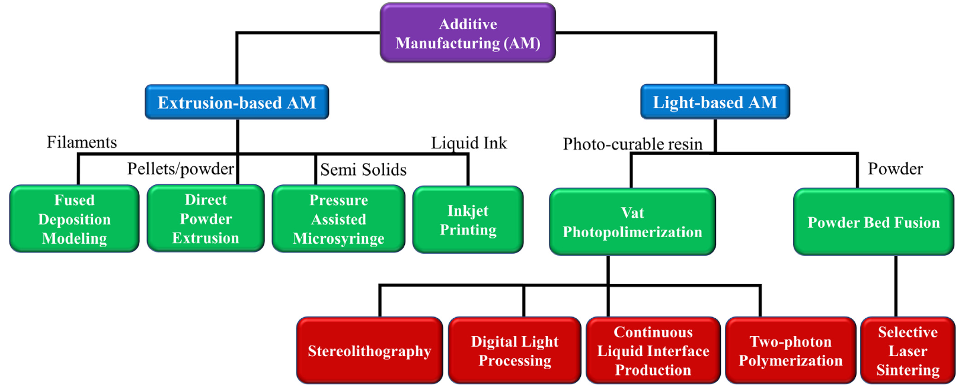

Abbildung : [4]

Nazir et. al. (2019) haben 73 Literaturquellen ausgewertet und die Häufigkeit der verwendeten additiven Herstellungsverfahren dargestellt. Den größten Anteil besitzt hierbei das Laser Powder Bed Fusion (LPBF) mit $37,0 \%$ den größten Anteil. Dran schließen sich das Elektronenstrahlschmelzen (EBM) mit $20,5 \%$ und Verfahren, die auf dem Prinzip der Photopolymerisation beruhen, mit $19,2 \%$ an. Der Anteil des Fused Deposition Modeling (FDM™) bzw. auch Fused Filament Fabrication (FFF) genannt [35], beträgt hierbei $9,6 \%$ [1].

Gemäß Mora et. al. (2022) ist insgesamt der Anteil des FFF‑Verfahrens an den additiven Fertigungsverfahren mit $69 \%$ am größten. Die Stereolithografie (SLA) und das Digital Light Processing (DLP) besitzen hierbei zusammen einen Anteil von $15 \%$ [36].

**SLA/DLP**

Bei der Stereolithografie (SLA) und dem Digital Light Processing (DLP) handelt es sich um zwei verschiedene additive Fertigungsverfahren, welche jedoch auf den gleichen Wirkmechanismus zurückgreifen. Das SLA‑Verfahren besitzt als Wesentliche Komponenten ein Druckbett, welches sich in Richtung der ‑Achse bewegen kann, einen Behälter mit flüssigem, UV‑aushärtbarem Harz sowie einen Laser, welcher Licht mit einer Wellenlänge von $395 nm≤λ≤405 nm$ emittiert [37], [38]. Zur Herstellung eines komplexen Bauteils wird dessen Repräsentation in Form einer CAD‑Datei in einzelne Schichten der Dicke $t_{L}$ unterteilt. Diese Schichten beinhalten die Konturen eines Querschnittes des herzustellenden Bauteils. Diese Konturen werden vom UV‑Laser, dessen Lichtstrahl über diverse Optiken an die entsprechende Position reflektiert wird, kontinuierlich abgefahren. Ist eine Schicht abgeschlossen, wird das Druckbett um die Höhe einer Schicht $t_{L}$ in ‑Richtung angehoben. Dies bewirkt, dass der nun freie Raum sich mit flüssigem Harz füllt und die Konturen des Querschnitts der nächsten Schicht abgefahren werden können. Dieser Vorgang wird iterativ über alle Schichten fortgesetzt [37], [39], sodass am Ende das finale Bauteil sichtbar ist. Neben dem Ablösen des Bauteils vom Druckbett sind als Nachbearbeitungsschritte das Entfernen von Stützstrukturen, das Entfernen von überschüssigem, unverarbeitetem Harz und das nachträgliche Aushärten durch Bestrahlung mit UV‑Licht erforderlich.

|  |  |  |
| --- | --- | --- |
| Abbildung : [40] [41] | Abbildung : [40] [41] | Abbildung : [40] [41] |

Das DLP‑Verfahren ist dem SLA‑Verfahren. Der Unterschied hierbei besteht darin, dass als Anstelle eines UV‑Lasers ein Projektor verwendet wird, der ein Abbild des Querschnittes, welches ausgehärtet werden soll, auf die Unterseite des Harzbades richtet. Dieser Projektor besteht aus einer UV‑Lichtquelle, einer Linse sowie dem „Digital Micromirror Device“ (DMD), welcher aus einem hochaufgelösten Raster individuell steuerbarer Spiegel besteht [42]. Um eine Aushärtung bestimmter Bereiche zu verhindern, werden somit die entsprechenden Pixel ausgeblendet. Objekte können hierbei mit einer Auflösung von wenigen Mikrometern bis ungefähr $100 μm$ gefertigt werden [40], [42].

Im Gegensatz dazu verwendet ein LCD‑Drucker einen LCD‑Bildschirm, welcher sich zwischen UV‑Lichtquelle und dem Harzbad befindet. Der LCD‑Bildschirm, welcher sowohl RGB als auch monochromatisch sein kann [43], besitzt die Aufgabe, Bereiche vor der UV‑Strahlung abzuschirmen, welche nicht verarbeitet werden sollen [38]. Mithilfe dieses Verfahrens lässt sich eine Auflösung von $50 μm$ bis $150 μm$ erreicht werden [40].

Dementsprechend werden beim DLP‑Drucker und beim LCD‑Drucker nicht kontinuierlich Pfade durch einen Laser abgefahren, sondern eine Querschnittsfläche wird vollständig und zeitgleich an jeder Position ausgehärtet, was im Vergleich zum punktweisen Abfahren eine schnellere Fertigung von Bauteilen ermöglicht [40]. SLA‑gefertigte Bauteile besitzen kleine Schichthöhen von $25 μm≤t_{L}≤100 μm$ sowie eine niedrige Oberflächenrauheit [44]. Außerdem ist das Verfahren im Vergleich zu FDM™ schnell und die entstehenden Bauteile besitzen eine hohe Auflösung [41]. Allerdings kann nicht zwischen verschiedenen Werkstoffen während des Prozesses gewechselt werden [41].

Die Höhe der ausgehärteten Schicht $t_{P}$ in Abhängigkeit von der eingebrachten Energiemenge pro Fläche $E_{max}$ und der Eindringtiefe des Lichts $d_{P}$ ist über

|  |  |
| --- | --- |
|  | () |

bekannt [40]. Hierbei ist $E_{c}$ die minimale Energiemenge, die benötigt wird, um den Vorgang der Photopolymerisation zu starten. Da die eingebrachte Energiemenge abhängig ist von der Leistung $P$ der Lichtquelle, der Wirkfläche $A$ und der Einwirkzeit $t$, ist $E_{max}$ allgemein über

|  |  |
| --- | --- |
|  | () |

definiert, wobei die $P$ und $A$ je nach Verfahren unterschiedlich definiert sein können [40]. Eine zunehmende Aushärtezeit bewirkt eine Steigerung des $E$-Moduls und der Zugfestigkeit. Bei niedrigen Aushärtezeiten besitzt dominiert der Einfluss der Schichtdicke auf die Zugfestigkeit [45]. Pandžić (2021) hat diesbezüglich in Zugversuchen herausgefunden, dass die Zugfestigkeit für nicht nachträglich ausgehärtete, horizontal gefertigte Zugproben mit zunehmender Schichtdicke $25 μm≤t_{L}≤160 μm$ eine Verringerung der Zugfestigkeit um $39 \%$ eintritt. Für nachträglich ausgehärtete Proben sinkt die Zugfestigkeit lediglich um $18 \%$ [46]. Allerdings führt das Aushärten ebenfalls zu einem spröden Materialverhalten, also eine abnehmende Zähigkeit bei zunehmender Aushärtezeit [47]. Eine Ausnahme bilden hierbei Harze, deren Zusammensetzung auf das Materialverhalten eines Elastomers abzielen. Z.B. haben Hatamleh et. al. (2021) unter Verwendung des DLP‑Verfahrens Elementarzellen des Typs BCC aus einem gummiartigen Kunstharz gefertigt.

Gemäß Schittecatte et. al. (2023) bestehen die meisten Kunstharze für den SLA‑Druck aus drei wesentlichen Komponenten. Die erste Gruppe bilden die Monomere, bzw. Oligomere. Hierbei handelt es sich um Moleküle, bzw. kurzkettige Polymere, welche eine oder mehrere Acrylgruppen (${CH}_{2}=CH-CO-R$) besitzen. Ziel der Photopolymerisation ist es, diese Monomere und Oligomere engmaschig und räumlich zu vernetzen, wobei der finale Vernetzungsgrad von der Anzahl der Acrylgruppen abhängt [40]. Für die Vernetzung werden Photoinitiatoren, welche die zweite Gruppe der Bestandteile von Kunstharze bilden. Diese setzen infolge der Bestrahlung mit UV‑Licht, welches ionisierende Eigenschaften besitzt, freie Radikale frei. Diese reagieren exotherm mit den Monomeren und Bewirken eine Verkettung an den Acrylgruppen [40]. Eine gesteigerte Konzentration an Photoinitiatoren kann hierbei ebenfalls für eine gesteigerte Aushärtetiefe sorgen [37]. Die dritte Gruppe bilden die Photoabsorber, welche die Aufgabe besitzen, freie Radikale aufzunehmen. Diese begünstigen die Vollendung des Polymerisationsvorganges [40]. Zusätzlich zu den drei Hauptkomponenten können Weichmacher und Additive die Viskosität des photoaktiven Mediums herabsetzen [40].

**FDM/FFF**

Das Fused Deposition Modeling (FDM™) ist, ähnlich wie das SLA‑Verfahren, ein additives Fertigungsverfahren, welches ebenfalls auf das schichtweise Auftragen des Werkstoffs basiert. Anstelle eines Lasers wird hierbei eine beheizte, in $x$, $y$ und ‑Richtung verfahrbare Düse mit dem Durchmesser $d_{D}$ verwendet, die das Filament in den schmelzflüssigen Zustand überführt. Bei Letzterem handelt es sich um einen thermoplastischen Kunststoff [35] oder einen Blend aus verschiedenen Polymeren und Zuschlagstoffen, welches als strangförmiges Halbzeug mit dem Durchmesser $d_{F}=1,75 mm$ oder $d_{F}=2,85 mm$ vorliegt [48]. Das thermoplastische Verhalten der verwendeten Filamentwerkstoffe begünstigt hierbei die Haftung zwischen den einzelnen Schichten [49].

In der nachfolgenden Tabelle 1 ist eine Auswahl an Filamentwerkstoffen dargestellt. Allerdings ist es geläufig, einen Blend aus verschiedenen Polymeren oder diverse Additive der polymeren Matrix hinzuzufügen, um eine Verbesserung mechanischer und optischer Eigenschaften herbeizuführen [49]–[55].

Tabelle : [56]

|  |  |  |  |
| --- | --- | --- | --- |
| **Filamentwerkstoff** | **Schmelztemperatur** | **Elastizitätsmodul** | **Zugfestigkeit** |
|  | $T_{m}$**in $°C$** | $E_{0}$**in $GPa$** | $σ_{m}$**in $MPa$** |
| PLA | $120$ bis $205$ | $2,30$ bis $2,90$ | $30$ bis $65$ |
| ABS | $177$ bis $320$ | $1,00$ bis $2,65$ | $11$ bis $65$ |
| PETG | $230$ bis $260$ | $0,42$ bis $0,88$ | $29$ bis $56$ |
| PC | $250$ bis $343$ | $1,79$ bis $3,24$ | $59$ bis $72$ |
| PA | $216$ bis $300$ | $0,45$ bis $3,50$ | $35$ bis $186$ |

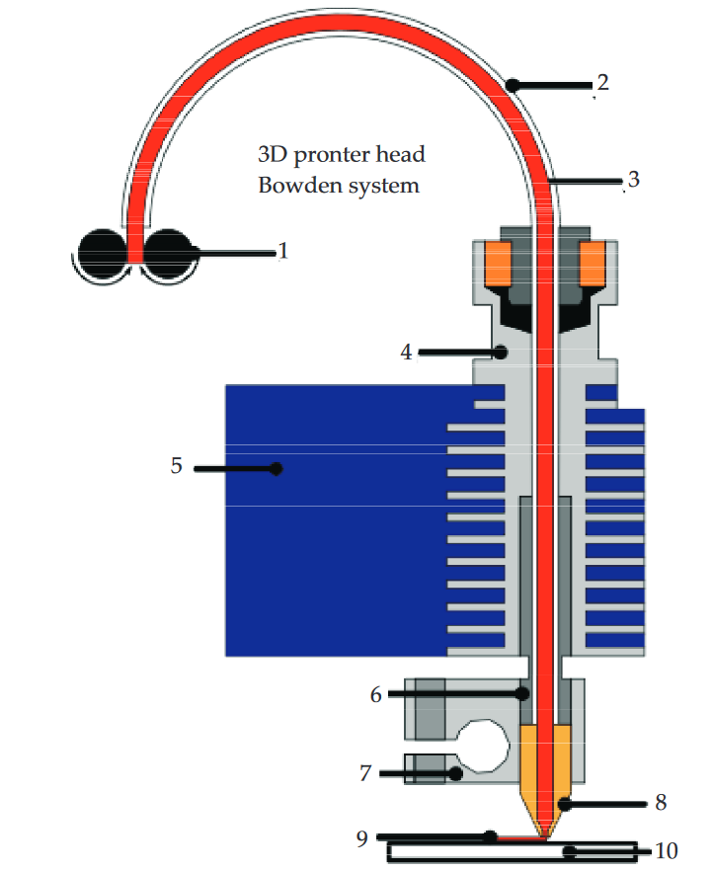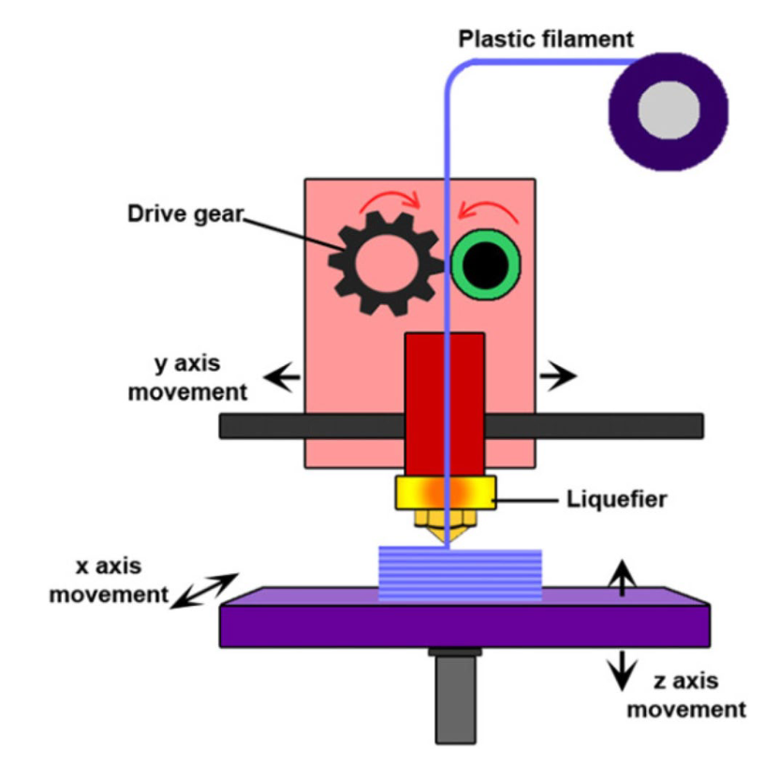

Abbildung : [57]

Die Endqualität von FDM™‑gefertigten Bauteilen hängt von einer Vielzahl, sich gegenseitig beeinflussender Prozessparametern ab [35], [58]. Hierbei gehören die Drucktemperatur $T_{P}$, die Druckbetttemperatur $T_{B}$, die Druckgeschwindigkeit $v_{P}$, die Fülldichte $ρ_{F}$ und das Füllmuster, die Schichtdicke $t_{L}$, die räumliche Lage der Geometrie während des Druckvorganges und die Konditionierung vor und nach dem Druckvorgang zu den am häufigsten untersuchten Parametern [35], [49]. Generell ist die Zugfestigkeit FDM™‑gefertigter Bauteile im Vergleich zu spritzgegossenen Bauteilen geringer [58]–[60].

Üblicherweise ist die Drucktemperatur $T_{P}$ größer als die Schmelztemperatur $T_{m}$ des verwendeten Werkstoffs, um die Viskosität zu verringern [61]. Eine höhere Drucktmperatur kann hierbei die Schichthaftung verbessern und zur Steigerung der Zugfestigkeit führen, aber auch zu einer Verschlechterung der Maßhaltigkeit [48], [49], [62].

Zur Untersuchung des Einflusses der Schichthöhe wird diese zumeist im Bereich $0,06 mm≤t_{L}≤0,6 mm$ variiert [35]. Frunzaverde et. al. (2023) haben den Einfluss von vier verschiedenfarbiger PLA‑Filamente und von vier verschiedenen Schichthöhen auf die Zugeigenschaften untersucht und dabei eine Minderung der Zugfestigkeit mit zunehmender Schichthöhe feststellen können [35], [58], [59]. Eine mögliche Ursache besteht darin, dass bei kleinen Schichtdicken ein häufiges Erwärmen zu einer Verbesserung der Adhäsion zwischen den Schichten führt [48], [63]. Außerdem kann ein größerer Düsendurchmesser $d_{D}$ ebenfalls zu einer besseren Schichthaftung und somit verbesserter mechanischer Eigenschaften führen [49].

Der schichtweise Aufbau und die räumliche Ausrichtung des zu druckenden Bauteil sowie dessen Füllmuster begründen im Wesentlichen den anisotropen Charakter FDM™‑gefertigter Komponenten [36], [48]. Zugproben, welche überwiegend entlang der ‑Richtung gefertigt werden, besitzen eine deutlich geringere Zugfestigkeit gegenüber flach gedruckten Proben [48], wobei es zum Bruch zwischen einzelner Schichten kommt.

Zur Füllung FFF‑gefertigter Bauteile werden zumeist verschiedenste Muster verwendet, welche für sich zwei- oder dreidimensionale Gitter darstelle. Z.B. kann die Füllung mit einem hexogonalen oder rechteckigen Gitter geschehen [49]. Eine steigende Fülldichte sorgt, welche sich im Intervall $ρ_{F}∈\left[0;1\right]$ befinden kann, sorgt hierbei ebenfalls zu einer Zunahme der Zugfestigkeit [49]. Ein alternierendes Füllmuster besitzt verbesserte Zugeigenschaften im Vergleich zu einem Füllmuster, welches eine einheitliche Richtung aufweist [48]. Außerdem können die mechanischen Eigenschaften auch in Abhängigkeit des Füllmustertyps variieren [49], [64].

Die Fertigung von Gitterstrukturen ist besonders hinsichtlich der Elementarzellgröße und der Strebendurchmesser begrenzt. Guerra Silva et. al. (2021) hat in diesem Zusammenhang als minimalen Strebendurchmesser $d_{S}≥1 mm$ vorgeschlagen [65]. Außerdem tritt infolge besonders kleiner Abmessungen der Effekt des Stringings, also der Erstellung von Fäden beim Absetzen der Düse, verstärkt ein [65]. Der Einfluss des Stringings auf die mechanischen Eigenschaften der Gitter ist in der gefundenen Literatur kaum untersucht worden. Allerdings ist davon auszugehen, dass dies in Anbetracht der Gleichung (7) des nächsten Abschnitts, eine Versteifung der Gitterstruktur hervorruft. Allerdings gibt es auch Bestrebungen, von der schichtweisen Fertigung abzuweichen. Z.B. haben Poddar et. al. (2022) Gitter mit dem Elementarzelltyp Octet so gefertigt, dass die Düsebewegung der räumlichen Ausrichtung der Streben folgt [21]. Außerdem haben Zhao et. al. (2023) das Verfahren des Direct Ink Writings um den Aspekt der Photopolymerisation erweitert, um ohne Stützstrukturen drucken zu können [66].

## Mechanische Eigenschaften von Gitterstrukturen

Gemäß Ashby et. al. (2006) werden Gitterstrukturen in Abhängigkeit der Knoten- bzw. Gelenkanzahl $j$ und der Anzahl der Streben $b$ in Strukturen eingeteilt, bei denen die Streben vornehmlich auf Biegung oder auf Längsstauchung beansprucht werden. Einen Anhaltspunkt dazu, welches Verhalten vorliegt, liefert das Maxwell’sche Stabilitätskriterium bzw. das notwendige Kriterium für räumliche Fachwerke [25], [67, S. 150] gemäß Gleichung (7).

|  |  |
| --- | --- |
|  | () |

Für ist das System statisch bestimmt, sodass die Streben vornehmlich auf Stauchung beansprucht werden. Gitter, deren Elementarzelle vom Typ Octet ist, weist z.B. dieses Materialverhalten auf [68]. Ist hingegen $M<0$ ist das System frei beweglich. Werden die Gelenke durch feste Verbindungen zwischen den Streben ersetzt, werden die Streben selbst infolge einer Last vornehmlich auf Biegung beansprucht. Die Elementarzelltypen BCC und FCC weisen hierbei ein solches Verhalten auf [69]. Für $M>0$ ist das System statisch unbestimmt, weswegen in den Streben auch Spannungen im unbelasteten Zustand auftreten können [25]. Die Art der Belastung, die auf die Streben einwirkt, ist zudem am Materialverhalten des Gitters erkennbar, welches eine Stauchung infolge einer Druckkraft erfährt. Das Materialverhalten für Gitter, die vornehmlich auf Biegung bzw. Stauchung beansprucht werden, ist in der nachfolgenden Abbildung 14 ersichtlich.



Abbildung : [36]

Gitterstrukturen mit biegebeanspruchten Steben weisen bei quasistatischer Belastung durch eine vertikale Kraft im Vergleich zu Gittern mit zugbeanspruchten Streben eine deutlich niedrigere Stauchfestigkeit $σ_{y}$ und deutlich größere Werte für die Stauchung im elastischen Bereich auf [36]. Die mechanischen Eigenschaften von Gittern hängen hierbei von der relativen Dichte $ρ$ ab. Da bei regelmäßigen fachwerksähnlichen Gittern die Geometrie der Elementarzelle bekannt ist, kann diese für $l_{E}≫d_{S}$ über das Volumen aller Streben bezogen auf das Volumen der Elementarzelle gewonnen werden. Dies wird in Gleichung (8) dargestellt. Hierbei sind $l_{i}$ die Strebenlängen und $ξ_{i}$ ein Maß für die Vollständigkeit der jeweiligen Streben. Eine Strebe, die kollinear zur Elementarzellkante verläuft, besitzt z.B. einen Wert $ξ=1/4$, da diese mit den drei angrenzenden Elementarzellen geteilt wird.

|  |  |
| --- | --- |
|  | () |

Angemerkt sei hierbei, dass die Stäbe als Zylinder angenommen sind und die sich überlappenden Bereiche an den Verbindungsstellen der Streben nicht subtrahiert werden. Dementsprechend wird der Fehler gegenüber den realen Werten für $ρ$ umso größer, je größer das Verhältnis ${d_{S}}/{l_{E}}$ wird. In [26] wird z.B. die relative Dichte zum einen über einen ähnlichen Ansatz wie in Gleichung (8) berechnet und zum anderen wird über die CAD-Datei der Elementarzelle des Typs „BCCxyz“ eine Polinomfunktion $f({d_{S}}/{l_{E}})$ aufgestellt. Der Fehler zwischen beiden Werten liegt hierbei über $20 \%$ ab einem Verhältnis ${d_{S}}/{l_{E}} ≥ 0,11$.

Wird im elastischen Bereich ein linearer Zusammenhang zwischen Kraft und Weg vorausgesetzt, ergeben sich die Elastizitätsmoduln $E_{G}$ in Abhängigkeit der relativen Dichte $ρ$ und dem ‑Modul des Grundwerkstoffs gemäß Gleichung (9) und (10). Gleichung (9) gilt hierbei für Gitter mit biegebeanspruchten Streben und Gleichung (10) für Gitter mit zug- bzw. druckbeanspruchten Streben [25].

|  |  |
| --- | --- |
|  | () |
|  | () |

Das Erreichen der Stauchgrenze $σ_{y}$ markiert den Beginn des plastischen Bereiches, welches durch die Plateau-Spannung $σ_{pl}$ gekennzeichnet ist. Im Spannungs-Dehnungs-Diagramm tritt für Gitter mit zug- bzw. druckbeanspruchten Streben bei Erreichen der Streckgrenze bzw. der Stauchgrenze ein erstes, deutlich erkennbaren Maximum auf. Gitter, bei denen die Streben vorwiegend auf Biegung beansprucht werden, besitzen lediglich ein schwach ausgeprägtes Maximum oder der Übergang in den plastischen Bereich verläuft ohne das Auftreten einer Extremstelle. Eine Abschätzung der Plateauspannung wird über die Gleichung (11) und (12) getroffen, wobei erstere einer Biegebelastung und letztere einer Zug- bzw. Druckbelastung der Streben entspricht [25].

|  |  |
| --- | --- |
|  | () |
|  | () |

Hierbei ist $σ_{y,0}$ die Streckspannung des Grundwerkstoffes.

Die Stauchung von Elementarzellen des Gitters geht mit einer stetigen Volumenabnahme der Zellen einher. Dies führt dazu, dass die relative Dichte $ρ$ kontinuierlich zunimmt. Allerdings kann die relative Dichte keinen Wert $ρ≥1$ annehmen. Daher gibt es im Spannungs‑Dehnungs‑Diagramm eine Stelle, an welcher die weitere Stauchung mit der Stauchung des Grundwerkstoffs verbunden ist. Dieser Vorgang wird als Verdichtung bezeichnet. Die Verdichtungsdehnung $ε_{d}$ dient hierbei als Maß, ab welcher Dehnung die Stauchung aller Elementarzellen abgeschlossen ist. Diese kann über Gleichung (13) abgeschätzt werden [25].

|  |  |
| --- | --- |
|  | () |

Die Gleichungen (9) bis (13) dienen vor allem der Abschätzung von Festigkeits- und Steifigkeitswerten für zelluläre Materialien im Allgemeinen. Allerdings besteht bei periodischen und preudoperiodischen Gitterstrukturen das Bestreben, einen Ansatz zu finden, der geometrische Dimensionen und Merkmale, den Strebenwerkstoff sowie das Fertigungsverfahren berücksichtigt. Silva et. al. haben den Einfluss der Elementarzelltypen und -größe, der Strebendurchmesser und des Grundwerkstoffs auf den ‑Modul und die Plateauspannung untersucht und hierfür eine Regression durchgeführt [70]. Einen ähnlichen Ansatz haben El‑Sayet et. al. (2020) gewählt, allerdings werden hierbei lediglich die Strebenlänge, der Strebendurchmesser und die Strebenneigung gegenüber der Horizontalen berücksichtigt [71]. Den Einfluss von Verrundungen auf die mechanischen Eigenschaften haben Nazir et. al. (2021) und Park et. al. (2022) untersucht. Stauchversuche am Elementarzelltyp Kelvin und Cubic haben hierbei ergeben, dass die Stauchfestigkeit und die Steifigkeit des Gitters sich bei dennoch konstanter relativer Dichte geringfügig erhöhen [6], [72]. Intrigila et. al. (2022) haben Stauchversuche an den Zelltypen „Octet“ und „Diamond“ mit einer relativen Dichte $ρ=0,25$ und hohlen zylindrischen Streben mit dem Innendurchmesser $r$ und dem Außendurchmesser $R$ durchgeführt. Mit zunehmendem Verhältnis $r/R$ bei konstanter relativer Dichte haben sie eine deutliche Zunahme der Steifigkeit sowie eine Zunahme der Zähigkeit feststellen können [73]. Eine Zunahme der Steifigkeit tritt außerdem ein, sobald in einem Gitter mit konstanter relativer Dichte und konstanten Gitterabmaßen die Anzahl der Einheitszellen erhöht wird. Dies haben Soltani‑Tehrani et. al. (2019) herausfinden können, wobei sie das mit der direkten Proportionalität zwischen Steifigkeit und Flächenträgheitsmoment sowie der indirekten Proportionalität zwischen Steifigkeit und der Strebenlänge erklären [74]. Al Nashar et. al. (2021) haben zudem hierarchische Gitterstrukturen hinsichtlich ihrer Staucheigenschaften und ihrer Energieaufnahme untersucht [2]. Hierbei handelt es sich um Gitterstrukturen, bei denen ebenfalls die Streben aus einer Gitterstruktur bestehen.

Da über die Gleichung (7) für regelmäßige Gitterstrukturen vorhergesagt werden kann, in welcher Weise die Streben vorrangig belastet werden, ist eine analytische Abschätzung der Gittersteifigkeit über die Elementarzellgeometrie ebenfalls möglich. So haben Gibson und Ashby (1999) die Balkentheorie auf die Streben eines periodischen hexagonalen Gitters angewendet [9], [11]. Zudem haben Omidi et. al. (2022) die vorrangige Beanspruchungsart semiperiodischer, zweidimensionaler Gitter untersucht und ebenfalls eine Abschätzung des ‑Moduls über die Balkentheorie getroffen [75]. Im Gegensatz dazu haben Gao et. al (2022) die potenzielle Energie berechnet, welche infolge der Biegung und Stauchung einer Strebe in dieser gespeichert wird. Unter Verwendung des Arbeitssatzes sowie der Zellgeometrie ergibt sich somit eine Näherung für $E_{G}$ [76]. Zur Abschätzung des Elastizitätsmoduls $E_{G}$ des Gitters mit den Zelltypen FCC und BCC wird im Folgenden eine Vorgehensweise gemäß Yang et. al. (2022) gewählt, die zur Ermittlung der Strebendeformation infolge einer Biegebeanspruchung eine Biegelinie bestimmt haben [77]. Hierbei wird dem Gitter zumeist ein diamantförmiges Element zur Betrachtung entnommen [77], [78], welches zur geläufigeren Darstellung dieser Gittertypen äquivalent ist. Die Abbildung 15 und Abbildung 16 veranschaulichen dies, wobei die Kantenlängen gemäß der Bezeichnung identisch sind.



Abbildung



Abbildung

In die diamantförmige Elementarzelle in Abbildung 15 wird nun eine Bezugsebene $Φ$ so eingesetzt, sodass sich die Repräsentation der Elementarzelle auf die vier Streben beschränkt, die in dieser Ebene liegen [77]. Unter der Annahme, dass unter Einleitung einer vertikalen Kraft $F$ die Längenänderung der Streben vernachlässigbar klein ist, ist die Stauchung $ε_{E}$ der Elementarzelle besonders auf die Durchbiegung der Streben zurückzuführen. Unter Verwendung des Stauchweges $Δl_{E}$ infolge der einwirkenden Kraft $F$ ergibt sich die Stauchung der Elementarzelle allgemein nach

|  |  |
| --- | --- |
|  | () |

Da es sich bei der Verschiebung infolge der Biegebeanspruchung innerhalb der Streben um kleine Verformungen handelt, wird angenommen, dass sich die Winkel zwischen den Streben an den Eckpunkten nicht verändern. Die Abbildung 18 stellt das Verformungsverhalten hierbei überspitzt dar.

|  |  |
| --- | --- |
| Abbildung : Bla | Abbildung : uh9i |

Für die weitere Betrachtung wird überdies vorausgesetzt, dass das Material mit dem Elastizitätsmodul $E_{0}$ homogen und isotrop ist und dass sie Streben mit dem Strebendurchmesser $d_{S}$ und der Länge $l_{S}$ die Beziehung $d_{S}≪l_{S}$ erfüllen, sodass die Balkentheorie anwendbar ist [79, S. 78].

Da die Streben in Abbildung 18 identisch sind und sich dementsprechend auf gleiche Weise verformen, wird für einen dieser Streben ein mechanisches Ersatzmodell aufgestellt. Dies ergibt, wie in Abbildung 19 zu sehen, einen Balken, welcher im Punkt $P_{0}$ mit einer Parallelführung und im Punkt $P_{1}$ mit einer festen Einspannung gelagert ist. Die Wahl der Lagerung ist notwendig, um die Bedingung der konstanten Winkel in den Eckpunkten zu gewährleisten. Da die Streben einen Kreisquerschnitt besitzen, ergibt sich das Flächenträgheitsmoment zu

|  |  |
| --- | --- |
|  | () |

Weiterhin wird in den Punkt $P_{1}$ ein Koordinatensystem gelegt, die Biegelinie $w(x)$ zu formulieren. In diesem Zusammenhang gilt für die maximale Auslenkung $w_{max}=w(x=l_{S})$. Außerdem wirkt auf eine Strebe nur die vertikale Kraft $F/4$, da sich gemäß Abbildung 17 die Kraft $F$ auf vier Streben aufteilen muss.

|  |  |  |
| --- | --- | --- |
| Abbildung | Abbildung | Abbildung : |

Da lediglich die maximale Auslenkung $w_{max}$ an der Position $x=l_{S}$ gesucht wird, kann das Kraftgrößenverfahren angewendet werden, wobei das Lager bei $P_{0}$ durch ein unbekanntes Moment $M$ ersetzt wird [80, S. 237]. Dies ist in der nachfolgenden Abbildung 22 dargestellt.



Abbildung

Da die Auslenkung an einem freien Balkenende gesucht wird und als angreifende Lasten eine Querkraft $F/4⋅\sin{φ}$ und ein Moment $M$ vorhanden sind, gelten die in Tabelle A - 2 dargestellten Lastfälle 6 und 10. Jede der beiden angreifenden Lasten bewirkt eine entsprechende Auslenkung der Strebe, sodass sich die Gesamtauslenkung über die Superposition der Einzelauslenkungen ergibt. Demzufolge gilt für $w_{max}$ unter Verwendung deer besagten Lastfälle

|  |  |
| --- | --- |
|  | () |

Außerdem bewirken die angreifenden Lasten eine Krümmung der Strebe, weswegen die Strebe an der Position $x=l_{S}$ eine Neigung $ψ$ besitzt. Gemäß der Lastfälle 6 und 10 ist dieser Winkel über

|  |  |
| --- | --- |
|  | () |

bekannt. Allerdings ist über das mechanische Ersatzmodell der Strebe in Abbildung 19 bekannt, dass die Strebe am Punkt $P_{0}$ zwar verschoben, jedoch nicht gegenüber der ursprünglichen Lage geneigt ist. Deswegen wird in Gleichung (16) die Verträglichkeitsbedingung $ψ=0$ gesetzt [80, S. 237]. Folglich beträgt das Moment

|  |  |
| --- | --- |
|  | () |

Das Einsetzen von $M$ in die Gleichung (16) ergibt somit .

|  |  |
| --- | --- |
|  | () |

Außerdem ist über Abbildung 20 bekannt, dass ${Δl_{E}}/2=w_{max}⋅\sin{φ}$ entspricht. Dementsprechend kann die Dehnung $ε_{G}$ in Gleichung (14) zu

|  |  |
| --- | --- |
|  | () |

konkretisiert werden. Ähnlich wie für linear-elastische Materialien, kann das Stoffgesetz $σ= E_{G}⋅ε_{G}={F/A}_{E}$ mit $A_{E}=l_{E}^{2}$ herangezogen werden [81], um den Elastizitätsmodul des Gitters zu erhalten.

|  |  |
| --- | --- |
|  | () |

Über Einsetzen der Gleichungen (15) und (20) in Gleichung (21) ergibt sich für $E_{G}$ schließlich

|  |  |
| --- | --- |
|  | () |

Die Strebenlänge $l_{S}$ und der Winkel $φ$ sind je nach Gittertyp unterschiedlich. Für eine kubisch flächenzentrierte Elementarzelle ist $φ$ mit $φ_{FCC}=45°$ und für eine kubisch raumzentrierte Elementarzelle mit $φ_{BCC}=\arcsin\left(\sqrt{2/3}\right)≈54,74°$ gegeben. Als Grundlage zur Ermittlung der Strebenlänge $l_{S}$ wird die nachfolgende Skizze in Abbildung 21 verwendet.

Zwar ist dementsprechend die Länge der Strebenmittellinie gleich ${l_{E}}/{\left(2⋅\cos{φ}\right)}$, jedoch wird gemäß [77] von dieser Strecke ${d_{S}}/{\tan{φ}}$ subtrahiert, um die Länge zur erhalten, die einen konstanten Querschnitt aufweist. Folglich ist über

|  |  |
| --- | --- |
|  | () |

bekannt.

Im Allgemeinen sind zelluläre Materialien anisotrop, wobei dies abhängig von der Gestalt der Elementarzelle ist [1].

Gegenüberstellung stauchungs-dominierte Beanspruchung und biege-dominierte Beanspruchung [36].

In Abhängigkeit vom Fertigungsverfahren entstehen geometrische Abweichungen zum CAD‑Modell des Gitters. Suard et. al. (2015) haben unter Verwendung des EBM‑Verfahrens Streben mit einem unterschiedlichen Winkeln gegenüber dem Druckbett gefertigt und die Abweichungen ermittelt. Der effektiv wirkende Querschnitt ist hierbei in allen Lagen gegenüber dem CAD-Modell deutlich geringer, was zu einer Verringerung der Gittersteifigkeit und der Stauchfestigkeit führt [68].

# Algorithmus zur Erzeugung elementarzellbasierter Gitter

## Auswahl einer skriptgesteuerten CAD-Software

Auf auf dem Markt existiert eine Vielzahl sowohl kostenpflichtiger, als auch kostenfreier CAD-Software. Hierbei zählen SOLIDWORKS und CATIA von Dassault Systems, Fusion360, Inventor und AutoCAD von Autodesk sowie NX von Siemens gemessen am Marktanteil zu den nennenswertesten Desktop-Anwendungen [82], [83]. Als Freeware-Anwendungen sind hierbei FreeCAD, AutoDesk 123d, SketchUP und Blender zu nennen [83], wobei letzteres eher in der Medientechnik eine Anwendung findet [82].

Da es sich bei allen CAD-Programmen um parametrische Systeme handelt [84], beschränkt sich dessen Bedienung nicht allein auf verfügbaren Funktionalitäten in der Benutzerschnittstelle. Stattdessen ist die Geometrieoptimierung mithilfe variabler Parameter und das skriptgesteuerte Konstruieren bereits gängige Praxis.

Zum Beispiel ist es in SOLIDWORKS möglich Add-Ins in den Sprachen VB und C# zu entwickeln [85]. Ähnliches stellt AutoDesk für die Anwendung Fusion360 über eine API bereit, mit welcher Add-Ins in den Sprachen Python, JavaScript und C++ integriert werden können [86]. Eine Möglichkeit zur Erweiterung von NX wird von Siemens über die NX Open API bereitgestellt. Darin können CAD‑Geometrien ebenfalls in den Programmiersprachen C# und VB, als auch Python, C++ und Java erzeugt werden [87]. Der Nachteil, welchen die Bereitstellung von Funktionen über eine API beinhaltet, ist, dass das Ausführen der Skripte bzw. der Add-Ins aus der Applikation heraus erforderlich bleibt.

Im Bereich der kostenfreien und ebenfalls programmierbaren CAD Anwendungen sind vor allem OpenSCAD und RepoCAD zu nennen [83], jedoch hat es bei letzterem seit 2016 keine Weiterentwicklung gegeben. Im Gegensatz dazu wird OpenSCAD stets weiterentwickelt und ist besonders im Freizeitbereich für die FDM™-Anwendung beliebt [88]. Hierbei handelt es sich ebenfalls um eine Desktop-Anwendung, wobei die GUI im Wesentlichen aus einem Editor und einer Modellvorschau besteht. Zur Erzeugung von Geometrien bedient sich OpenSCAD einer eigenen funktionalen Programmiersprache. Trotz der Möglichkeit Bauteile automatisiert über Skripte zu erstellen, bestehen einige Nachteile, die gegen eine Verwendung zur Erzeugung der Gitterstrukturen sprechen. Zum einen besitzt OpenSCAD eine stark limitierte Anzahl an Import- und Exportschnittstellen. Da die Hauptanwendungsbereich vor allem in der Erzeugung von Geometrien für die additive Fertigung liegt, beschränkt sich das Einladen bzw. Herausschreiben von Daten lediglich auf die Dateiformate .stl und .3mf. Weiterhin ist für die Bedienung von OpenSCAD das Erlernen der Programmiersprache Scad notwendig, welche zwar Merkmale bekannter Programmiersprachen besitzt [88], dessen Anwendungsbereich jedoch nur auf OpenSCAD beschränkt ist. Einzubindende Bibliotheken müssen zudem in der gleichen Programmiersprache implementiert sein.

Eine eher neuere Entwicklung hinsichtlich programmierbarer CAD-Umgebungen ist die Python‑Bibliothek „CADQuery“, welche optional auch über eine eigene UI, dem „CQ-Editor“ bedient werden kann. Diese bedient sich, wie auch FreeCAD, der Open CASCADE Bibliothek. Das Einbinden der CADQuery-Funktionalitäten in den Python-Code unterscheidet sich nicht von der Vorgehensweise für andere Python-Bibliotheken. Im Vergleich zu OpenSCAD unterstützt CADQuery als Dateiformat für den Import und Export zusätzlich .step‑Dateien, welches als Standardformat für die meisten CAD-Umgebungen gilt. Zudem ist Python dafür bekannt, über eine einfach zu verstehende Syntax und eine große Auswahl an Bibliotheken zu verfügen [89]. Ein weiterer Vorteil der CadQuery Bibliothek ist, dass zur Definition von simplen Objekten deutlich weniger Programmzeilen notwendig sind, als im Vergleich zu OpenSCAD.



Abbildung

In den nachfolgenden Code‑Beispielen in Quelltext 1 und Quelltext 2 wird jeweils ein identischer Quadern gemäß der Abbildung 23 mit den Abmessungen length, width und height erzeugt. Die Kanten, welche parallel zur ‑Richtung verlaufen, sollen mit dem Wert radius verrundet werden.

Quelltext

|  |
| --- |
|  |

In OpenSCAD existiert hierfür keine Methode oder Funktion, die die Verrundung realisiert. Deswegen werden zuerst die Verrundungen für jede Ecke als separate Objekte fillet erzeugt, an die entsprechende Stelle verschoben und rotiert. Anschließend wird die Differenz aus dem Würfel mit den benannten Abmessungen und den vier Verrundungsobjekten erzeugt. In CADQuery geschieht die Erzeugung eines Quaders, indem zunächst eine Arbeitsebene, Workplane genannt, selektiert und dort mit der Methode box ein Quader erstellt wird. Anschließend daran werden alle zur ‑Richtung parallel verlaufenden Kanten über den Aufruf edges(„|Z“) selektiert. Auf die selektierten Kanten kann schließlich über fillet eine Verrundung durchgeführt werden.

Quelltext

|  |
| --- |
|  |

Da die Python Bibliothek „CADQuery“ die größere Variabilität, Einfachheit in der Anwendung und deutlich mehr Import- und Exportschnittstellen besitzt, werden die nachfolgenden Funktionen auf Grundlage dessen erzeugt.

Um eine Vorstellung über die Performanz der CADQuery Bibliothek zu erhalten, wird ein Vorversuch unternommen, bei welchem geometrisch einfache Probekörper mitteinander vereinigt werden. Da das zu erzeugende Gitter ebenfalls aus sich wiederhohlenden Elementarzellen besteht, wird somit das Verhalten nachgeahmt. Da in der Literatur fachwerksähnliche Elementarzellen verwendet werden, ist der Probekörpertyp im Vorversuch ein Zylinder mit der Höhe $h$ und dem Radius $r$, wobei gilt, dass $h=r=1 mm$ sein soll. Diese Anzahl $n_{Objekte}$ der geklonten Zylinder wird über $N_{Objekte}=\left\{10;100;1000;10000\right\}$ mit $n_{Objekte}∈N_{Objekte}$ gesteuert. Die duplizierten Probekörper werden entlang der ‑Achse um Vielfache $n_{x}$ von $r$ verschoben, wobei $0≤n_{x}<n_{Objekte}$ und $n_{x}∈Z$ gilt. Diese Vorgehensweise ist zur Veranschaulichung in Abbildung 24 dargestellt.



Abbildung

In CADQuery existiert bereits eine Methode, die für eine gewählte Arbeitsebene einen Zylinder erzeugt. Dies ist im nachfolgenden Codebeispiel dargestellt, wobei die bereits beschriebenen Maße verwendet worden sind.

Quelltext

|  |
| --- |
|  |

ittelpunkt der kreisförmigen Grundfläche wird hierbei der Koordinatenursprung der ‑‑Ebene, die hier als initiale Arbeitsebene dient, verwendet. Um den Kreismittelpunkt zu verschieben, muss anschließend an die Auswahl der Arbeitsebene eine enstprechende Methode moveTo aufgerufen werden, deren Argumente x und y einer Position im Koordinatensystem der Ebene entsprechen.

Zur Erzeugung mehrerer Objekte an unterschiedlichen Positionen wird jedoch der Ansatz gewählt, dass zunächst ein Zylinder-Objekt als Vorlage erstellt und an zuvor definierte Positionen kopiert wird. Diese Vorgehensweise ist im Quelltext 4 ersichtlich.

Quelltext

|  |
| --- |
|  |

Der Arbeitsebene, welche hierbei wieder der ‑‑Ebene entspricht, wird zunächst über die Methode pushPoints eine Liste an zweidimensionalen Punkten zugewiesen. Bei der Darstellung eines Punktes handelt es sich lediglich um Paar mit den jeweiligen Koordinaten auf der Ebene. Die Methode eachPoint iteriert über die Punktliste und führt an jeden Punkt eine bestimmte Operation aus, welche über einen Lambda-Ausdruck oder eine Funktion definiert ist. In Quelltext 4 handelt es sich bei der Operation um die Erzeugung einer Kopie des Zylinders und die daran anschließende Verschiebung des Objektes an die Position p unter Verwendung der located‑Methode. Zur Erzeugung der Liste an Mittelpunkten in Abhängigkeit von $n_{Objekte}$ wird die nachfolgende Funktion in Quelltext 5 bereitgestellt.

Quelltext

|  |
| --- |
|  |

Neben der Erfassung der Rechenzeit der Funktion in Quelltext 4 in Abhängigkeit von $N_{Objekte}$ wird zudem der Einfluss des Arguments combine in der eachPoint‑Methode getestet. Dieser Parameter sagt aus, ob die erzeugten Elemente verschmolzen werden sollen. Wird diese Option auf False belassen, werden sich überschneidende Oberflächen und Oberflächen innerhalb der Objekte nicht korrigiert bzw. entfernt.

Die Funktion in Quelltext 4 wird für jede Anzahl $n_{Objekte}$ fünfmal durchlaufen, um Schwankungen der Rechenzeit aufgrund von Nebenprozessen zu berücksichtigen. Als Folge dessen ergibt sich für jedes $n_{Objekte}$ eine mittlere Zeit $\overline{t}$. Da zudem auch die benötigte Rechenzeit auch von der Hardwareausstattung des Rechners abhängt, sind die wichtigsten Eckdaten in der Tabelle eingetragen.

Tabelle : Hardwarespezifikationen

|  |  |
| --- | --- |
| **Allgemeine Angaben** |  |
| Hersteller: | Razor |
| Gerätename: | Blade 17 |
| Erscheinungsjahr: | 2021 |
| **Prozessor** |  |
| Name: | Intel® Core™ i7‑11800H |
| Anzahl Kerne: | 8 |
| Taktrate: | 2,3 GHz bis maximal 4,6 GHz |
| Cache | 24 MB |
| **Arbeitsspeicher** |  |
| Größe: | 16 GB |
| Typ: | DDR4 |

Das Ausführen der Funktionen in Quelltext 4 und Quelltext 5 mit den gegebenen Werten ergibt schließlich die Zeiten in Tabelle A - 1 sowie das Diagramm in der nachfolgenden Abbildung 25.

Abbildung : Mittlere Rechenzeit $\overline{t}$ in $s$ zur Erzeugung von $n_{Objekte}$ in Abhängigkeit vom Parameter combine.

Über die Abbildung 25 wird deutlich, dass in beiden Versuchsreihen die Rechenzeit $\overline{t}$ exponentiell mit der Anzahl $n_{Objekte}$ zu erzeugender Zylinder zunimmt. Außerdem ist erkennbar, dass der Rechenaufwand für die Option combine = True erheblich größer ist, da hier die benötigte Berechnungszeit für $n_{Objekte}=10000$ mit $\overline{t}=549 s$ ungefähr dem 300-fachen der Option combine = False entspricht.

Um den vorgeschlagenen Algorithmus, welcher zu Beginn erläutert worden ist, möglichst performant zu gestalten, ist dementsprechend die Wahl des Parameters combine wesentlich entscheidender als die Menge der erzeugten Objekte. Da die zu konfigurierenden Elementarzellen tendentiell eher wenige Objekte wie z.B. Kugeln, Zylinder und Platten enthalten, kann das Verschmelzen hierbei mit der Option combine = True stattfinden. Das Gitter, welches aus der räumlichen Wiederholung von Elementarzellen gebildet wird, sollte hingegen mit der Option combine = False erstellt werden, sodass eine große

## Übersicht zur GridModelUI

Die nachfolgende Abbildung 26 gibt eine Übersicht über die relevanten Dateien und Objekte sowie deren Beziehung zueinander. Hierbei sind nicht alle Methoden der einzelnen Klassen vermerkt, sondern lediglich die Methoden, die benötigt werden, um aus dem initialen Objekt Model das finale Objekt GridModel zu erstellen. Weiterhin ist lediglich der Import der initialen Geometrie vermerkt. Allerdings ist ebenfalls der Import einer Schalengeometrie, also eines Objektes des Typs Shell, integriert. Zudem ist das Exportieren der Objekte Shell, Grid, Cell und GridModel in beliebigen Dateiformaten ebenfalls möglich. Weiterhin verwenden einige Objekte Funktionen oder Behelfsobjekte, die in der Datei util.py definiert sind.



Abbildung

Die nachfolgende Tabelle 3 enthält eine Kurzbeschreibung zu den einzelnen Objekten in Abbildung 26. Die Objekte Features, Cell und Grid werden in den folgenden Abschnitten näher erläutert.

Tabelle

|  |  |  |
| --- | --- | --- |
| **Objekt** | **Datei** | **Kurzbeschreibung** |
| GridModelUI | GridModelUI.py | Diese Klasse stellt eine grafische Benutzeroberfläche bereit, welche eine Instanz der GridModelLib erzeugt. Sie hat die Funktion, den Anwender durch den Workflow zu führen, der in der GridModelLib implementiert ist.  Die UI ist hierbei mit der Bibliothek customtkinter erstellt worden. |
| GridModelLib | GridModelLib.py | Die GridModelLib ist eine Klasse, welche alle nötigen Funktionen enthält, um aus einer Eingangsgeometrie eine Schalengeometrie mit Gitterstruktur im Hohlraum zu erzeugen. Sie erzeugt Instanzen der Klassen Cell, Shell, Model, Features, Grid und GridModel und koordiniert deren Wechselwirkung. Außerdem stellt diese Klasse Exportfunktionen bereit. |
| GridViewer | view.py | Hier wird mithilfe der Matplotlib ein dreidimensionales Diagramm in die UI eingefügt, welches unter Verwendung der eingegeben Abmessungen der Elementarzelle eine Vorschau für das Gitter bereitstellt. Somit erhält der Anwender hier bereits eine Vorstellung darüber wie viele Elementarzellen in jede Raumrichtung erstellt werden diesbezüglich auch wie engmaschig das Gitter ist. |
| CellViewer | view.py | Diese Klasse ist ähnlich im Vergleich zum GridViewer, wobei hier eine Vorschau zur Gestalt der Elementarzelle gegeben werden soll. Das Abbild der Zelle wird hierbei aus den Feature-Informationen erzeugt. Wird ein neues Feature hinzugefügt oder gelöscht, passt sich auch die Vorschau an. |
| Model | geometry.py | Hierbei handelt es sich um die inititiale, von Anwender gewählte Geometrie. |
| Shell | geometry.py | Dieses Objekt entspricht der Schalengeometrie des Eingangsmodells. Der Begriff Schalengeometrie ist angelehnt an die CADQuery‑Funktion shell, welche aus einem Vollkörper einen geschlossenen Hohlkörper mit einer vorgegeben Wandstärke erzeugt. |
| Grid | grid.py | Im Grid‑Objekt findet die Erzeugung des Gitters statt. Initialisiert wird dieses zunächst über die Angabe der Zellabmessungen und den räumlichen Dimensionen der Eingangsgeometrie. Erzeugt wird das Gitter allerdings erst bei Übergabe des Einheitszellenobjekts.  Bei Übergabe der Eingangsgeometrie wird zudem eine Überschneidung mit dem Gitter durchgeführt. |
| Features | feature.py | Hierbei handelt es sich im Wesentlichen um eine Liste einzelner Feature, die Informationen über die Dimension und die Geometrie der Objekte beinhalten, welche der Elementarzelle hinzugefügt werden sollen.  Zur Erstellung der Feature müssen die Eckknoten der Elementarzelle übergeben werden. Die Beschreibung zur Gestalt der Feature geschieht über die GridModelLib |
| Cell | cell.py | Zur Erstellung der Einheitszelle, repräsentiert über das Objekt Cell, erfolgt zuerst eine Initialisierung unter Angabe der Zellmaße. Bei Übergabe des Features‑Objekt wird die definierte Geometrie der Zelle generiert. |
| GridModel | geometry.py | Das GridModel vereinigt den Schnittkörper des Gitters und der initialen Geometrie mit dem Schalenkörper. |

## Definition von Features

Das Definieren einer Elementarzellgeometrie und das anschließende Wiederholen dieser in verschiedene Raumrichtungen ist eine gängige Methode zur Erstellung räumlicher Gitterstrukturen [1], [32]. Die Erstellung einer Elementarzelle ist so realisiert, dass vor dem Aufbau der Zellgeometrie eine Sammlung von Geometriedaten stattfindet, welche sich aus den Eingaben des Anwenders und den zuvor definierten Zellabmaßen generieren lassen. Das Speichern der Daten findet in der Klasse Features statt, welche im Wesentlichen eine Liste mit Objekten des Typs Feature ist. Letzteres spiegelt abhängig von dessen Definition einen eine Strebe oder eine Platte in der Elementarzellgeometrie wider. Außerdem ist die Definition von Knoten ebenfalls sinnvoll, um Verbindungsstellen von Streben zu verrunden [90]. Zur Vorgehensweise, welche für die Konfigurierung eines Features gewählt worden ist, wird die Elementarzelle in Abbildung 27 verwendet. Die Eckknoten sind hierbei von eins bis acht nummeriert.



Abbildung : Indizes an den Eckknoten der Elementarzelle

Die Abbildung 27 zeigt zudem die Zählrichtung der Knotenindizes. Die Zuweisung der Nummerierung geschieht in den Flächen, welche parallel zur ‑‑Ebene des dargestellten Koordinatensystems ausgerichtet sind. Diese ist hierbei so definiert, dass diese der mathematisch positiven Drehrichtung um die Normalen der Oberfläche entspricht. Dementsprechend scheint die Zählrichtung des unteren Flächenelements in Abbildung 27 „im Uhrzeigersinn“ zu verlaufen, da die Normale in die negative ‑Richtung zeigt. Die obere Fläche mit den Indizes fünf bis acht besitzt hingegen eine Normale, dessen Richtung mit der positiven ‑Richtung identisch ist und somit „gegen den Uhrzeigersinn“ verläuft.

Die Definition eines Features $f$ unter Verwendung der Konvention aus Abbildung 27 erfolgt über die Auflistung von Punktindizes, die zu diesem Feature gehören sollen. Dementsprechend erfolgt die allgemeine Erstellung eines Features über die Topologie der Elementarzelle, wobei eine ähnliche Vorgehensweise genutzt wird, um Elemente von Netzen zu definieren [91]. Die Anzahl der Knotenindizes hängt mit der Dimension des Features gemäß Gleichung (24)

|  |  |
| --- | --- |
|  | () |

zusammen. Daraus ergibt sich, dass Flächenelemente mindestens über drei Indizes, Streben über zwei Indizes und Knoten über einen Index definiert werden müssen. Um die Definition eines Features zu vervollständigen, wird an das Ende der Liste eine Sammlung von Eigenschaften gesetzt. Dementsprechend ist ein Knoten gemäß Quelltext 6, eine Strebe über Quelltext 7 und eine Platte über die Liste in Quelltext 8 definierbar.

Quelltext

|  |
| --- |
|  |

Quelltext

|  |
| --- |
|  |

Quelltext

|  |
| --- |
|  |

Die Notation in Quelltext 6 bis Quelltext 8 ist zudem mit der Python-Deklaration der Objekte list und dict identisch. Der Vorteil besteht darin, dass der Klasse Feature die Liste sowohl direkt als Python‑Objekt, als auch als Text übergeben werden kann. Zur Konvertierung des Textes in eine Liste wird auf die Bibliothek ast mit der darin enthaltenen Funktion literal_eval zurückgegriffen. Quelltext 9 gibt ein Beispiel hierzu.

Quelltext

|  |
| --- |
|  |

Diese Eingabe wird schließlich dafür verwendet, um eine Instanz der Klasse Feature zu initialisieren. In Quelltext

Quelltext

|  |
| --- |
|  |

Die Benennung eines Knotenindex je Position besitzt jedoch den Nachteil, dass die Kombinationsmöglichkeiten stark begrenzt sind, da sich lediglich $28$ Streben einfügen lassen. Zudem ist es mit der gewählten Defintion nicht möglich eine Elementarzelle des Typs „Octet“ zu konfigurieren, da hierbei ebenfalls die Flächenmittelpunkte adressiert werden müssen. Dementsprechend wird eine Möglichkeit benötigt, um Positionen relativ zu den Eckknoten zu definieren. Um dies zu gewährleisten, wird zunächst die nachfolgende Skizze in Abbildung 28 verwendet. Hierbei soll die Position des Knotens $Q$ über Linearkombination der Ortsvektoren der Punkte $P_{m}$ und $P_{n}$ realisiert werden. $m$ und $n$ sind hierbei die Knotenindizes.



Abbildung

Gemäß Abbildung 28 ist die Position $\vec{OQ}$ dann über

|  |  |
| --- | --- |
|  | () |

gegeben. Für die Werte $w_{1}$ und $w_{2}$ gilt weiterhin

|  |  |
| --- | --- |
|  | () |

Die Implementierung ist dabei so gewählt, dass anstelle eines Knotenindizes ein Python-Tupel als Objekt übergeben wird. Die Eingabe darf drei unterschiedliche Erscheinungen aufweisen. Werden nur die zwei Knotenindizes $m$ und $n$ angegeben, wird der Mittelpunkt zwischen beiden dazugehörigen Punkten berechnet, wobei $w_{1}=w_{2}=0,5$ gilt. Die Eingabe in Quelltext 11 erzeugt z.B. eine Strebe vom Mittelpunkt der Knoten $m_{1}=8$ und $n_{1}=3$ zum Mittelpunkt der Knoten $m_{2}=5$ und $n_{2}=7$.

Quelltext

|  |
| --- |
|  |

Die zweite Möglichkeit sieht die Vorgabe des Wertes $w_{2}$ vor. $w_{1}$ ergibt sich dementsprechend über die Gleichung (26). Das Beispiel in Quelltext 12 erzeugt so einen Knoten, der mittig zwischen dem Mittelpunkt der Knoten $m=1$ und $n=2$ und dem Knoten $m=1$ liegt.

Quelltext

|  |
| --- |
|  |

Die letzte Möglichkeit der Definition sieht die Angabe von $w_{1}$ und $w_{2}$ vor, allerdings erfolgt keine Prüfung, ob die Gleichung (26) erfüllt bleibt. Daraus folgt, dass auch Positionen jenseits der Strecke $\overline{P_{m}P_{n}}$ definierbar sind. Das nachfolgende Beispiel in Quelltext 13 ist praktisch identisch zum vorherigen Beispiel.

Quelltext

|  |
| --- |
|  |

Die Knotenkoordinaten werden erzeugt, indem zunächst über die Eingabeliste, welche im Feld input hinterlegt ist, gemäß Quelltext 14 iteriert wird. Hierbei wird für jedes Objekt in der Liste sichergestellt, dass eine Auswertung nur geschieht, sofern es sich dabei um einen Knotenindex oder ein Tupel mit Knotenindizes handelt. Die point‑Funktion, die hierbei aufgerufen wird, ist rekursiv gestaltet, sodass ineinander verschachtelte Tupel ebenfalls ausgewertet werden können. Die Ermittlung der Skalare $w_{1}$ und $w_{2}$ erfolgt über die Funktion weights, die eine Fallunterscheidung gemäß Quelltext 11 bis Quelltext 13 durchführt. Die aus dem Feld input generierten Punkte werden schließlich als Liste dem Feld geometry zugewiesen.

Quelltext

|  |
| --- |
|  |

Zwar ermöglicht die separate Erstellung von Features ein hohes Maß an Flexibilität hinsichtlich der Gestalt der Elementarzellen, jedoch wird die Eingabe bei zunehmender Komplexität der Zelle äußerst lang. Zur Verbesserung der Anwenderfreundlichkeit ist eine Möglichkeit zum Exportieren der bisherigen Eingabe und zum Importieren von frühen Eingaben als Vorlage integriert. Dies geschieht über eine Eingabe ähnlich zum Quelltext 15, wobei der Parameter ‘filepath‘ in der Attributliste auf den Dateipfad der Template‑Datei verweist.

Quelltext

|  |
| --- |
|  |

Diese Vorlage enthält die Eingabelisten zur Konfiguration einer Elementarzelle des Typs „BCC“, wobei Quelltext 23 hierzu ein Beispiel gibt.

Quelltext

|  |
| --- |
|  |

Diese Eingabe wird jedoch nicht direkt der Feature‑Klasse übergeben, sondern zunächst in der Features‑Klasse abgefangen. Sobald in der Eingabeliste als erstes Argument ein Text ‘template‘ erkannt wird, wird innerhalb der append‑Methode die Funktion template aufgerufen. In dieser Funktion wird der Inhalt der Datei eingelesen und wieder mit der Funktion literal_eval in Python-Objekte übersetzt. Da es sich um eine Liste von Eingabelisten handelt, erfolgt eine Iteration über alle darin enthaltenen Listen. Unter Verwendung der aktuellen Liste wird wiederum erneut die append‑Methode aufgerufen und der Klasse Feature übergeben.

Quelltext

|  |
| --- |
|  |

Allerdings ist an Quelltext 23 ebenfalls zu erkennen, dass der Eigenschaft ‘diameter‘ mehrmals identische Werte zugewiesen werden. Sobald es jedoch erforderlich ist, diesen Wert zu ändern, stehen lediglich das manuelle Ändern jedes einzelnen Wertes oder das Nutzen der „Suchen und Ersetzen“ Funktion in einem Editor zur Verfügung. Um eine höhere Benutzerfreundlichkeit zu gewährleisten, ist ebenfalls das Anlegen von Variablen möglich. Diese werden gemäß der Definition in Quelltext 18 der append‑Methode der Features‑Klasse übergeben.

Quelltext

|  |
| --- |
|  |

Daran ist zu erkennen, dass die Variablenbezeichnung als Text im Feld ‘name‘ und der Variablenwert im Feld ‘value‘ festgelegt wird. Das Beispiel in Quelltext 16 kann dementsprechend mit der Variable ‘d‘ parametrisiert werden.

Quelltext

|  |
| --- |
|  |

In der append‑Methode wird, ähnlich wie bei der Eingabe einer Vorlage, das erste Argument in der Liste ‘var‘ abgefangen und die Funktion var aufgerufen.

Quelltext

|  |
| --- |
|  |

Diese Funktion fügt dem Feld variables der Features‑Klasse, welche vom Typ dict ist, die Werte ‘name‘ und ‘value‘ hinzu. Die Verwendung der Variablen geschieht, sobald ein neues Feature‑Objekt erzeugt werden soll. Hierbei werden der create‑Methode alle bisher hinzugefügten Variablen übergeben und das Feld attributes hinsichtlich bekannter Variablennamen durchsucht.

Quelltext

|  |
| --- |
|  |

## Erstellung der Elementarzelle

Die Erstellung der Elementarzelle wird in der Objektklasse Cell durchgeführt. Diese besitzt neben einen Konstruktor ebenfalls eine create und eine reset Methode. Dem Konstruktor wird die Größe der Elementarzelle von außen über das Objekt Size übergeben, welche die Abmessungen der Zelle in $x$, $y$ und ‑Richtung beinhaltet. Weiterhin werden die Koordinaten der Eckknoten vertices über diese Abmaße berechnet, indem angenommen wird, dass der Mittelpunkt der initialen Elementarzelle im Ursprung des globalen Koordinatensystems liegt.

Quelltext

|  |
| --- |
|  |

Weiterhin werden Felder vom Typ Boolean genutzt, um einerseits sicherzustellen, dass die Größe der Elementarzelle bekannt ist und andererseits, dass das Feld geometry nicht leer ist.

Bei bekannter Größe der Elementarzelle, kann die create Methode aufgerufen werden, wobei die Featureinformationen über ein Objekt Features von außen in die Zelle eingegeben werden. Da Features so implementiert ist, dass es eine Liste der Klasse Feature darstellt, erfolgt eine Iteration über diesen Datencontainer. Unabhängig von der Gestalt des hinzuzufügenden Features, ist die generelle Vorgehensweise, zunächst aus den gegebenen Informationen ein entsprechendes Objekt zu erzeugen und dieses über Boolesche Vereinigung mit der bereits existierenden Zell-Geometrie zu verschmelzen. Dieser Schritt wird, wie in Quelltext 23 zu sehen, über die Funktion union gewährleistet.

Quelltext

|  |
| --- |
|  |

Eine Unterscheidung, ob ein Knoten, eine Strebe oder eine Platte ausgeprägt werden soll, geschieht über die Abfrage der Dimension des Features feature. Gemäß Gleichung (24) liegt für $\dim{(f)}=0$ ein Knoten vor. Wie in Quelltext 24 zu sehen wird mit der Methode sphere der Knoten mit dem im Feature gegebenen Durchmesser erzeugt. Dieser Knoten wird mit der Methode located an die vordefinierte Position verschoben und anschließend mit der Zellgeometrie vereinigt.

Quelltext

|  |
| --- |
|  |

Die Erzeugung von Streben, welche über die Dimension $\dim\left(f\right)=1$ bekannt sind, geschieht, indem ein Zylinder mit gegebenem Radius eingefügt wird, der die beiden gegebenen Punkte $P_{0}$ und $P_{1}$ miteinander verbindet. Aus Quelltext 4 ist bereits bekannt, dass dies über die Funktion cylinder gewährleistet werden kann. Allerdings erfolgt die Extrusion des Zylinderobjektes bezogen auf die Bezugsebene sowohl in die positive als auch die negative vertikale Richtung, sodass die Zylindermitte mit dem Koordinatenursprung übereinstimmt.



Abbildung

Unter Berücksichtigung dessen muss zuerst eine Referenzebene $Ψ$ erstellt werden, dessen Ursprung im Punkt $O_{Ψ}$ liegt. $O_{Ψ}$ ist dementsprechend über

|  |  |
| --- | --- |
|  | () |

gegenen, wobei $\vec{O_{Ψ}}$, $\vec{P_{0}}$ und $\vec{P_{1}}$ die Ortsvektoren der gegebenen Punkte sind. Die Normale der Referenzebene $\vec{n_{Ψ}}$ ergibt sich zudem über

|  |  |
| --- | --- |
|  | () |

Eine vollständige Definition einer Ebene beinhaltet in der Theorie ebenfalls die Angabe einer weiteren Achsenrichtung kollinear zur Ebene. Aber da die erzeugten Objekte zylindrisch sind, ist dieser Schritt nicht notwendig.

In CADQuery wird hierbei zur Erstellung des Objektes plane der Konstruktor aufgerufen und die Argumente origin gemäß Gleichung (27) und normal gemäß Gleichung (28) befüllt. Die Referenzebene wird anchließend genutzt, um die Arbeitsbene zu definieren, in der die Funktion cylinder ausgeführt wird.

Quelltext

|  |
| --- |
|  |

Die Definition von Platten erfolgt gemäß der Feature-Klasse über drei Punkte. Dies hat den Vorteil, dass drei Punkte $P_{0}$, $P_{1}$ und $P_{2}$ immer in einer Ebene bilden sofern die Bedingung $\vec{P_{0}}≠\vec{P_{1}}≠\vec{P_{2}}$ gilt. Polygone mit mehr als drei Eckknoten lassen sich zudem beliebig aus dreieckigen Platten kombinieren.

Die Erstellung des Platten‑Objektes geht hierbei wieder der Definition einer Referenzebene $Φ$ voraus. Der Ursprung $O_{Φ}$ der Ebene wird dabei dem ersten Punkt $P_{0}$ gleichgesetzt. Die Ebenennormale $\vec{n_{Φ}}$ ist weiterhin über

|  |  |
| --- | --- |
|  | () |

bekannt. Außerdem ist es in diesem Fall erforderlich eine Richtung für das lokale Koordinatensystem der Ebene $Φ$ zu definieren. Der Richtungseinheitsvektor der ‑Achse wird hierbei auf

|  |  |
| --- | --- |
|  | () |

gesetzt. Die ‑Achse ist dementsprechend über

|  |  |
| --- | --- |
|  | () |

bestimmbar. Im Quelltext 26 ist zu erkennen, dass die Felder origin, normal und xDir der Bezugsebene plane gemäß den Gleichungen (29) und (30) besetzt werden. Die Richtung yDir wird automatisch im Objekt gemäß Gleichung (31) berechnet.

Da die Ebene plane vollständig definiert ist, entspricht der nächste Schritt der tatsächlichen Erzeugung einer Platte. Im Unterschied zur bisherigen Vorgehensweise ist die Anwendungen von Funktionen wie box, sphere und cylinder hier nicht möglich. Diese haben nämlich die Gemeinsamkeit, dass diese die Erstellung einer Skizze sowie die daran anschließende Extrusion um eine Achse bzw. in eine Raumrichtung miteinander verknüpfen. Das Erstellen einer Skizze auf einer Bezugsebene mit anschließender Extrusion ist hierbei ebenfalls eine grundlegende Vorgehensweise in der Bedienung von gängigen GUI‑basierten CAD‑Anwendungen. In diesem Zusammenhang müssen die Eckpunkte $P_{0}$, $P_{1}$ und $P_{2}$ des Dreiecks in planare Koordinaten $Q_{0}$, $Q_{1}$ und $Q_{2}$ umgerechnet werden, um diese für eine Skizze verwenden zu können. Eine Projektion der Punkte $P_{i}$ auf die Ebene $Φ$ ist aufrgund der Tatsache, dass die Punkte bereits in der Ebene liegen, nicht notwendig, weswegen sich die Punkte $Q_{i}$ mit den Koordinaten $x_{Φ,i}$ und $y_{Φ,i}$ gemäß [92] über

|  |  |
| --- | --- |
|  | () |
|  | () |

bestimmen lassen.

Um das Dreieck in der Arbeitsebene zu erstellen, wird nach Definition der Workplane die Methode polyline aufgerufen, welche eine Liste mit den Punkten $Q_{i}$ erhält. Die Darstellung der Punkte $Q_{i}$ geschieht hierbei, indem die Komponenten $x_{Φ,i}$ und $y_{Φ,i}$ als Wertepaar eingegeben werden. Anschließend erfolgt eine lineare Extrusion des über die Methode polyline erzeugten Dreiecks um den Wert thickness. Diese Extrusion wird hierbei sowohl in die negative als auch in die positive vertikale Richtung der Ebene $Φ$ durchgeführt.

Quelltext

|  |
| --- |
|  |

Ein Spezialfall, der ebenfalls in der create‑Methode des Einheitszellenobjektes abgedeckt ist, tritt ein, sobald $\dim{(f)}=-1$ ist. Gemäß Gleichung (24) bedeutet dies, dass das Feature über keine Geometrieinformationen verfügt. Dieser Fall tritt ein, sobald in dem Eingabetext bzw. in der Eingabeliste für ein Feature die erste Position mit dem Text „fillet“, also Verrundung, belegt ist. Dieses Feature besitzt die Aufgabe, eine Verrundung an allen Kanten der Elementarzelle durchzuführen.

Quelltext

|  |
| --- |
|  |

Im Quelltext 27 wird ersichtlich, dass zur Selektion der Kanten zunächst ein BoxSelector definiert werden muss. Da CADQuery lediglich über Skripte gesteuert werden kann, ist die manuelle Auswahl von Flächen, Körpern, Kanten und Knoten, welche in GUI‑basierten CAD‑Anwendungen üblich ist, nicht möglich. Stattdessen stellt CADQuery verschiedene Selektoren bereit, zu dessen Definition einige Randbedingungen notwendig sind. Dementsprechend sind die Selektoren eine Repräsentation der Hand des Anwenders. Für das Objekt BoxSelector erfolgt die Definition über die Angabe zweier Raumpunkte, welche den Selektionsraum begrenzen. Methoden wie vertices, edges und faces beschreiben zudem die Dimension der zu selektierenden Objekte. Als Punkte für die Variable selection werden zwei Eckknoten der Elementarzelle gewählt, die sich gemäß der Abbildung 27 diagonal gegenüber liegen.

Sobald die Verarbeitung aller Elemente in Features durchgeführt ist, erfolgt im letzten Schritt das Zurechtschneiden der Elementarzelle auf die initiale Größe, um eine Überschneidung mit benachbarten Elementarzellen zu verhindern.

Quelltext

|  |
| --- |
|  |

Hierzu wird gemäß Quelltext 36 zunächst ein Quader erstellt, welcher die Eingangsabmaße der Zelle besitzt. Unter Anwendung der intersect Funktion die Schnittmenge des Quaders und der Elementarzelle gebildet.

## Erstellung des Gitters aus Elementarzelle

Bevor die Elementarzelle und dessen Features erzeugt werden können, muss eine Initialisierung des Gitters erfolgen, da sich hieraus die Abmessungen für die Elementarzelle sowie die Koordinaten der wesentlichen Eckknoten ergeben. Die Instanziierung eines Grid‑Objektes erfolgt, indem dem Konstruktor zuerst das initiale CAD-Modell übergeben wird, da die räumliche Dimension mit der des Gitters ähnlich ein soll. Weiterhin wird ein Objekt Size übergeben, welche die bevorzugten Abmessungen $l_{x}$, $l_{y}$ und $l_{z}$ der Elementarzelle enthält. Zuletzt wird ein Python‑Tupel mit drei Werten des Typs bool übergeben, die festlegen, ob die angegebenen Abmessungen genau eingehalten werden sollen.

Quelltext

|  |
| --- |
|  |

Zur Ermittlung der Abmaße des Gitters wird zunächst die Bounding‑Box $B$ des initialen Modells ermittelt. Dabei handelt es sich um eine Liste mit den minmalen und maximalen Komponenten in jede Raumrichtung $x_{min}$, $y_{min}$, $z_{min}$.bzw. $x_{max}$, $y_{max}$, $z_{max}$. Außerdem können in der Bounding‑Box ebenfalls die daraus resultierenden räumlichen Abmessungen gemäß

|  |  |
| --- | --- |
|  | () |

vorkommen.

Mithilfe der Bounding‑Box, der bevorzugten Zellgröße prefered_size und der Steuerung der Genauigkeit über das Argument strict wird komponentenweise die Anzahl der Elementarzellen in der jeweiligen Raumrichtung ermittelt und im Feld periodicty gespeichert. Für diesen Zweck besitzt das Objekt Periodicity Felder für die entsprechenden Mengen $N_{x}$, $N_{y}$ und $N_{z}$.

Ist das Argument strict für eine Komponente $c$ gleich True, so wird der angegebene Wert der Zellgröße verwendet und Anzahl der Wiederholungen gemäß

|  |  |
| --- | --- |
|  | () |

berechnet wird. Allerdings wird anhand der Aufrundungsoperation deutlich, dass ${Δc}/{l_{c}}$ standardmäßig keine ganzzahligen Werte zurückgibt. Da $l_{c}$ jedoch konstant sein muss, ist es erforderlich die $Δc$ so anzupassen, dass die Bedingung ${Δc}/{l_{c}}∈N$ erfüllt wird. Daraus ergibt sich dann für

|  |  |
| --- | --- |
|  | () |

mit

|  |  |
| --- | --- |
|  | () |

Wird jedoch die Länge der Bounding‑Box in der Komponente $c$ verändert, so müssen auch die minimalen und maximalen Werte der Komponente $c$ angepasst werden. Dies wird gemäß

|  |  |
| --- | --- |
|  | () |

ausgeführt. Wird der Wert für strict hingegen auf False gesetzt, ergibt sich die Konsequenz, dass die Abmessung $Δc$ konstant bleibt und $l_{c}$ angepasst werden muss.

|  |  |
| --- | --- |
|  | () |

Sobald aus den Abmessungen die Elementarzelle in der Klasse Cell erzeugt worden ist, kann diese wiederum dem Gitter in dessen create‑Methode als Argument übergeben werden.

Quelltext

|  |
| --- |
|  |

Um die Positionen der Elementarzellen zu definieren, wird je Komponente über die Bereiche $n_{c}∈[0;1;… ;N_{c}[$ iteriert wird. Ein Punkt $P_{n_{x},n_{y},n_{z}}$ lässt sich dementsprechend über

|  |  |
| --- | --- |
|  | () |

definieren.

Angemerkt sei hierbei, dass sich $x_{min}$, $y_{min}$ und $z_{min}$ auf eine angepasste Bounding‑Box beziehen, welche die Eigenschaft besitzt, dass diese je Raumrichtung $c$ um das Maß $l_{c}$ verkürzt ist. Ursächlich hierfür ist, dass sich die Punkte $P_{n_{x},n_{y},n_{z}}$ auf die Mittelpunkte der Elementarzellen beziehen. Die Verkleinerung der ursprünglichen Bounding‑Box soll bewirken, dass sich das gesamte Gitter schließlich in der ursprünglichen Bounding‑Box befindet.

Das Gitter wird, ähnlich wie im Beispiel in Quelltext 4, über die Anwendung der Methoden pushPoints und eachpoint erzeugt. Letztere erstellt Kopien der vom Nutzer erstellten Elementarzelle und verschiebt diese an die Positionen $P_{n_{x},n_{y},n_{z}}$. Das Feld combine wird standardmäßig auf False belassen, da der Vorversuch im Abschnitt **Fehler! Verweisquelle konnte nicht gefunden werden.** ergeben hat, dass diese Einstellung mit einer stark verminderten Rechenzeit gegenüber der Option combine = True einhergeht. Zuletzt wird das Gitter dem Feld geometry zugewiesen.

## Einfügen des Gitters in die initiale Geometrie

Die Zusammenführung aus Gitter und der intialen Geometrie geschieht, wie in Abbildung 26 zu sehen, im Objekt GridModel.



Abbildung

Dieses Objekt beinhaltet neben einen Konstruktor eine Methode merge, die diese Zusammenführung ausführt. Als Eingabeargumente werden hier zum einen ein Objekt des Typs Shell und zum anderen ein Objekt des Typs Grid verwendet.

Quelltext

|  |
| --- |
|  |

Das Gitter muss, wie in Quelltext 31 zu sehen, die Bedingung erfüllen, dass eine Überschneidung mit der initialen Geometrie stattgefunden hat. Die Methode intersected gibt als Wert True zurück, sofern dieser Schritt durchgeführt worden ist. Wie in Quelltext 32 dargestellt, besitzt die Grid‑Klasse ebenfalls eine intersect‑Methode, welche die intersect‑Methode von CadQuery aufruft und diese an einer beliebigen Eingabegeometrie und dem Gitter durchführt. Das Resultat wird dem Feld cut zugewiesen.

Quelltext

|  |
| --- |
|  |

Das Shell‑Objekt besitzt, wie auch die Elementarzelle und das Gitter, einen Konstruktor und eine create‑Methode. Der Konstruktor erhält hierbei zwei Werte vom Typ float, welche die Aufdickung gegenüber der Oberfläche der Eingangsgeometrie beschreiben. Der Wert internal_thickness gibt hierbei die Aufdickung nach Innen und der Wert external_thickness die Aufdickung nach Außen an.

Quelltext

|  |
| --- |
|  |

In der create‑Methode wird zunächst eine Fallunterscheidung in Abhängigkeit davon vorgenommen, welche Dickenwerte ungleich Null sind. Im nachfolgenden Quelltext 34 wird der Fall dargestellt, bei welchem der Wert internal_thickness größer als Null ist und der Wert für external_thickness bei Null belassen wird.

Quelltext

|  |
| --- |
|  |

Gemäß Quelltext 34 wird hierbei die shell‑Methode von CADQuery auf das Eingangsmodell mit dem gewünschten Dickenwert angewendet. Angemerkt sei hierbei, dass in Abhängigkeit der Geometrie und ungünstig gewählter Dickenwerte diese Methode zum Fehlschlagen neigt. Besitzt das Eingangsmodell z.B. eine verrundete Kante mit dem Radius $r$ und wird eine Aufdickung $t_{a}=r$ nach Außen vorgenommen, versucht die Open CASCADE‑Bibliothek aus der ursprünglichen Fläche eine neue Oberfläche mit Flächeninhalt $A=0$ zu erzeugen. Für Werte $t_{a}≠r$ oder durch Verzicht auf Verrundungen ist eine Aufdickung hingegen zumeist ausführbar.

Allerdings wird dem Anwender in der Klasse Shell ebenfalls die Möglichkeit gegeben eine Schalengeometrie in einer beliebigen CAD‑Anwendung zu erstellen und diese zu importieren.

Quelltext

|  |
| --- |
|  |

## Geschwindigkeitsmessung

Um die Performanz der beschriebenen Funktionen zu ermitteln, wird die mittlere Rechenzeit $\overline{t}$  in Abhängigkeit der Anzahl der Elementarzellen $n_{Zellen}$ sowie in Abhängigkeit der Komplexität des Gitters ermittelt. Als Maß für die Komplexität des Gitters wird die Anzahl der Streben pro Elementarzelle $n_{Streben}$ verwendet. Als Testgeometrie dient ein Würfel mit einer Kantenlänge $l_{W}=20 mm$. Für die Wandstärke der Schalengeometrie wird $t_{i}=1 mm$ gewählt. In der ersten Versuchsreihe wird ein Gitter bestehend aus Elementarzellen des Typs BCC erzeugt, wobei Strebendurchmesser $d_{S}$ die Kantenlänge der Elementarzelle $l_{E}$ das Verhältnis ${d_{S}}/{l_{E}}=0,2$ bilden. Die Kantenlänge ergibt sich über $l_{E}={l_{W}}/{n_{Zellen}}$ mit $n_{Zellen} ∈ \left\{1;8;64;1000\right\}$. In der zweiten Versuchsreihe wird die Kantenlänge der Zelle auf $l_{E}=2 mm$ festgelegt und ein Gitter der Typen BCC, FCC und Octet erstellt. Diesbezüglich ergibt sich dann $n_{Streben} ∈\left\{4;12;24\right\}$. Die Erfassung der Rechenzeit erfolgt nach Ausführung der einzelnen Zwischenschritte, wobei lediglich die Gittererstellung, die Überschneidung mit dem Eingangsmodell und der Verschmelung mit der Schalengeometrie beachtet werden. Für die Rechenzeiten wird für jedes $n_{Zellen}$, bzw. für jedes $n_{Streben}$ eine fünfmalige Messung vorgenommen, um daraus die mittlere Rechenzeit zu erhalten.

|  |  |
| --- | --- |
| Abbildung | Abbildung |

Die Abbildung 31 zeigt hierbei, dass die Rechenzeit exponentiell mit größer werdender Anzahl der Zellen zunimmt. Bei einer Zellanzahl von $n_{Zellen}=1000$ wird die meiste Zeit mit $71,4 \%$ der Gesamtrechenzeit für die Überschneidung des Gitters mit der initialen Geometrie benötigt. Der niedrigste Anteil der Rechenzeit wird mit $1,2 \%$ der Gesamtrechenzeit für die Erstellung des Gitters benötigt. Die Abbildung 32 verdeutlicht, dass die benötigte Rechenzeit auch bei zunehmender Strebenanzahl ansteigt. Bezogen auf die Gesamtrechenzeit ergibt sich für diese im Vergleich zwischen den Zelltypen BCC und Octet fast eine Verfünffachung. Drüber, ob die Graphen in Abbildung 32 einen exponentiellen Charakter aufweisen, kann jedoch keine Aussage getroffen werden.

# Staucheigenschaften ausgewählter Elementarzelltypen

Die mechanische Charakterisierung beschränkt sich im Rahmen dieser Arbeit lediglich auf zwei verschiedene Gittertypen, wobei die Abmessungen sich an vorhandenen Versuchen in der Literatur orientieren, um eine gewisse Vergleichbarkeit zu erzielen. Eine generelle mechanische Untersuchung von Gitterstrukturen würde aufgrund der Menge von möglichen Elementarzelltypen, der Wahl der Abmessungen von Wand-, Streben- und Zellgrößen sowie der Wahl des Herstellungsverfahres samt der möglichen Prozessparameter den Rahmen sprengen.

Die Zielsetzung an dieser Stelle ist die exemplarische Herstellung von Gittern, welche in der zuvor beschriebenen Anwendung erzeugt worden sind sowie der Vergleich der Druckeigenschaften mit Werten aus der Literatur und einfachen Näherungen aus der Mechanik. Als Anhaltspunkt für die Versuche dient die ISO 13 314.

## Probekörper und Versuchsaufbau

Die ISO 13 314 empfiehlt als Probekörper bevorzugt eine zylindrische Form, allerdings ist auch die Wahl eines Rechteckquerschnittes möglich. Dies gestaltet sich dahingehend als sinnvoll, da die Elementarzellen als Grundkörper zur Konfiguration ebenfalls quaderförmig sind. Die Probengeometrie soll bevorzugt so gestaltet sein, dass die Probenkörperhöhe $h_{0}$ und der Breitenwert $b_{0}$ des quadratischen Querschnitts ein Verhältnis von $1≤{h_{0}}/{b_{0}}≤2$ bildet. Üblicherweise wird als Probekörperform bzw. der Teil des Probekörpers mit Gitterstruktur als Würfel erstellt [77], [93], [94], sodass Anzahl der Zellen in jede Raumrichtung gleich ist und die Zellform ebenfalls würfelförmig sein kann.

Weiterhin müssen gemäß der ISO 13 314 die Abmaße des zu prüfenden Bereichs mindestens dem zehnfachen der Poren- oder Zellgröße entsprechen. Dies wird allerdings in den wenigsten experimentellen Versuchen tatsächlich gemäß dieser Konvention durchgeführt. Z.B. besitzt das Gitter in den Untersuchungen zu den Staucheigenschaften von Jamshidinia et. al. (2013) lediglich drei Elementarzellen in jede Raumrichtung [95]. Goodall et. al. (2019) und Abou‑Ali et. al. (2022) haben jeweils fünf Wiederholungen je Raumrichtung [93], [94]. Gemäß Morrish et. al. (2017) sind für Gitterstrukturen vier bis sechs Elementarzellen je Raumrichtung zur Erlangung repräsentativer Messwerte genügend [96].

Für die Probekörper wird als Strebendurchmesser $d_{S}=1 mm$ gewählt, da dies für mehrere additive Fertigungsverfahren bewerkstelligt werden kann. Für die Größe der Elementarzelle wird als Wert $l_{E}=5 mm$ gewählt. Am Gitter, welches aus sechs Elementarzellen je Raumrichtung besteht, werden zudem zwei sich gegenüber liegenden Klötzen mit der Höhe $h_{K}=25 mm$ angebracht. Diese dienen als Auflagefläche für die Messschneiden des Extensometers, welche zu Beginn der Messung einen Abstand von $l_{Ext}=50 mm$ besitzen. Die Probengeometrie und der Versuchsaufbau sind in der nachfolgenden Abbildung 33 dargestellt.



Abbildung

Gemäß der betreffenden Norm müssen drei Durchläufe an Probekörpern mit der gleichen Geometrie, dem gleichen Fertigungsprozess und der gleichen Konditionierung durchgeführt werden. Demzufolge werden insgesamt sechs Probekörper benötigt, wovon eine Hälfte den Elementarzelltyp BCC und die verbleibende Hälfte den Elementarzelltyp FCC besitzt.

Weiterhin werden die Probekörper unter Verwendung verschiedener Herstellungsverfahren erstellt, sodass auch der Einfluss des Fertigungsverfahrens und der Grundwerkstoffe auf die Staucheigenschaften erkennbar werden. Hierbei werden sechs Probekörper über das SLA‑Verfahren und sechs Probekörper über das FDM™‑Verfahren hergestellt. Für ersteres wird, gemäß Dokument A - 1, ein UV-aushärtbares Harz mit dem ‑Modul $E_{0}=1000 MPa$ und einer Bruchspannung $σ_{b}=31 MPa$ verwendet. Die zur Fertigung angewendeten Slicer‑Einstellungen sowie die Maschinendaten können der nachfolgenden Tabelle 4 entnommen werden können.

Tabelle

|  |  |
| --- | --- |
| **Allgemeine Angaben zum SLA‑Drucker** | |
| Hersteller: | Anycubic |
| Gerätename: | Photon D2 |
| Bauvolumen: | 131 mm x 73 mm x 165 mm |
| Auflösung des Projektors: | 2560 x 1440 |
| **Slicing Software** | |
| Name: | Anycubic Photon Workshop |
| Version: | 3.1.4 |
| **Prozessdaten:** | |
| Schichtdicke: | 0,05 mm |
| Aushärtezeit pro Schicht: | 2,3 s |
| Aushärtezeit der ersten Schichten: | 23 s |

In den der Abbildung 34 bis Abbildung 36 sind die hergestellten Proben dargestellt. Die Probenbeschriftung wird hierbei so gewählt, dass neben der Nummerierung ebenfalls der verwendete Elementarzelltyp darin beinhaltet ist.

|  |  |
| --- | --- |
| Ein Bild, das Gerät, Messschieber, Waage, Im Haus enthält.  Automatisch generierte Beschreibung  Abbildung | Ein Bild, das Rechteck, Design, Regal, Kunst enthält.  Automatisch generierte Beschreibung  Abbildung |
| Ein Bild, das Text, Messschieber, Lineal, Wand enthält.  Automatisch generierte Beschreibung  Abbildung |

Für die Herstellung der Probekörper über das FDM™‑Verfahren, wird Filament mit dem ‑Modul $E_{0}=2636 MPa$ und einer Streckspannung $σ_{y}=46,6 MPa$ verwendet, wobei die Daten ebenfalls dem Dokument A - 2 entnommen werden können. Die Slicer‑Einstellungen sowie die Maschinendaten können der nachfolgenden Tabelle 5 entnommen werden.

Tabelle

|  |  |
| --- | --- |
| **Allgemeine Angaben zum FDM‑Drucker** | |
| Hersteller: | Creality |
| Gerätename: | Ender S1 Pro |
| Bauvolumen: | 220 mm x 220 mm 270 mm |
| **Prozessdaten:** | |
| Schichtdicke: | 0,2 mm |
| Druckgeschwindigkeit (Wandung): | 40 mm/s |
| Druckgeschwindigkeit (Füllung): | 100 mm/s |
| Düsendurchmesser: | 0,4 mm |
| Materialfluss: | 95 % |
| Linienbreite: | 0,38 mm |
| Drucktemperatur: | 210 °C |
| Druckbetttemperatur: | 60 °C |
| Füllgrad | 40 % |

Die hergestellten Probekörper sind wiederum in der nachfolgenden Abbildung 37 bis Abbildung 39 zu sehen. Die Probenbeschriftung ist hierbei identisch zu den SLA‑gefertigten Proben. Eine Unterscheidung hinsichtlich der Fertigungsmethode in der Probenbeschriftung ist aufgrund der verschiedenen Optik nicht erforderlich.

|  |  |
| --- | --- |
| Abbildung | Abbildung |
| Abbildung |

Die Druckversuche werden an der Prüfmaschine „Z150“ der Firma „ZwickRoell GmbH und Co. KG“ durchgeführt. Die verwendete Kraftmessdose hat, wie in Dokument A - 3 zu sehen, einen Messbereich zwischen $0,3 kN≤150 kN$ mit der Genauigkeitsklasse $0,5$. Die zuvor erwähnte Norm gibt diesbezüglich mindestens die Genauigkeitsklasse 1 vor.

Der Probekörper mit dem Gitter befindet sich hierbei zwischen zwei zueinander parallelen Platten. Zwar muss die Gestell‑Steifigkeit der Prüfmaschine sowie die Steifigkeit der Platten an den Aufnahmezapfen standardmäßig deutlich größer sein als die Steifigkeit der Probekörper. Allerdings empfiehlt es sich, auf eine annähernd mittige Platzierung der Probekörper auf den Platten zu achten.

## Versuchsdurchführung

Zur Ermittlung der Staucheigenschaften werden die Probekörper quasistatisch belastet. Die obere Druckplatte fährt hierbei mit der Geschwindigkeit $v$, welche gemäß Gleichung (41) definiert ist, auf die gegenüberliegende Platte zu.

|  |  |
| --- | --- |
|  | () |

Die Stauchgeschwindigkeit beträgt hierbei gemäß der ISO 13314 $\dot{ε}={10}^{-2} s^{-1}$. Dementsprechend ergibt sich bei einer Gitterhöhe $h_{0}=30 mm$ eine Traversengeschwindigkeit von $v={18 mm}/{min}$. Zu Beginn der Messung werden die Probekörper mit einer Vorlast $F_{0}=5 N$ belastet, welche mit einer initialen Geschwindigkeit $v_{0}=0,1 {mm}/{min}$ aufgebracht wird. Das Erreichen der Vorlast markiert den Beginn des Versuches. Die Messung der Kraft‑Weg‑Daten geschieht hierbei bei einer Aufzeichnungsfrequenz von $f = 100 Hz$. Der Versuch wird beendet, wenn ein Stauchweg von $s_{Ende}=15 mm$ erreicht ist. Da die Klötze, welche an den Probekörpern befestigt sind, nicht vollständig mit dem Grundwerkstoff gefüllt sind, ist die Bestimmung der Elastizitätsmoduln mithilfe eines Extensometers erforderlich. Zu deren Bestimmung genügt es, einen Stauchweg $s_{Ext}= 1,8 mm$ mithilfe des Extensometers aufzuzeichnen. Für $s_{Ext} < s<s_{Ende}$ erfolgt die Wegerfassung über den Traversenposition der Prüfmaschine.

## Versuchsauswertung

Die erfasste Kraft‑Weg‑Daten werden so aufbereitet, dass diese ein Spannungs‑Stauchungs‑Diagramm ergeben. Der Stauchweg wird hierbei auf den die Anfangshöhe des Gitters $h_{0}$ bezogen und die gemessene Kraft auf den Querschnitt $A_{0}=b_{0}^{2}$. Die Abbildung 40 und Abbildung 41 stellen nachfolgend das Materialverhalten in Abhängigkeit des Gittertyps und der Fertigungsmethode dar.

|  |  |
| --- | --- |
| Abbildung : Spannungs-Stauchungs- Diagramm für die FDM™‑gefertigten Proben | Abbildung : Spannungs-Stauchungs- Diagramm für die SLA‑gefertigten Proben |

Die Plateau-Spannung $σ_{pl}$ entspricht gemäß der ISO 13 314 dem Mittelwert der Spannungswerte im Intervall $10 \%≤ε≤20 \%$. Zur Ermittlung des Elastizitätsmoduls wird die Geradensteigung ermittelt, welche sich über zwei Punkte ergibt an denen die Spannung $σ=0,2⋅σ_{pl}$ und $σ=0,7⋅σ_{pl}$ beträgt. Die Stauchfestigkeit $σ_{m}$ wird für zelluläre Mterialien ermittelt, indem das erste Spannungsmaximum im Spannungs-Stauchungs-Diagramm gesucht wird. Die ermittelten mechanischen Kennwerte sind in der nachfolgenden Tabelle 6 gegeben. Die Mittelwerte sind hierbei mit drei signifikanten Stellen angegeben.

Tabelle

|  |  |  |  |  |
| --- | --- | --- | --- | --- |
| **Fertigungs-** | **Elementarzell-** | **Stauchfestigkeit** | **Plateauspannung** | **Elastizitätsmodul** |
| **methode** | **typ** | $σ_{m}$**in $MPa$** | $σ_{pl}$**in $MPa$** | $E_{G}$**in $MPa$** |
| FDM | BCC | $$1,09±0,02$$ | $$1,15±0,02$$ | $$21,2±1,1$$ |
| FCC | $$2,85±0,08$$ | $$2,11±0,04$$ | $$94,6±5,6$$ |
| SLA | BCC | $$0,90±0,06$$ | $$0,56±0,10$$ | $$16,6±0,7$$ |
| FCC | $$2,50±0,02$$ | $$0,84±0,13$$ | $$70,4±4,2$$ |

In Abbildung 40 ist erkennbar, dass der Verlauf der Graphen für die jeweilige Gitterstruktur im Bereich der Plateauspannung $σ_{pl}$ durch eine geringe Varianz der Spannungswerte gekennzeichnet ist. Das Verhältnis der Standardabweichung der Plateauspannung $σ_{pl}$ bezogen auf dessen Mittelwert beträgt hierbei lediglich $1,74 \%$ für den Typ BCC bzw. $1,90 \%$ für den Elementarzelltyp FCC. Die Ursache hierfür liegt darin, dass sich der Strebenwerkstoff PLA, welcher ein thermoplastischer Kunststoff ist, nach Erreichen der Streckspannung plastisch verformt [25]. Zwar ist PLA bezüglich der Zähigkeit weniger duktil gegenüber anderen FDM™‑Werkstoffen wie z.B. TPU, jedoch treten Brüche der Streben erst bei hohen Stauchungswerten des Gitters auf.

|  |  |
| --- | --- |
| Ein Bild, das Kunst, Gitter enthält.  Automatisch generierte Beschreibung  Abbildung | Ein Bild, das Kunst, Gitter enthält.  Automatisch generierte Beschreibung  Abbildung |

Im Vergleich dazu ist die Varianz der Spannungswerte für die SLA‑gefertigten Probekörper im Bereich $ε>10 \%$ deutlich größer. Wird das Verhältnis der Standardabweichung der Plateauspannung $σ_{pl}$ gegenüber dessen Mittelwert betrachtet, ergibt sich ein Wert von $17,86 \%$ für die BCC‑Elementarzelle bzw. $15,48 \%$ für den Elementarzelltyp FCC. Ursächlich hierfür ist das spröde Materialverhalten des verwendeten Harzes. Harze zählen zu den duroplastischen Kunststoffen. Diese besitzen, sofern sie nicht als Blend mit duktileren Kunststoffen vorliegen, als Versagensart den Sprödbruch [97]. In den auf Biegung beanspruchten Streben tritt dieser Bruch dort auf, wo das Biegemoment und somit die Biegenormalspannung betragsmäßig am größten ist. Dies ist gemäß Gleichung (18) an den Einspannungen, also den Verbindungsstellen zwischen den Streben der Fall [98]. Nach Erreichen der Stauchfestigkeit kommt es dementsprechend zu einem schlagartigen Spannungsabfall, da zeitgleich Streben an zahlreichen Positionen, vor allem in Ebenen entlang der Flächendiagonalen, durch Sprödbruch versagen. Eine leichte Oszillation der Spannungswerte in Abhängigkeit von der Stauchung lässt sich über Setzerscheinungen erklären [73].Dies ist in der nachfolgenden Abbildung 44 bzw. Abbildung 45 zu sehen. Die Welligkeit der Graphen, welche eine Amplitude in der Größenordnung $Δσ≈0,01 MPa$ besitzen, entsteht infolge eines kontinuierlichen Versagens einzelner Streben.

|  |  |
| --- | --- |
| Ein Bild, das Kunst, Gitter enthält.  Automatisch generierte Beschreibung  Abbildung | Ein Bild, das Kunst, Gitter enthält.  Automatisch generierte Beschreibung  Abbildung |

Zur Abschätzung des ‑Moduls wird zunächst die relative Dichte $ρ$ benötigt, welche sich über Gleichung (8) gewinnen lässt. Allerdings ist bereits bekannt, dass bei einem Verhältnis ${d_{S}}/{l_{E}} > 0,1$ der Fehler gegenüber der tatsächlichen relativen Dichte des CAD-Modells stets größer wird. Um dies darzustellen wird für eine Elementarzelle des Typs BCC und FCC der Strebendurchmesser im Intervall $d_{S}∈[0;l_{E}]$ bei konstanter Kantenlänge $l_{E}$ variiert. Die Abschätzung der relativen Dichte der Elementarzelle BCC geschieht hierbei über

|  |  |
| --- | --- |
|  | () |

und die der Elementarzelle FCC über

|  |  |
| --- | --- |
|  | () |

Andererseits lässt sich die relative Dichte über die CAD‑Geometrie der Elementarzelle gewinnen. Für diesen Zweck ist in der Klasse Cell eine Methode density implementiert, welche eine Berechnung gemäß Gleichung (1) durchführt. Diese berechnet zunächst das Volumen, welches die Elementarzelle über dessen räumliche Dimensionen einnimmt. Und im Anschluss wird über die Volume‑Methode von CADQuery das Volumen der Geometry berechnet. Die relative Dichte ergibt sich dann über das Verhältnis des Objektvolumens bezogen auf das Zellvolumen.

Quelltext

|  |
| --- |
|  |

Werden die Werte für die relative Dichte $ρ$ über das Verhältnis ${d_{S}}/{l_{E}}$ dargestellt, ergibt sich die nachfolgende Abbildung 46 für den Elementarzelltyp BCC und die Abbildung 47 für den Typ FCC.

|  |  |
| --- | --- |
| Abbildung | Abbildung |

Die hergestellten Probekörper besitzen ein Verhältnis ${d_{S}}/{l_{E}}=0,2$. Wie in Rechnung A - 1 im Anhang zu sehen, beträgt der Fehler bezogen auf die relative Dichte des CAD‑Objektes für das BBC‑Gitter $22,3 \%$ und für die Elementarzelle des Typs FCC $25,7 \%$. Dementsprechend werden zur Abschätzung der $E$-Moduln die relativen Dichtewerte, welche über die density‑Methode ermittelt worden sind, verwendet. Diese betragen hierbei $ρ_{BCC}=0,178$ und $ρ_{FCC}=0,212$. Unter Verwendung der Gleichung (9) und der Gleichung (22) ergibt sich die nachfolgende Tabelle 7.

Tabelle

|  |  |  |
| --- | --- | --- |
| **Elementarzelltyp** | **Abschätzung für $E_{G}/E_{0}$ gemäß** | |
| **Näherung nach Ashby** | **Balkentheorie** |
| BCC | $$0,0317$$ | $$0,0054$$ |
| FCC | $$0,0449$$ | $$0,0147$$ |

Werden die Faktoren in Tabelle 7 mit den ‑Moduln $E_{0}$ der verwendeten Werkstoffe multipliziert, ergibt sich für PLA die Abbildung 48 und für das UV‑Harz die Abbildung 49. Darin sind die Abschätzungen der ‑Moduln des Gitters inklusive der Versuchsergebnisse in Abhängigkeit des Elementarzelltyps gegenübergestellt. Auffällig ist hierbei, dass es für Probekörper mit dem Gittertyp BCC eine höhere Übereinstimmung zwischen der Abschätzung gemäß der Balkentheorie und dem Versuchsergebnis. Im Gegensatz dazu liegen die ‑Moduln der Gitter mit der Elementarzelle FCC näher an der Abschätzung nach Ashby. Dennoch liegen die Abschätzungen und die Versuchsergebnisse weit auseinander, jedoch liefern sie eine wage Vorstellung über die Steifigkeit des Gitters.

Ursächlich für die großen Abweichungen können vielschichtig sein. Z.B. beeinflussen Geometrieabweichungen und Inhomogenitäten des Werkstoffs in den Streben die gemessenen Kräfte im Versuch. Nichtsdestoweniger ist es auch möglich, dass eine Abweichung zwischen realem ‑Modul des Strebenwerkstoffs und des gegebenen Wertes aus dem Datenblatt gegeben sein kann. Aufseiten der Abschätzung findet zudem eine Einschränkung hinsichtlich einer Belastungsart statt, da nicht immer alle äußeren Belastungen bekannt sind.

Die Abschätzung über die Balkentheorie sieht z.B. vor, dass die zur Herleitung verwendete Elementarzelle sich ohne Einschränkung quer zur Belastungsrichtung dehnen kann, was aufgrund der räumlichen Wiederholung von Elementarzellen nicht der Fall ist.

|  |  |
| --- | --- |
| Abbildung | Abbildung |

Zur Abschätzung der Plateauspannung $σ_{pl}$ wird die Gleichung (11) verwendet, wobei die bekannten Dichten sich $σ_{pl,BCC}=0,0225⋅σ_{y}$ und $σ_{pl,FCC}=0,0293⋅σ_{y}$ ergeben. Werden für $σ_{y}$ die Festigkeitswerte des jeweiligen Materials eingesetzt, ergibt sich für PLA die Abbildung 50 und für das UV‑Harz die Abbildung 51.

|  |  |
| --- | --- |
| Abbildung | Abbildung |

Hierbei zeigen Abschätzung und Versuchsergebnis eine gute Übereinstimmung.

# Zusammenfassung und Ausblick

Obwohl zu zellulären Werkstoffen eine Vielzahl von Veröffentlichungen gibt, ist die Definition derartiger Strukturen und die Abgrenzung der einzelnen Unterkategorien nicht immer ganz eindeutig. Im Abschnitt 2.1 ist daher ein Versuch unternommen worden, die Unterkategorien besonders aber in Hinblick der räumlichen Gitterstrukturen zu definieren. Diese Einteilung ist jedoch bei weitem nicht vollständig, da auch Kombinationen verschiedener Typen erstellt werden können, welche eine genaue Einordnung erschweren. Des Weiteren ist bei dieser Einteilung das Hauptaugenmerk auf die Regelmäßigkeit des Gitters gelegt worden. Eine Einteilung kann aber auch über die Unterscheidung natürlich/synthetisch oder geschlossene/ offene Zellstruktur geschehen.

Die Fertigung von Gitterstrukturen geschieht vor allem über additive Fertigungsverfahren. Im Abschnitt 2.2 ist hierbei speziell auf die Verfahren SLA und FDM™ eingegangen worden. Hierbei hat sich ergeben, dass die Einflüsse der einzelnen Prozessparameter für das jeweilige Verfahren qualitativ bekannt sind. Allerdings fehlen im Zusammenhang mit Gitterstrukturen Erkenntnisse über den Einfluss des Stringings beim FFF‑Verfahren und den Einfluss von inhomogener Aushärtung beim SLA‑Verfahren auf die mechanischen Eigenschaften.

Unter dem Punkt der mechanischen Eigenschaften von Gitterstrukturen ist zum einen der Bezug der Abschätzungen nach Ashby zu den Gitterstrukturen hergestellt worden und zum anderen ist eine Abschätzung des ‑Moduls der Zelltypen BCC und FCC über die Balkentheorie erfolgt. Außerdem sind hier einige Untersuchungen zusammengetragen worden, welchen qualitativen Einfluss der Strebendurchmesser, die Elementarzellgröße, Verrundungen und die Elementarzellform auf die mechanischen Eigenschaften besitzt.

Hinsichtlich der Erzeugung von Gitterstrukturen ist lediglich die Erstellung regelmäßiger, fachwerksähnlicher Elementarzellen berücksichtigt worden. Jedoch können die beschriebenen Funktionen in Zukunft beliebig erweitert werden. Eine erste testweise Implementierung einiger TPMS‑Gitterstrukturen ist bereits erfolgt. Ein weiteres Ziel ist es, ebenfalls randomisierte Gitter z.B. über einen Voronoi‑Algorithmus zu erzeugen. Eine weitere Verbesserungsmöglichkeit besteht hinsichtlich der Rechengeschwindigkeit. Ein Performance‑Test hat ergeben, dass das Einfügen von 1000 Elementarzellen in eine Schalengeometrie weitaus mehr als $10 min$ beanspruchen kann.

Die durchgeführten Stauchversuche haben als Ziel, das Wissen aus den vorherigen Abschnitten anzuwenden. Zum einen ist die Funktionsweise der implementierten Methoden zur Erzeugung von Gittern dargestellt worden. Zum anderen hat eine Abschätzung der Elastizitätsmoduln und der Plateauspannung stattgefunden, um diese mit den Versuchsergebnissen zu vergleichen. Außerdem ist auf die Besonderheiten während der Versuchsdurchführung eingegangen worden, welche im Zusammenhang mit den FDM™ und SLA‑gefertigten Probekörper aufgetreten sind. Der Vergleich zwischen Abschätzung mit den Versuchen hat ergeben, dass diese eine ungefähre Vorstellung liefern können, jedoch keine hohe Zuverlässigkeit aufweisen. Die Gründe hierfür können vielfältig sein. Das Zusammenwirken der einzelnen Parameter hinsichlich der Geometrie, der verwendeten Werkstoffe und des Fertigungsverfahrens auf die mechanischen Eigenschaften muss hierbei genauer untersucht werden.

# Literaturverzeichnis

[1] A. Nazir, K. M. Abate, A. Kumar, und J.-Y. Jeng, „A state-of-the-art review on types, design, optimization, and additive manufacturing of cellular structures“, *Int J Adv Manuf Technol*, Bd. 104, Nr. 9–12, S. 3489–3510, Okt. 2019, doi: 10.1007/s00170-019-04085-3.

[2] M. Al Nashar und A. Sutradhar, „Design of Hierarchical Architected Lattices for Enhanced Energy Absorption“, *Materials (Basel)*, Bd. 14, Nr. 18, S. 5384, Sep. 2021, doi: 10.3390/ma14185384.

[3] Y. Wu, Y. Wang, M. Liu, D. Shi, N. Hu, und W. Feng, „Mechanical Properties and in Vivo Assessment of Electron Beam Melted Porous Structures for Orthopedic Applications“, *Metals*, Bd. 13, Nr. 6, Art. Nr. 6, Juni 2023, doi: 10.3390/met13061034.

[4] S. Borandeh, B. Van Bochove, A. Teotia, und J. Seppälä, „Polymeric drug delivery systems by additive manufacturing“, *Advanced Drug Delivery Reviews*, Bd. 173, S. 349–373, Juni 2021, doi: 10.1016/j.addr.2021.03.022.

[5] C. Oliveira, M. Maia, und J. Costa, „Production of an Office Stapler by Material Extrusion Process, using DfAM as Optimization Strategy“, *UPjeng*, Bd. 9, Nr. 1, S. 28–41, Jan. 2023, doi: 10.24840/2183-6493_009-001_001635.

[6] K.-M. Park, K.-S. Min, und Y.-S. Roh, „Design Optimization of Lattice Structures under Compression: Study of Unit Cell Types and Cell Arrangements“, *Materials*, Bd. 15, Nr. 1, Art. Nr. 1, Jan. 2022, doi: 10.3390/ma15010097.

[7] D. Downing, M. McMillan, M. Brandt, und M. Leary, „Programmatic lattice generation tools for additive manufacture“, *Software Impacts*, Bd. 12, S. 100262, Mai 2022, doi: 10.1016/j.simpa.2022.100262.

[8] M. McMillan, M. Jurg, M. Leary, und M. Brandt, „Programmatic Lattice Generation for Additive Manufacture“, *Procedia Technology*, Bd. 20, S. 178–184, 2015, doi: 10.1016/j.protcy.2015.07.029.

[9] L. Gibson und M. Ashby, *Cellular Solids: Structure and Properties*, 2. Aufl. in Cambridge Solid State Science Series. Cambridge: Cambridge University Press. doi: 10.1017/CBO9781139878326.

[10] N. Contuzzi, S. Campanelli, C. Casavola, und L. Lamberti, „Manufacturing and Characterization of 18Ni Marage 300 Lattice Components by Selective Laser Melting“, *Materials*, Bd. 6, Nr. 8, S. 3451–3468, Aug. 2013, doi: 10.3390/ma6083451.

[11] L. J. Gibson, M. F. Ashby, und B. A. Harley, *Cellular Materials in Nature and Medicine.* Cambridge, 2010.

[12] H.-Y. Lei, J.-R. Li, Z.-J. Xu, und Q.-H. Wang, „Parametric design of Voronoi-based lattice porous structures“, *Materials & Design*, Bd. 191, S. 108607, Juni 2020, doi: 10.1016/j.matdes.2020.108607.

[13] G. J. Davies und S. Zhen, „Metallic foams: their production, properties and applications“, *J Mater Sci*, Bd. 18, Nr. 7, S. 1899–1911, Juli 1983, doi: 10.1007/BF00554981.

[14] K. Meyer, P. Lorenz, B. Böhl-Kuhn, und P. Klobes, „Porous solids and their characterization methods of investigation and application“, *Crystal Research and Technology*, Bd. 29, Nr. 7, S. 903–930, 1994, doi: 10.1002/crat.2170290702.

[15] „Pore ᐅ Rechtschreibung, Bedeutung, Definition, Herkunft | Duden“. https://www.duden.de/rechtschreibung/Pore (zugegriffen 2. Juli 2023).

[16] S. Ryan, T. Hedman, und E. L. Christiansen, „Honeycomb vs. Foam: Evaluating a Potential Upgrade to International Space Station Module Shielding for Micrometeoroids and Orbital Debris“.

[17] „New Lightweight Honeycomb Structure Made With Victrex APTIV Film Fills Performance Gaps, While Enhancing Design Freedom And Reducing Production Costs“. https://www.plasticsnet.com/doc/new-lightweight-honeycomb-structure-made-with-0001 (zugegriffen 2. Juli 2023).

[18] „Open-cell Metal Foams“, *Fraunhofer Institute for Manufacturing Technology and Advanced Materials IFAM*. https://www.ifam.fraunhofer.de/en/Aboutus/Locations/Dresden/Cellular_metallic_materials/offenzellige_metallschaeume.html (zugegriffen 2. Juli 2023).

[19] Y. Ibrahim, C. M. Davies, C. Maharaj, Z. Li, J. P. Dear, und P. A. Hooper, „Post-yield performance of additive manufactured cellular lattice structures“, *Prog Addit Manuf*, Bd. 5, Nr. 2, S. 211–220, Juni 2020, doi: 10.1007/s40964-020-00128-4.

[20] A. Dean, „The trouble with topology optimisation“, *DEVELOP3D*, 23. Januar 2018. https://develop3d.com/opinion/al-dean-comment-topology-optimisation-additive-manufacturing-inspection/ (zugegriffen 2. Juli 2023).

[21] P. Poddar, M. Olles, und D. Cormier, „Mechanical Response of Carbon Composite Octet Truss Structures Produced via Axial Lattice Extrusion“, *Polymers*, Bd. 14, Nr. 17, S. 3553, Aug. 2022, doi: 10.3390/polym14173553.

[22] N. Kladovasilakis, K. Tsongas, und D. Tzetzis, „Finite Element Analysis of Orthopedic Hip Implant with Functionally Graded Bioinspired Lattice Structures“, *Biomimetics*, Bd. 5, Nr. 3, S. 44, Sep. 2020, doi: 10.3390/biomimetics5030044.

[23] C. Pan, Y. Han, und J. Lu, „Design and Optimization of Lattice Structures: A Review“, *Applied Sciences*, Bd. 10, Nr. 18, Art. Nr. 18, Jan. 2020, doi: 10.3390/app10186374.

[24] N. A. Fleck, V. S. Deshpande, und M. F. Ashby, „Micro-architectured materials: past, present and future“, *Proc. R. Soc. A.*, Bd. 466, Nr. 2121, S. 2495–2516, Sep. 2010, doi: 10.1098/rspa.2010.0215.

[25] M. F. Ashby, „The properties of foams and lattices“, *Phil. Trans. R. Soc. A.*, Bd. 364, Nr. 1838, S. 15–30, Jan. 2006, doi: 10.1098/rsta.2005.1678.

[26] S. Mantovani, M. Giacalone, A. Merulla, E. Bassoli, und S. Defanti, „Effective Mechanical Properties of AlSi7Mg Additively Manufactured Cubic Lattice Structures“, *3D Printing and Additive Manufacturing*, Bd. 9, Nr. 4, S. 326–336, Aug. 2022, doi: 10.1089/3dp.2021.0176.

[27] M. Rossi und G. Buratti, „Form is Matter. Triply periodic minimal surfaces structures by digital design tools“, in *MATERIAL STUDIES - ENERGY*, Rom, Dez. 2017. doi: https://doi.org/10.52842/conf.ecaade.2017.2.259.

[28] L. Hao, D. Raymont, C. Yan, A. Hussein, und P. Young, „Design and additive manufacturing of cellular lattice structures“, gehalten auf der Innovative developments in virtual and physical prototyping, Okt. 2011. doi: 10.1201/b11341-40.

[29] S. AlMahri *u. a.*, „Evaluation of the dynamic response of triply periodic minimal surfaces subjected to high strain-rate compression“, *Additive Manufacturing*, Bd. 46, S. 102220, Okt. 2021, doi: 10.1016/j.addma.2021.102220.

[30] G. Maliaris, T. Lazaridis, I. T. Sarafis, und S. Kavafaki, „Indirect determination of the mechanical properties of stochastic lattices“, *MATEC Web Conf.*, Bd. 188, S. 02009, 2018, doi: 10.1051/matecconf/201818802009.

[31] W. Pokojski und P. Pokojska, „Voronoi diagrams – inventor, method, applications“, *Polish Cartographical Review*, Bd. 50, S. 141–150, Sep. 2018, doi: 10.2478/pcr-2018-0009.

[32] L. Chougrani, J.-P. Pernot, P. Véron, und S. Abed, „Parts internal structure definition using non-uniform patterned lattice optimization for mass reduction in additive manufacturing“, *Engineering with Computers*, Bd. 35, Nr. 1, S. 277–289, Jan. 2019, doi: 10.1007/s00366-018-0598-2.

[33] X. Zhang, K. Zhang, L. Zhang, W. Wang, Y. Li, und R. He, „Additive manufacturing of cellular ceramic structures: From structure to structure–function integration“, *Materials & Design*, Bd. 215, S. 110470, März 2022, doi: 10.1016/j.matdes.2022.110470.

[34] J. Bauer, A. Schroer, R. Schwaiger, und O. Kraft, „Approaching theoretical strength in glassy carbon nanolattices“, *Nature Mater*, Bd. 15, Nr. 4, S. 438–443, Apr. 2016, doi: 10.1038/nmat4561.

[35] D. Frunzaverde *u. a.*, „The Influence of the Layer Height and the Filament Color on the Dimensional Accuracy and the Tensile Strength of FDM-Printed PLA Specimens“, *Polymers*, Bd. 15, Nr. 10, Art. Nr. 10, Jan. 2023, doi: 10.3390/polym15102377.

[36] S. Mora, N. M. Pugno, und D. Misseroni, „3D printed architected lattice structures by material jetting“, *Materials Today*, Bd. 59, S. 107–132, Okt. 2022, doi: 10.1016/j.mattod.2022.05.008.

[37] J. H. Lee, R. K. Prud’homme, und I. A. Aksay, „Cure depth in photopolymerization: Experiments and theory“, *J. Mater. Res.*, Bd. 16, Nr. 12, S. 3536–3544, Dez. 2001, doi: 10.1557/JMR.2001.0485.

[38] R. M. Salih, A. Kadauw, H. Zeidler, und R. Aliyev, „Investigation of LCD 3D Printing of Carbon Fiber Composites by Utilising Central Composite Design“, *Journal of Manufacturing and Materials Processing*, Bd. 7, Nr. 2, Art. Nr. 2, Apr. 2023, doi: 10.3390/jmmp7020058.

[39] C. Guttridge, A. Shannon, A. O’Sullivan, K. J. O’Sullivan, und L. W. O’Sullivan, „Impact of increased UV curing time on the curing depth of photosensitive resins for 3D Printing“, In Review, preprint, Mai 2022. doi: 10.21203/rs.3.rs-1626243/v1.

[40] L. Schittecatte, V. Geertsen, D. Bonamy, T. Nguyen, und P. Guenoun, „From resin formulation and process parameters to the final mechanical properties of 3D printed acrylate materials“, *MRS Communications*, Bd. 13, Nr. 3, S. 357–377, Apr. 2023, doi: 10.1557/s43579-023-00352-3.

[41] A. M. E. Arefin, N. R. Khatri, N. Kulkarni, und P. F. Egan, „Polymer 3D Printing Review: Materials, Process, and Design Strategies for Medical Applications“, *Polymers (Basel)*, Bd. 13, Nr. 9, S. 1499, Mai 2021, doi: 10.3390/polym13091499.

[42] J. Huang, B. Zhang, J. Xiao, und Q. Zhang, „An Approach to Improve the Resolution of DLP 3D Printing by Parallel Mechanism“, *Applied Sciences*, Bd. 12, Nr. 24, Art. Nr. 24, Jan. 2022, doi: 10.3390/app122412905.

[43] W. Zaperty, T. Kozacki, und M. Kujawińska, „Multi-SLM Color Holographic 3D Display Based on RGB Spatial Filter“, *Journal of Display Technology*, Bd. 12, Nr. 12, S. 1724–1731, Dez. 2016, doi: 10.1109/JDT.2016.2615595.

[44] A. Sabbah, G. Romanos, und R. Delgado-Ruiz, „Impact of Layer Thickness and Storage Time on the Properties of 3D-Printed Dental Dies“, *Materials (Basel)*, Bd. 14, Nr. 3, S. 509, Jan. 2021, doi: 10.3390/ma14030509.

[45] R. Brighenti, L. Marsavina, M. P. Marghitas, M. Montanari, A. Spagnoli, und F. Tatar, „The effect of process parameters on mechanical characteristics of specimens obtained via DLP additive manufacturing technology“, *Materials Today: Proceedings*, Bd. 78, S. 331–336, 2023, doi: 10.1016/j.matpr.2023.01.092.

[46] A. Pandžić, „Influence of Layer Height, Build Orientation and Post Curing on Tensile Mechanical Properties of SLA 3D Printed Material“, 2021, S. 0200–0208. doi: 10.2507/32nd.daaam.proceedings.030.

[47] C. Riccio *u. a.*, „Effects of Curing on Photosensitive Resins in SLA Additive Manufacturing“, *Applied Mechanics*, Bd. 2, Nr. 4, Art. Nr. 4, Dez. 2021, doi: 10.3390/applmech2040055.

[48] V. Cojocaru, D. Frunzaverde, C.-O. Miclosina, und G. Marginean, „The Influence of the Process Parameters on the Mechanical Properties of PLA Specimens Produced by Fused Filament Fabrication—A Review“, *Polymers*, Bd. 14, Nr. 5, Art. Nr. 5, Jan. 2022, doi: 10.3390/polym14050886.

[49] D. Syrlybayev, B. Zharylkassyn, A. Seisekulova, M. Akhmetov, A. Perveen, und D. Talamona, „Optimisation of Strength Properties of FDM Printed Parts—A Critical Review“, *Polymers (Basel)*, Bd. 13, Nr. 10, S. 1587, Mai 2021, doi: 10.3390/polym13101587.

[50] A. Abdul Samat, Z. A. Abdul Hamid, M. Jaafar, und B. H. Yahaya, „Mechanical Properties and In Vitro Evaluation of Thermoplastic Polyurethane and Polylactic Acid Blend for Fabrication of 3D Filaments for Tracheal Tissue Engineering“, *Polymers*, Bd. 13, Nr. 18, Art. Nr. 18, Jan. 2021, doi: 10.3390/polym13183087.

[51] M. Mohammadizadeh *u. a.*, „Mechanical and Thermal Analyses of Metal-PLA Components Fabricated by Metal Material Extrusion“, *Inventions*, Bd. 5, Nr. 3, S. 44, Aug. 2020, doi: 10.3390/inventions5030044.

[52] N. Wattanaanek, S. Suttapreyasri, und B. Samruajbenjakun, „3D Printing of Calcium Phosphate/Calcium Sulfate with Alginate/Cellulose-Based Scaffolds for Bone Regeneration: Multilayer Fabrication and Characterization“, *JFB*, Bd. 13, Nr. 2, S. 47, Apr. 2022, doi: 10.3390/jfb13020047.

[53] X. Tian *u. a.*, „3D Printing of Continuous Fiber Reinforced Polymer Composites: Development, Application, and Prospective“, *Chinese Journal of Mechanical Engineering: Additive Manufacturing Frontiers*, Bd. 1, Nr. 1, S. 100016, März 2022, doi: 10.1016/j.cjmeam.2022.100016.

[54] F. Calignano, M. Lorusso, I. Roppolo, und P. Minetola, „Investigation of the Mechanical Properties of a Carbon Fibre-Reinforced Nylon Filament for 3D Printing“, *Machines*, Bd. 8, S. 52, Sep. 2020, doi: 10.3390/machines8030052.

[55] B. Sztorch, D. Brząkalski, D. Pakuła, M. Frydrych, Z. Špitalský, und R. E. Przekop, „Natural and Synthetic Polymer Fillers for Applications in 3D Printing—FDM Technology Area“, *Solids*, Bd. 3, Nr. 3, S. 508–548, Sep. 2022, doi: 10.3390/solids3030034.

[56] D. Fico, D. Rizzo, R. Casciaro, und C. Esposito Corcione, „A Review of Polymer-Based Materials for Fused Filament Fabrication (FFF): Focus on Sustainability and Recycled Materials“, *Polymers*, Bd. 14, Nr. 3, S. 465, Jan. 2022, doi: 10.3390/polym14030465.

[57] K. Shergill, Y. Chen, und S. Bull, „An investigation into the layer thickness effect on the mechanical properties of additively manufactured polymers: PLA and ABS“, *Int J Adv Manuf Technol*, Bd. 126, Nr. 7, S. 3651–3665, Juni 2023, doi: 10.1007/s00170-023-11270-y.

[58] P. Shubham, A. Sikidar, und T. Chand, „The Influence of Layer Thickness on Mechanical Properties of the 3D Printed ABS Polymer by Fused Deposition Modeling“, *Key Engineering Materials*, Bd. 706, S. 63–67, Aug. 2016, doi: 10.4028/www.scientific.net/KEM.706.63.

[59] W. Wu, P. Geng, G. Li, D. Zhao, H. Zhang, und J. Zhao, „Influence of Layer Thickness and Raster Angle on the Mechanical Properties of 3D-Printed PEEK and a Comparative Mechanical Study between PEEK and ABS“, *Materials*, Bd. 8, Nr. 9, S. 5834–5846, Sep. 2015, doi: 10.3390/ma8095271.

[60] L. Behalek, J. Safka, M. Seidl, J. Habr, und J. Bobek, „FUSED DEPOSITION MODELLING VS. INJECTION MOULDING: INFLUENCE OF FIBER ORIENTATION AND LAYER THICKNESS ON THE MECHANICAL PROPERTIES“, *MM SJ*, Bd. 12, Nr. 2018, S. 2722–2726, Dez. 2018, doi: 10.17973/MMSJ.2018_12_2018117.

[61] R. Olsson, L. Yang, J. van Stam, und M. Lestelius, „Effects of elevated temperature on flexographic printing“, Sep. 2007.

[62] M.-H. Hsueh *u. a.*, „Effect of Printing Parameters on the Thermal and Mechanical Properties of 3D-Printed PLA and PETG, Using Fused Deposition Modeling“, *Polymers (Basel)*, Bd. 13, Nr. 11, S. 1758, Mai 2021, doi: 10.3390/polym13111758.

[63] M. S. Kumar, M. U. Farooq, N. S. Ross, C.-H. Yang, V. Kavimani, und A. A. Adediran, „Achieving effective interlayer bonding of PLA parts during the material extrusion process with enhanced mechanical properties“, *Sci Rep*, Bd. 13, Nr. 1, Art. Nr. 1, Apr. 2023, doi: 10.1038/s41598-023-33510-7.

[64] M. Moradi, A. Aminzadeh, D. Rahmatabadi, und A. Hakimi, „Experimental investigation on mechanical characterization of 3D printed PLA produced by fused deposition modeling (FDM)“, *Materials Research Express*, Bd. 8, März 2021, doi: 10.1088/2053-1591/abe8f3.

[65] R. Guerra Silva, M. J. Torres, J. Zahr Viñuela, und A. G. Zamora, „Manufacturing and Characterization of 3D Miniature Polymer Lattice Structures Using Fused Filament Fabrication“, *Polymers*, Bd. 13, Nr. 4, S. 635, Feb. 2021, doi: 10.3390/polym13040635.

[66] Y. Zhao, J. Zhu, W. He, Y. Liu, X. Sang, und R. Liu, „3D printing of unsupported multi-scale and large-span ceramic via near-infrared assisted direct ink writing“, *Nat Commun*, Bd. 14, Nr. 1, S. 2381, Apr. 2023, doi: 10.1038/s41467-023-38082-8.

[67] D. Gross, W. Hauger, J. Schröder, und W. Wall, *Technische Mechanik 1 - Statik*, 11. Aufl. Berlin: Springer Berlin Heidelberg, 2011.

[68] M. Suard *u. a.*, „Mechanical equivalent diameter of single struts for the stiffness prediction of lattice structures produced by Electron Beam Melting“, *Additive Manufacturing*, Bd. 8, S. 124–131, Okt. 2015, doi: 10.1016/j.addma.2015.10.002.

[69] „SLM lattice structures: Properties, performance, applications and challenges | Elsevier Enhanced Reader“. https://reader.elsevier.com/reader/sd/pii/S0264127519305751?token=40D8D566FE36A2D6B78DB4A7550304CD24BFB1D34FE2CD32CC9C396B323A9FAD3088149BA65D1C42000EEFB422E64D6A&originRegion=eu-west-1&originCreation=20230421093358 (zugegriffen 21. April 2023).

[70] R. Guerra Silva, C. Salinas Estay, G. Morales Pavez, J. Zahr Viñuela, und M. J. Torres, „Influence of Geometric and Manufacturing Parameters on the Compressive Behavior of 3D Printed Polymer Lattice Structures“, *Materials*, Bd. 14, Nr. 6, Art. Nr. 6, Jan. 2021, doi: 10.3390/ma14061462.

[71] M. A. El-Sayed, K. Essa, M. Ghazy, und H. Hassanin, „Design optimization of additively manufactured titanium lattice structures for biomedical implants“, *Int J Adv Manuf Technol*, Bd. 110, Nr. 9–10, S. 2257–2268, Okt. 2020, doi: 10.1007/s00170-020-05982-8.

[72] A. Nazir, A.-B. Arshad, C.-P. Hsu, und J.-Y. Jeng, „Effect of Fillets on Mechanical Properties of Lattice Structures Fabricated Using Multi-Jet Fusion Technology“, *Materials*, Bd. 14, Nr. 9, S. 2194, Apr. 2021, doi: 10.3390/ma14092194.

[73] C. Intrigila, N. A. Nodargi, und P. Bisegna, „The compressive response of additively-manufactured hollow truss lattices: an experimental investigation“, *Int J Adv Manuf Technol*, Bd. 120, Nr. 5–6, S. 3529–3541, Mai 2022, doi: 10.1007/s00170-022-08716-0.

[74] A. Soltani-Tehrani, S. Lee, M. R. V. Sereshk, und N. Shamsaei, „Effects of Unit Cell Size on the Mechanical Performance of Additive Manufactured Lattice Structures“.

[75] M. Omidi und L. St-Pierre, „Mechanical Properties of Semi-Regular Lattices“, *Materials & Design*, Bd. 213, S. 110324, Jan. 2022, doi: 10.1016/j.matdes.2021.110324.

[76] F. Gao, Q. Zeng, J. Wang, Z. Liu, und J. Liang, „Compressive properties and energy absorption of BCC lattice structures with bio-inspired gradient design“, *Acta Mech. Sin.*, Bd. 38, Nr. 1, S. 421345, Jan. 2022, doi: 10.1007/s10409-021-09013-3.

[77] J. Yang *u. a.*, „Compressive properties of bidirectionally graded lattice structures“, *Materials & Design*, Nr. 218, 2022, doi: https://doi.org/10.1016/j.matdes.2022.110683.

[78] Q. Feng, Q. Tang, Y. Liu, und R. Setchi, „Theoretical Analysis of the Mechanical Response of Lattice Structures Manufactured using Selective Laser Melting“.

[79] D. Gross, W. Hauger, J. Schröder, und W. A. Wall, *Technische Mechanik 2: Elastostatik*. Berlin, Heidelberg: Springer Berlin Heidelberg, 2021. doi: 10.1007/978-3-662-61862-2.

[80] D. Gross, W. Hauger, J. Schröder, und W. Wall, *Technische Mechanik 3 - Kinetik*, 13. Aufl. Springer Berlin Heidelberg, 2015.

[81] A. Bagheri, I. Buj-Corral, M. Ferrer, M. M. Pastor, und F. Roure, „Determination of the Elasticity Modulus of 3D-Printed Octet-Truss Structures for Use in Porous Prosthesis Implants“, *Materials*, Bd. 11, Nr. 12, S. 2420, Nov. 2018, doi: 10.3390/ma11122420.

[82] I. A. Magomedov, A. M. Bagov, und A. A. Elmurzaev, „Comparative analysis of CAD software packages for engineering design“, *IOP Conf. Ser.: Mater. Sci. Eng.*, Bd. 1155, Nr. 1, S. 012083, Juni 2021, doi: 10.1088/1757-899X/1155/1/012083.

[83] S. Junk und C. Kuen, „Review of Open Source and Freeware CAD Systems for Use with 3D-Printing“, *Procedia CIRP*, Bd. 50, S. 430–435, 2016, doi: 10.1016/j.procir.2016.04.174.

[84] A. Mathur, M. Pirron, und D. Zufferey, „Interactive Programming for Parametric CAD“, *Computer Graphics Forum*, Bd. 39, Nr. 6, S. 408–425, Sep. 2020, doi: 10.1111/cgf.14046.

[85] „How to develop add-ins for SOLIDWORKS automation via API“, *CodeStack*. https://www.codestack.net/solidworks-api/getting-started/add-ins/ (zugegriffen 16. Juni 2023).

[86] B. Ekins, „Customizing Fusion 360 Using its Programming Interface“.

[87] *Getting Started with NXOpen*. Siemens, 2019. Zugegriffen: 16. Juni 2023. [Online]. Verfügbar unter: https://docs.plm.automation.siemens.com/data_services/resources/nx/11/nx_api/common/en_US/graphics/fileLibrary/nx/nxopen/nxopen_getting_started_v11.pdf

[88] „Simplifying 3D Printing with OpenSCAD (Colin Dow)_bibis.ir.pdf“. Zugegriffen: 16. Juni 2023. [Online]. Verfügbar unter: https://download.bibis.ir/Books/Mechanics/3D/3D-Printing/2022/Simplifying%203D%20Printing%20with%20OpenSCAD%20(Colin%20Dow)_bibis.ir.pdf

[89] I. Malcoci, O. Ciobanu, und R. Ciobanu, „CODING IN PYTHON FOR MATHEMATICS, SCIENCE AND ENGINEERING“.

[90] Y. Xu, H. Zhang, B. Šavija, S. Chaves Figueiredo, und E. Schlangen, „Deformation and fracture of 3D printed disordered lattice materials: Experiments and modeling“, *Materials & Design*, Bd. 162, S. 143–153, Jan. 2019, doi: 10.1016/j.matdes.2018.11.047.

[91] A. Logg, „Efficient representation of computational meshes“, *IJCSE*, Bd. 4, Nr. 4, S. 283, 2009, doi: 10.1504/IJCSE.2009.029164.

[92] X. Lu, Y. Liu, und K. Li, „Fast 3D Line Segment Detection From Unorganized Point Cloud“.

[93] R. Goodall *u. a.*, „The Effects of Defects and Damage in the Mechanical Behavior of Ti6Al4V Lattices“, *Front. Mater.*, Bd. 6, S. 117, Juli 2019, doi: 10.3389/fmats.2019.00117.

[94] A. M. Abou-Ali, D.-W. Lee, und R. K. Abu Al-Rub, „On the Effect of Lattice Topology on Mechanical Properties of SLS Additively Manufactured Sheet-, Ligament-, and Strut-Based Polymeric Metamaterials“, *Polymers*, Bd. 14, Nr. 21, S. 4583, Okt. 2022, doi: 10.3390/polym14214583.

[95] M. Jamshidinia, F. Kong, und R. Kovacevic, „THE NUMERICAL MODELING OF FATIGUE PROPERTIES OF A BIO- COMPATIBLE DENTAL IMPLANT PRODUCED BY ELECTRON BEAM MELTING® (EBM)“.

[96] S. J. N. Morrish, M. Pedersen, K. F. W. Wong, I. Todd, und R. Goodall, „Size effects in compression in Electron Beam Melted Ti6Al4V diamond structure lattices“, *Materials Letters*, Bd. 190, S. 138–142, März 2017, doi: 10.1016/j.matlet.2016.12.130.

[97] M. Turk, I. Hamerton, und D. S. Ivanov, „Ductility potential of brittle epoxies: Thermomechanical behaviour of plastically-deformed fully-cured composite resins“, *Polymer*, Bd. 120, S. 43–51, Juni 2017, doi: 10.1016/j.polymer.2017.05.052.

[98] A. R. Garcia-Taormina, A. Alwen, R. Schwaiger, und A. M. Hodge, „A review of coated nano- and micro-lattice materials“, *Journal of Materials Research*, Bd. 36, Nr. 18, S. 3607–3627, Sep. 2021, doi: 10.1557/s43578-021-00178-6.

# Anhang

## Tabellen

Tabelle A - : Rechenzeiten für das Erstellen von $n_{Objekte}$ in CADQuery. Der Parameter combine gibt an, ob die erzeugten Objekte vereinigt werden sollen.

|  |  |  |
| --- | --- | --- |
| **Anzahl $n_{Objekte}$** | **Rechenzeit $\overline{t}$ in $s$** | **Rechenzeit $\overline{t}$ in $s$** |
|  | (combine = False) | (combine = True) |
| 10 | 0,005 | 0,063 |
| 100 | 0,022 | 0,608 |
| 1000 | 0,189 | 9,822 |
| 10000 | 1,821 | 549,260 |

Tabelle A - : [79, S. 126]

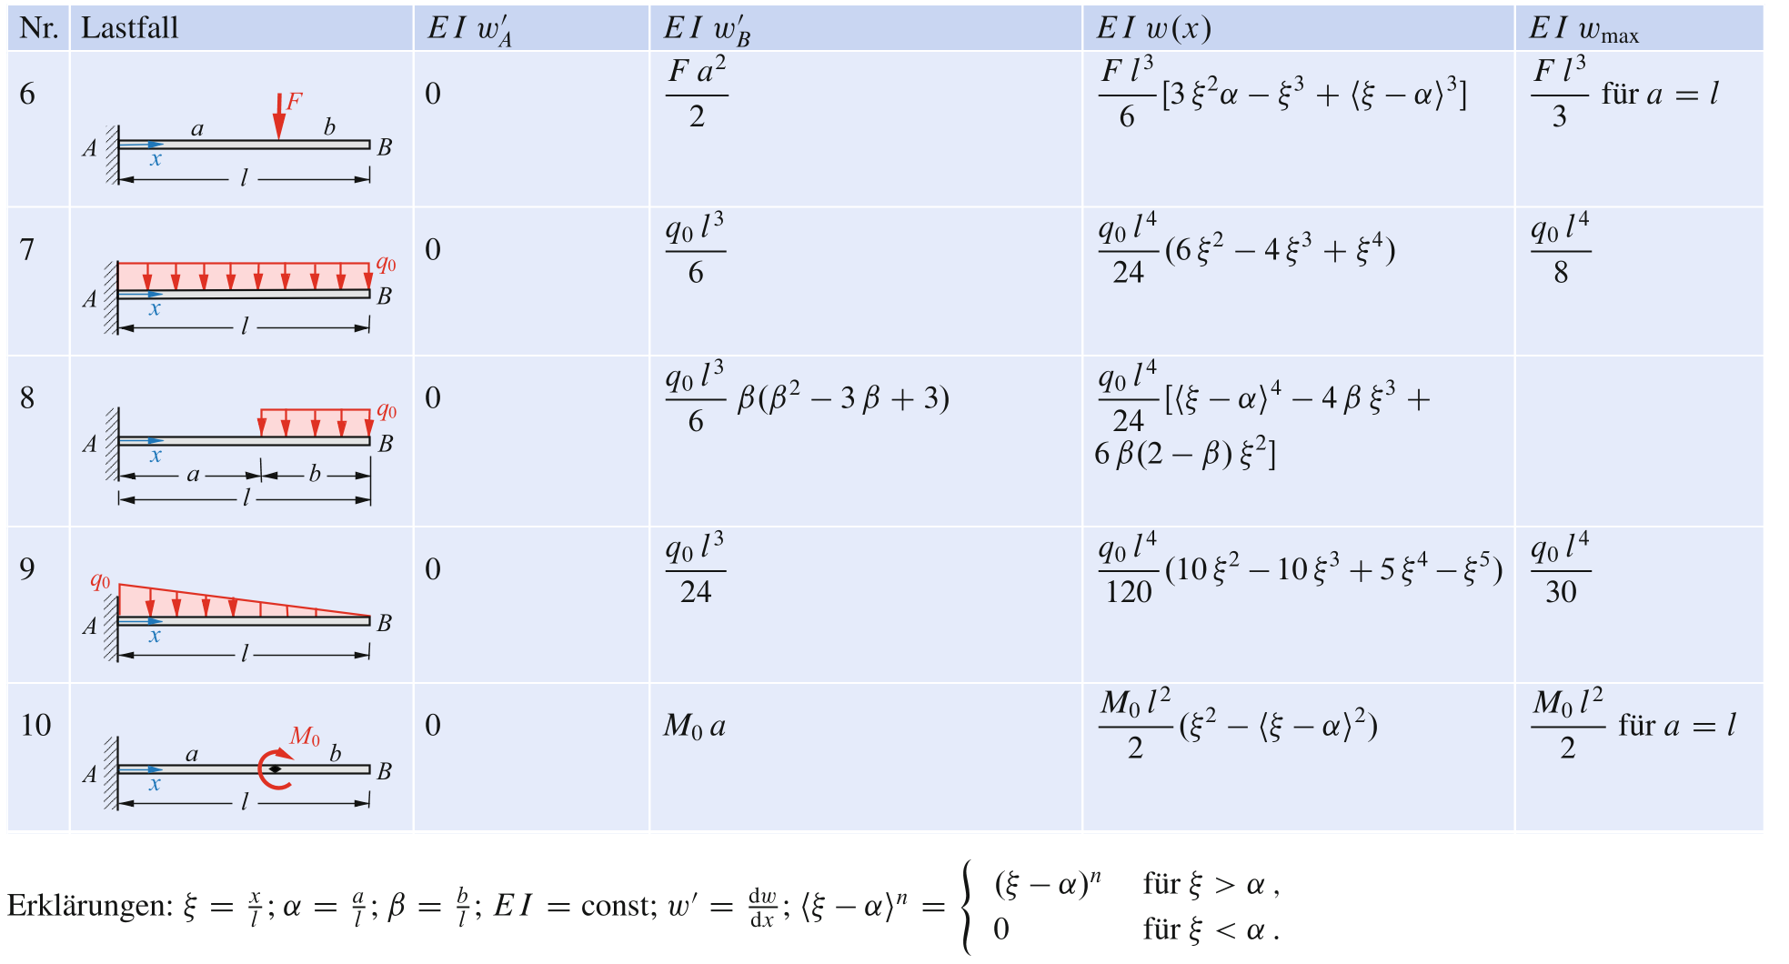

## Berechnungen

Rechnung A -



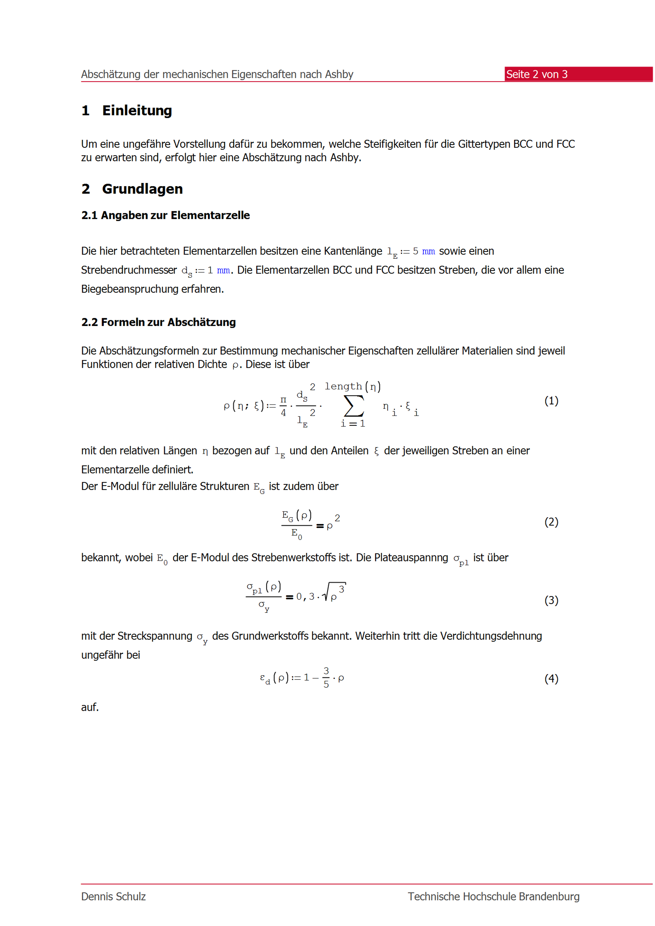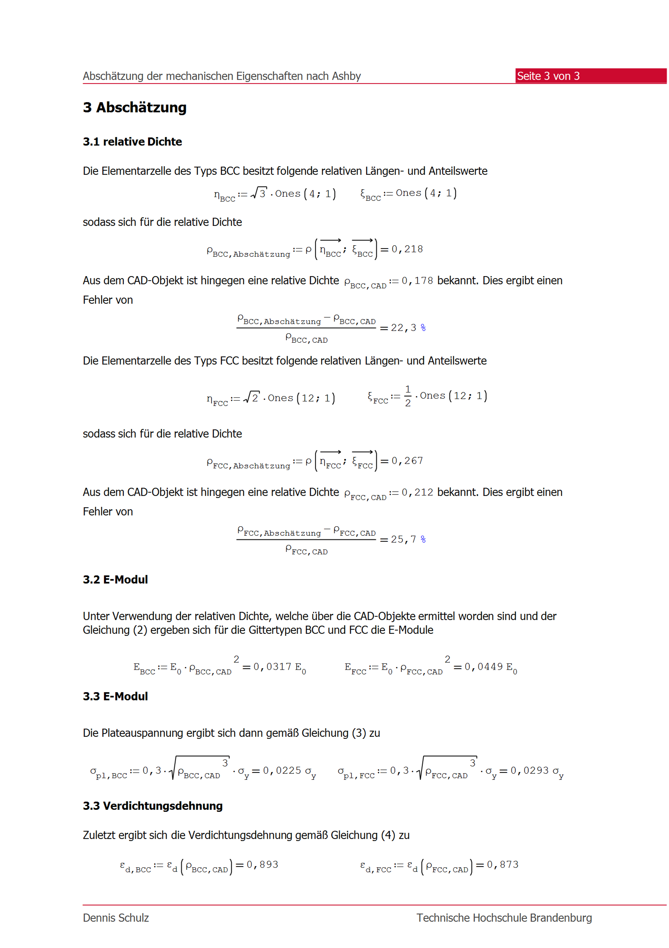

Rechnung A -



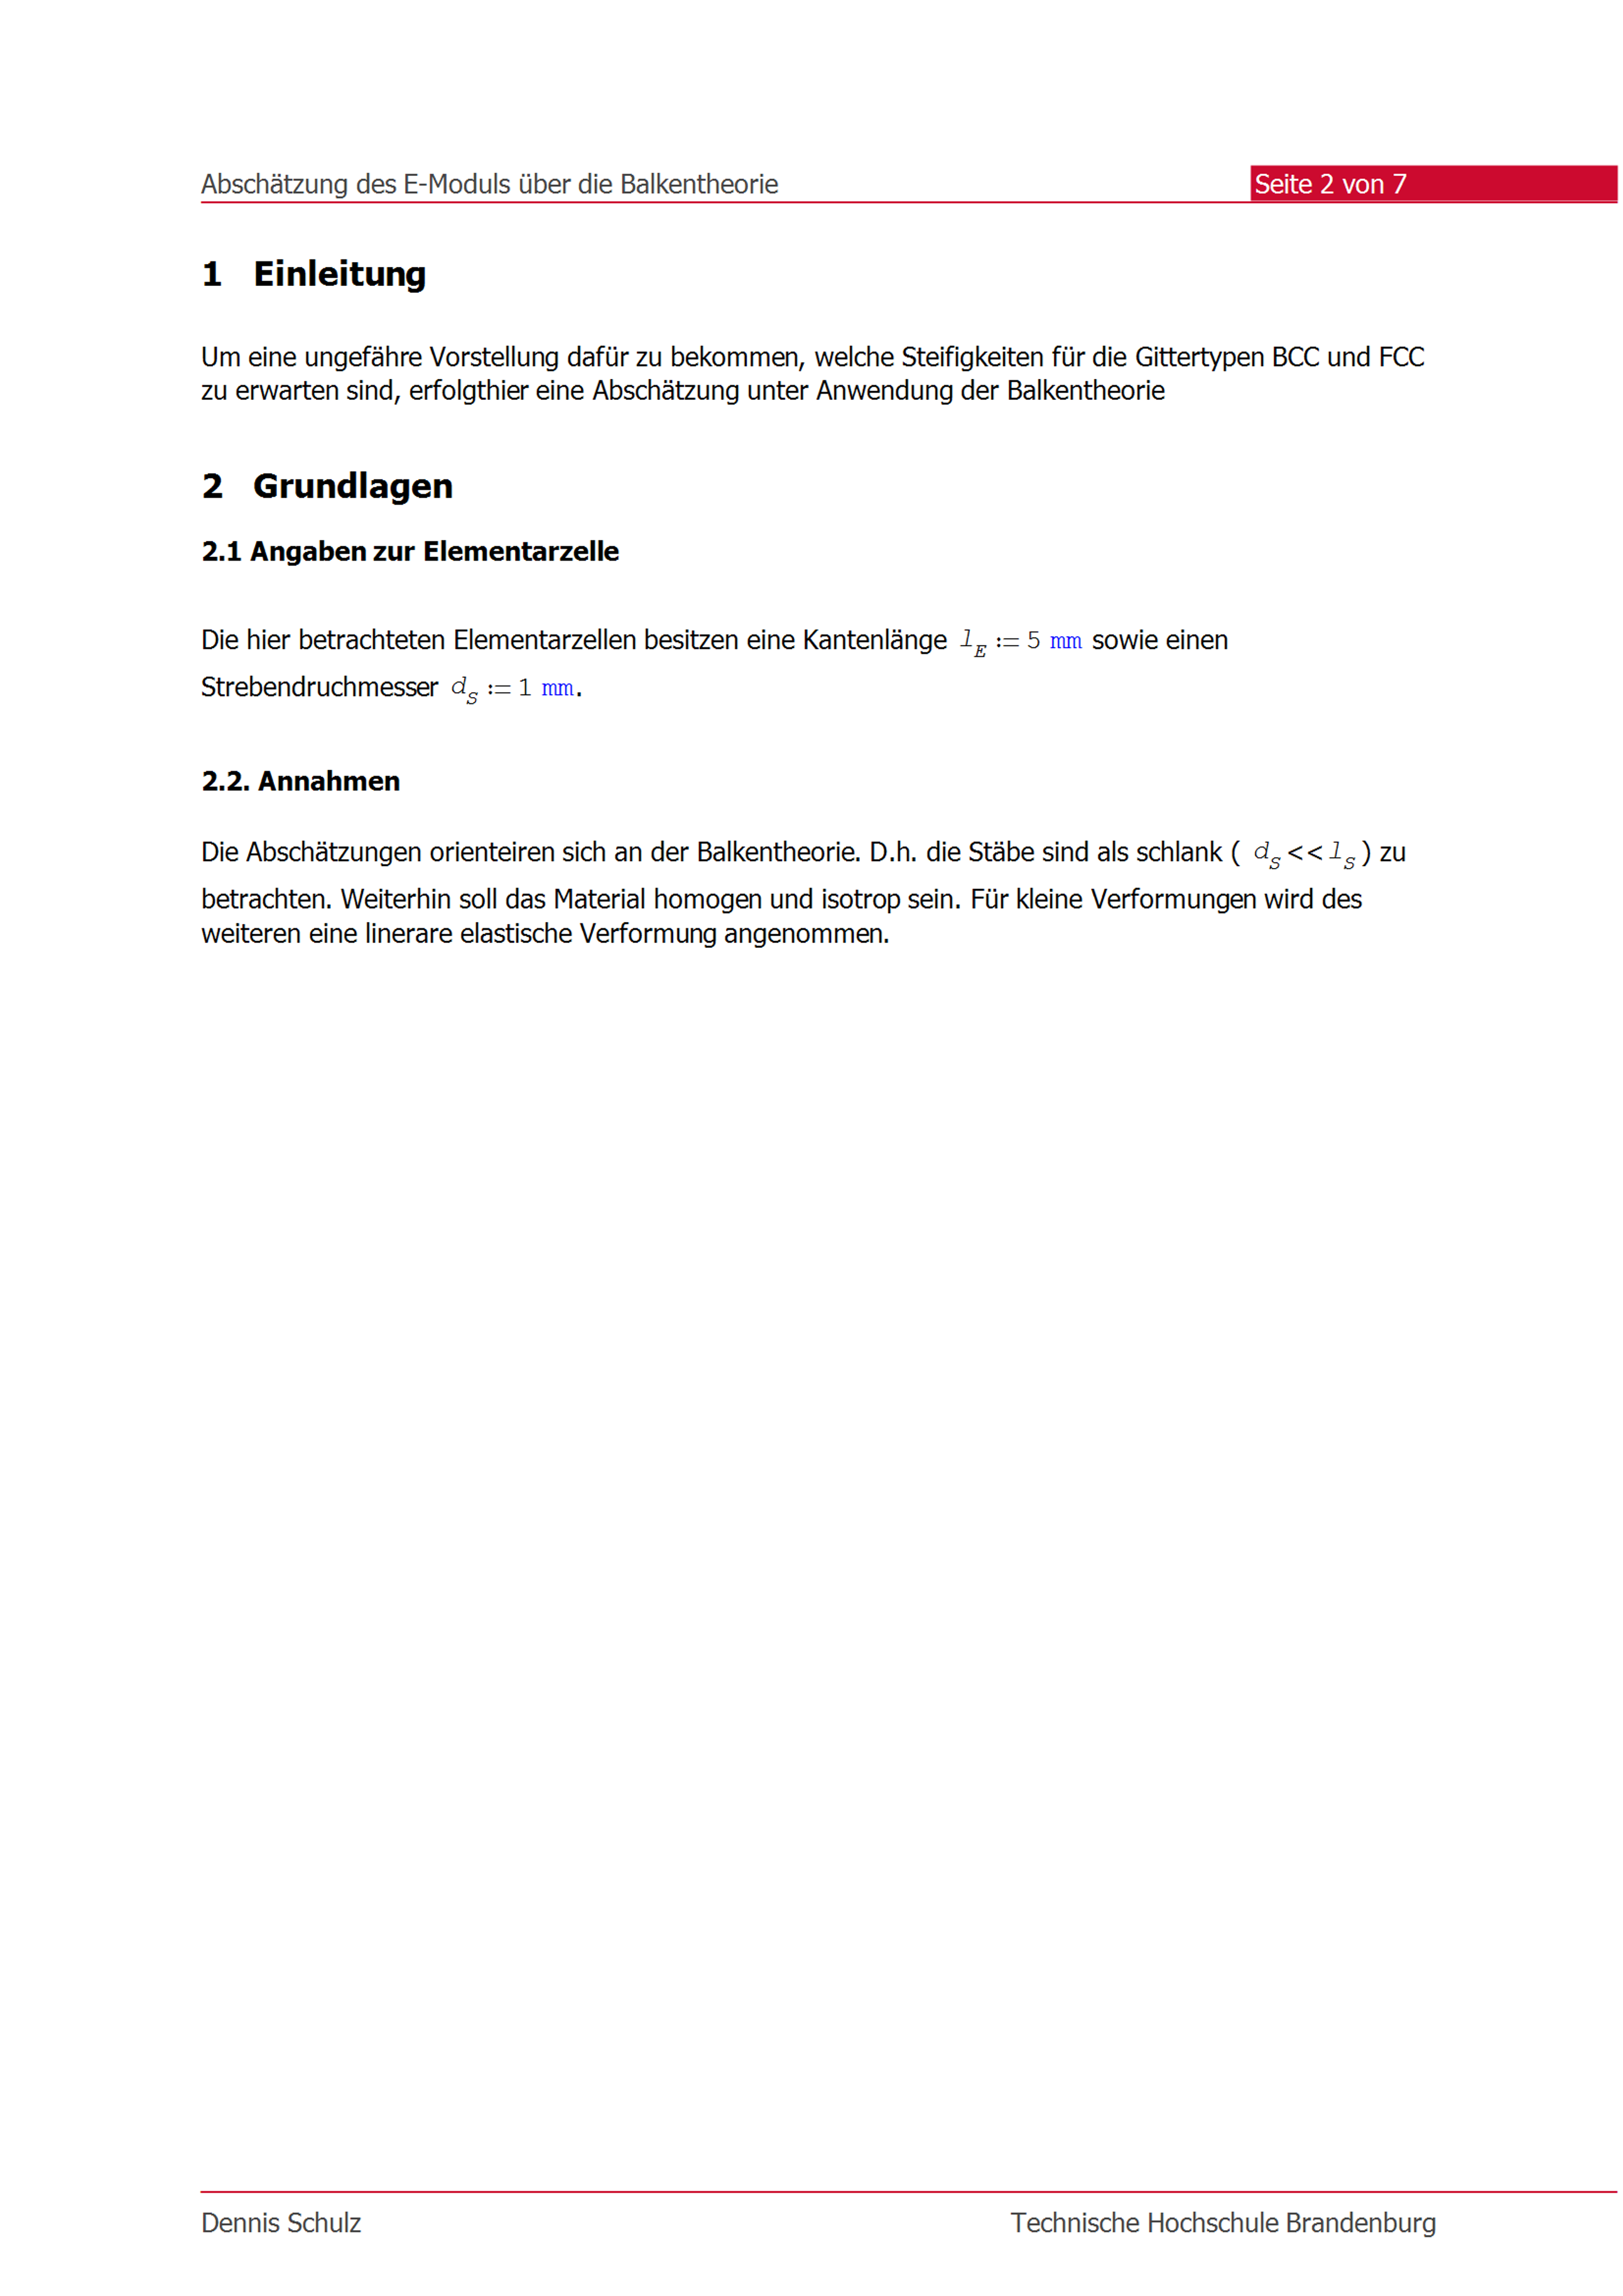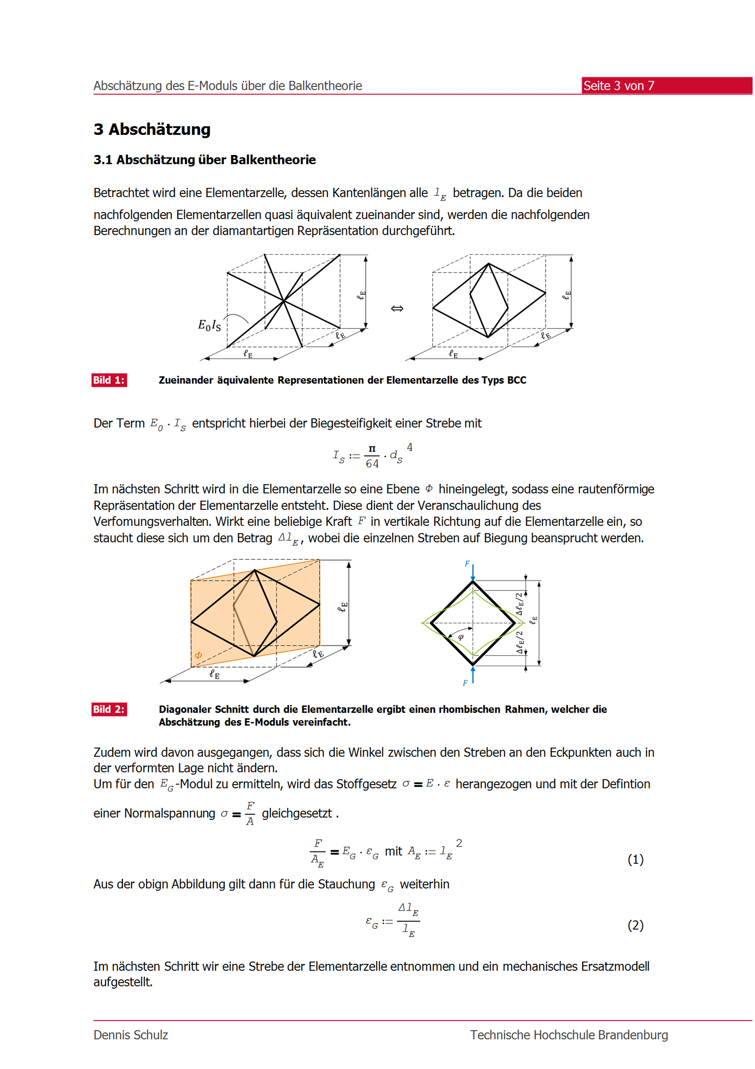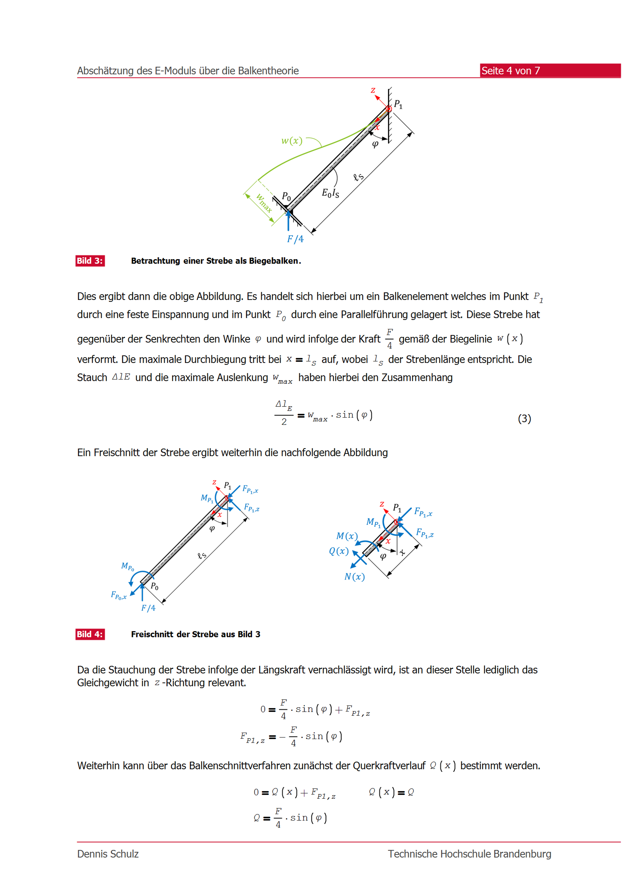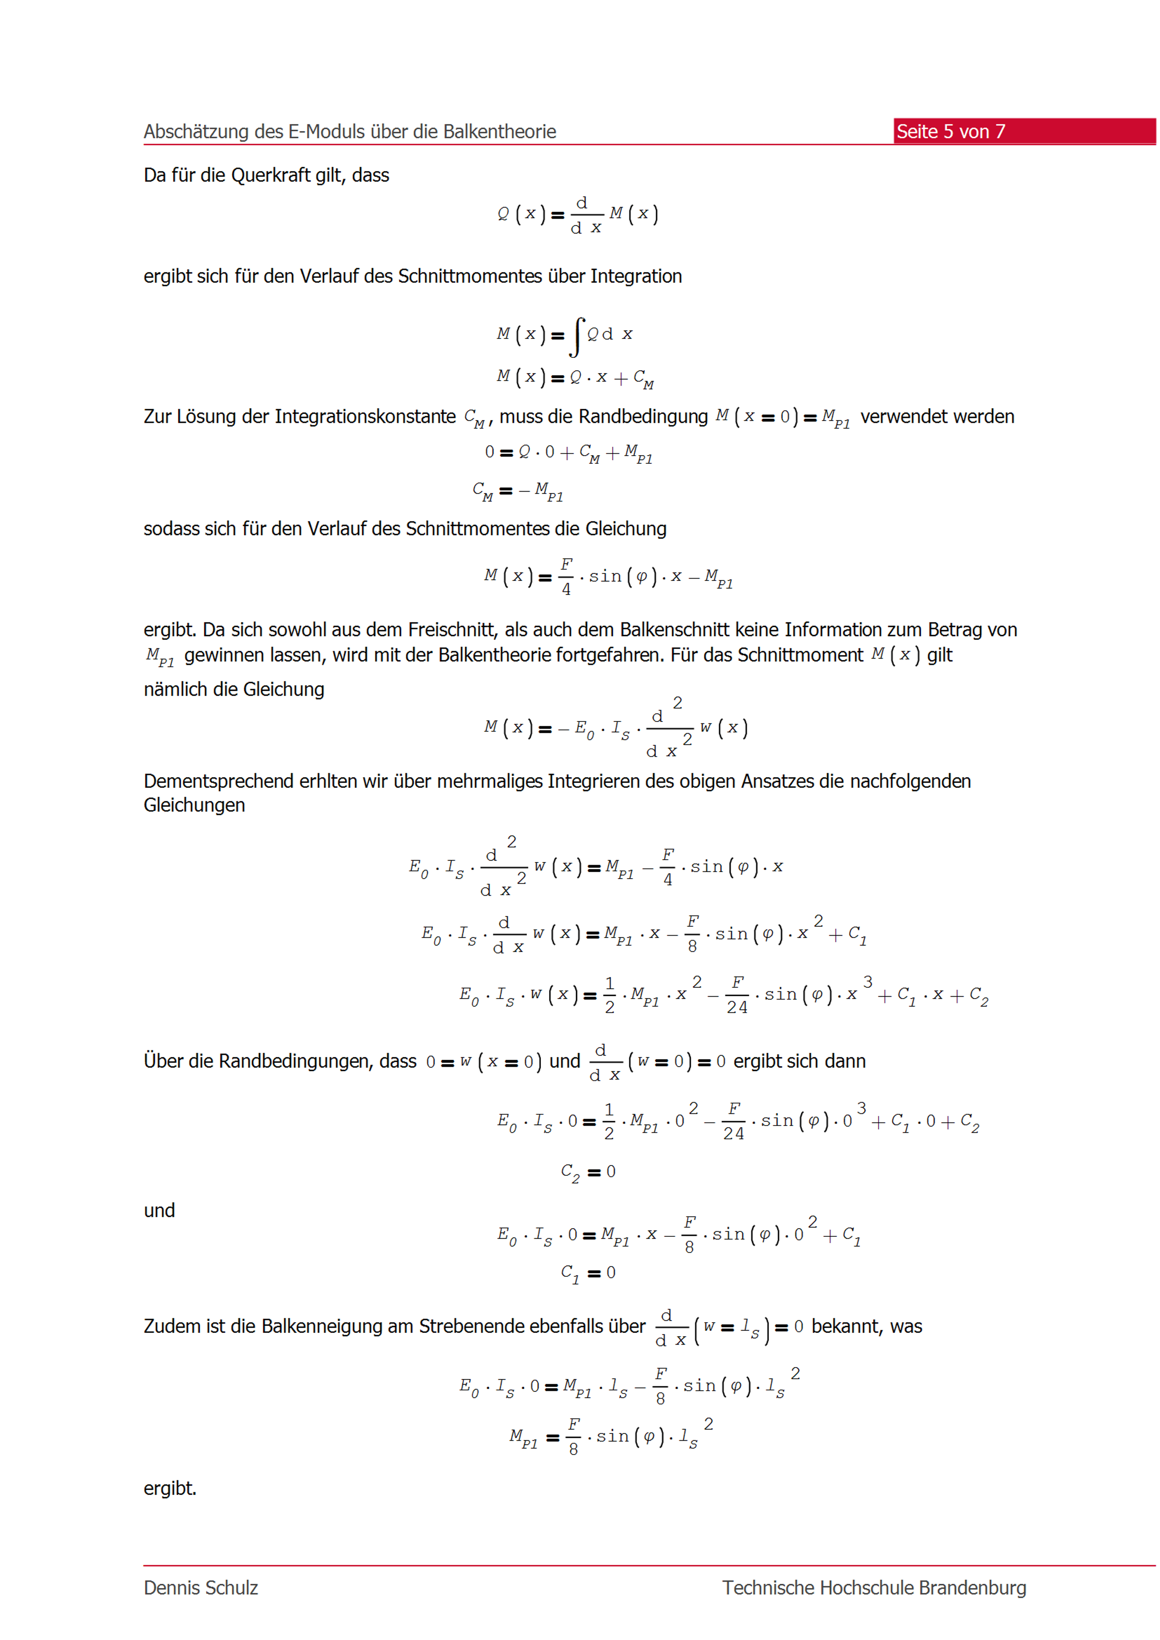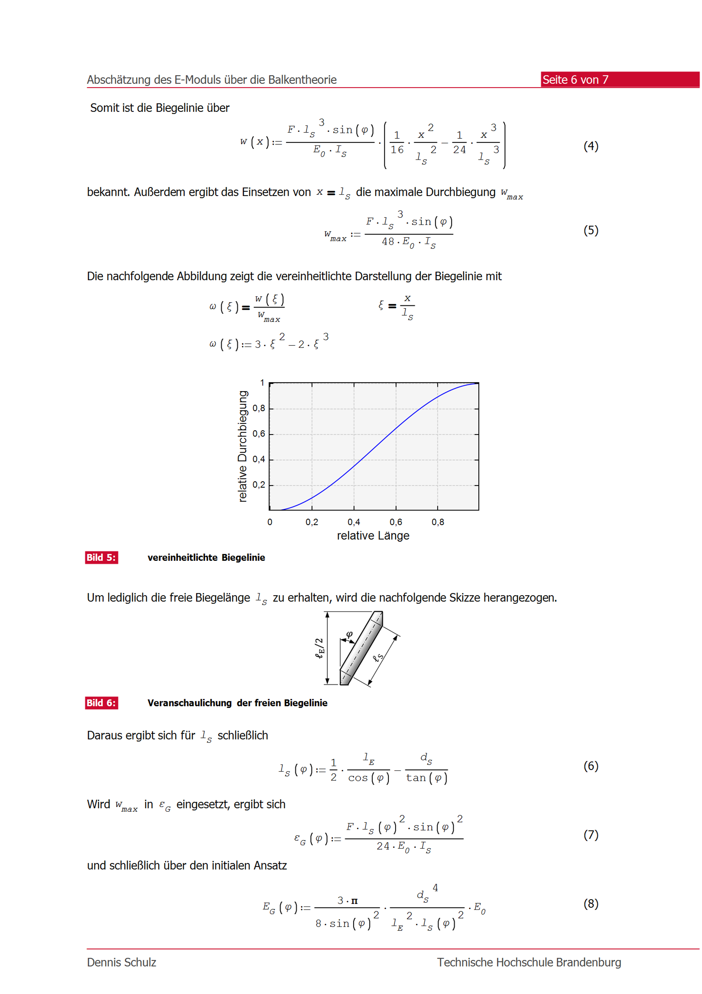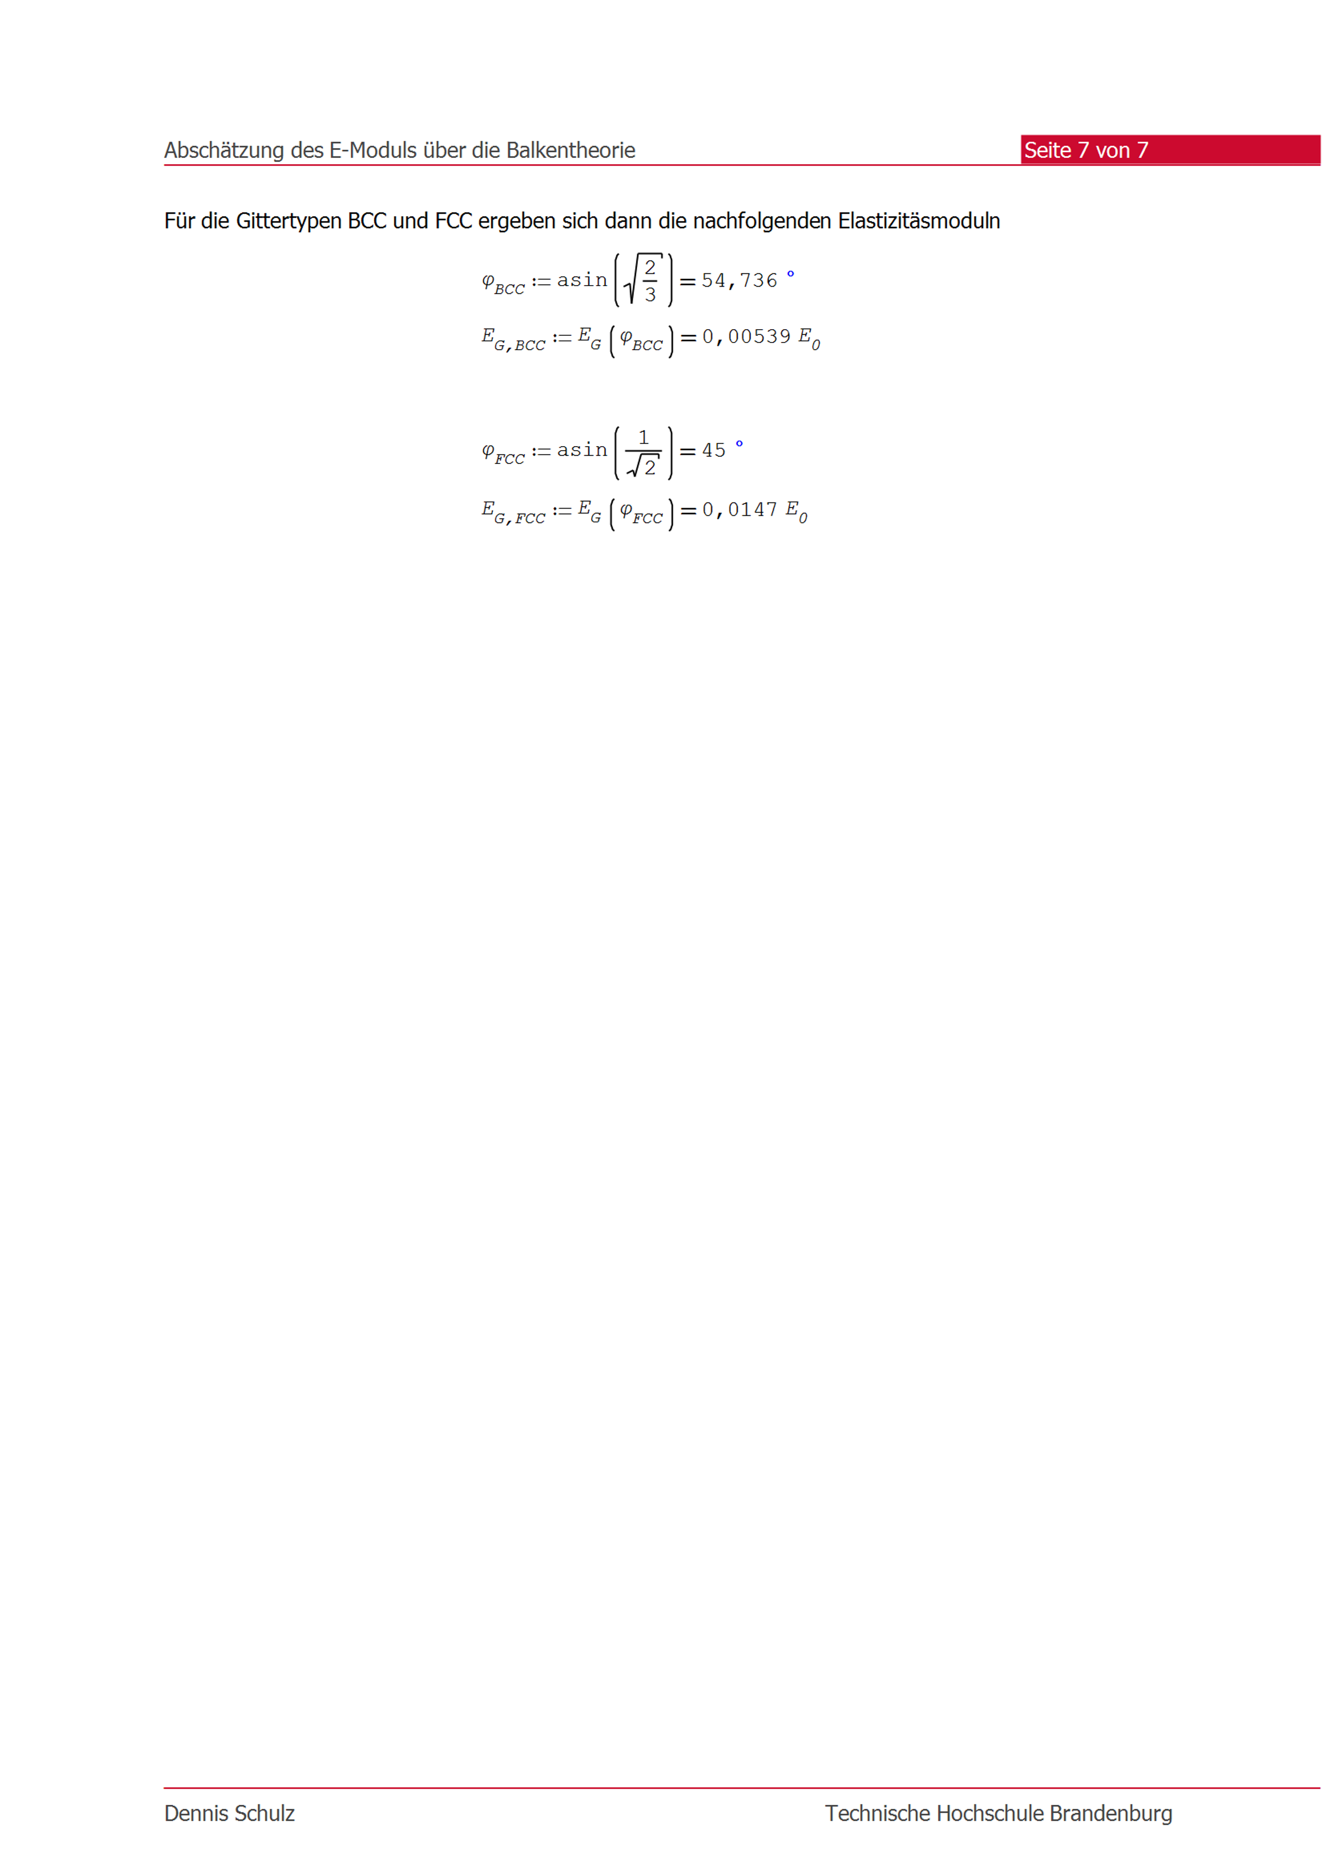

## Datenblätter

Dokument A -

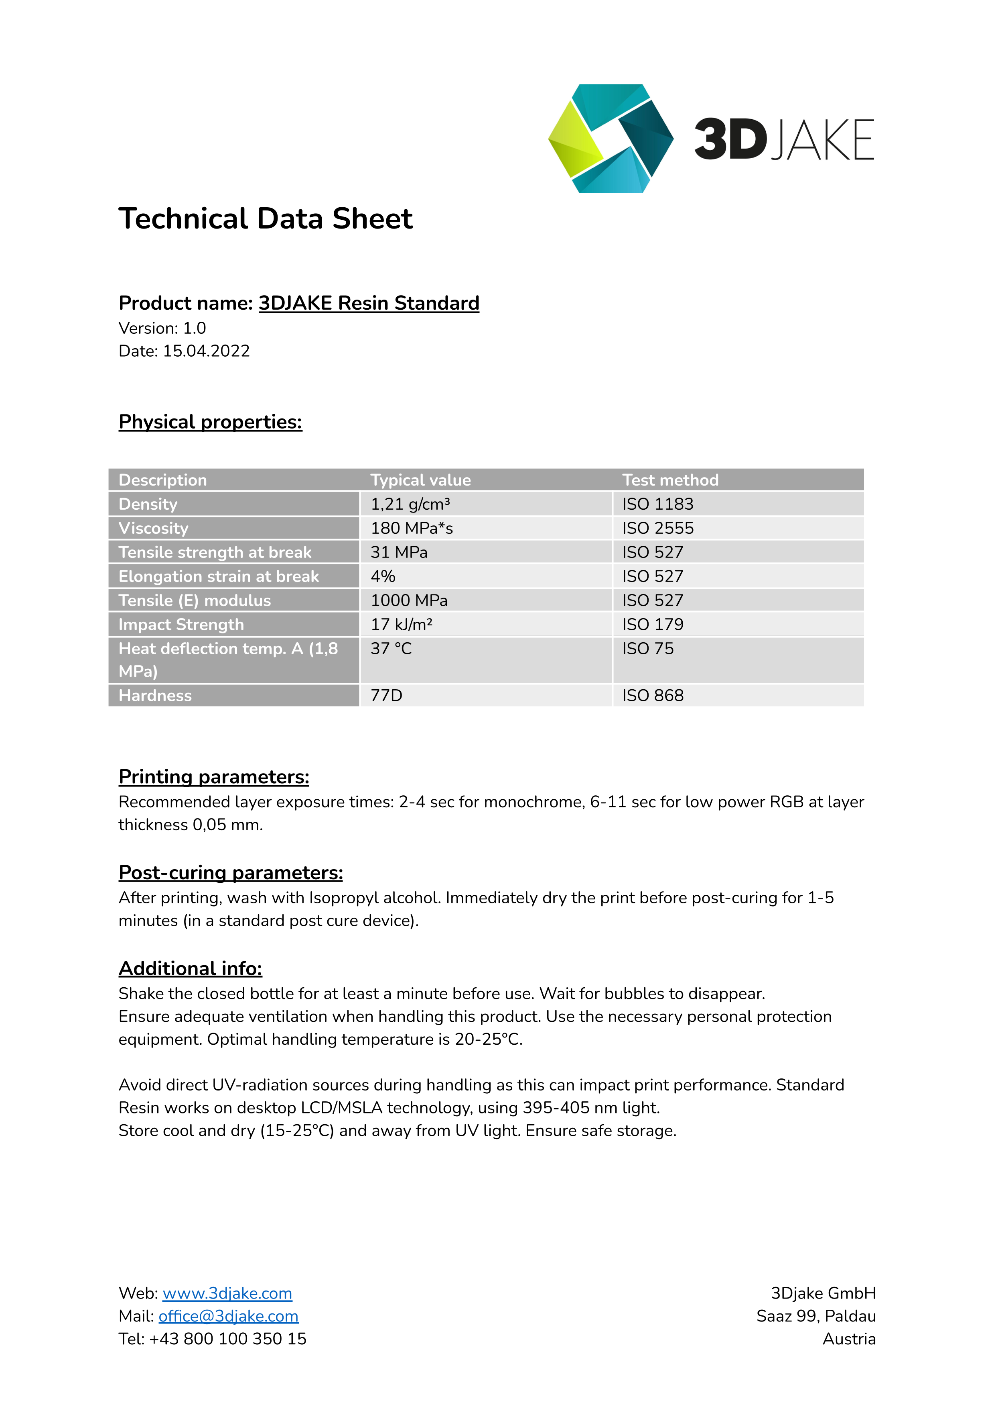

Dokument A - :

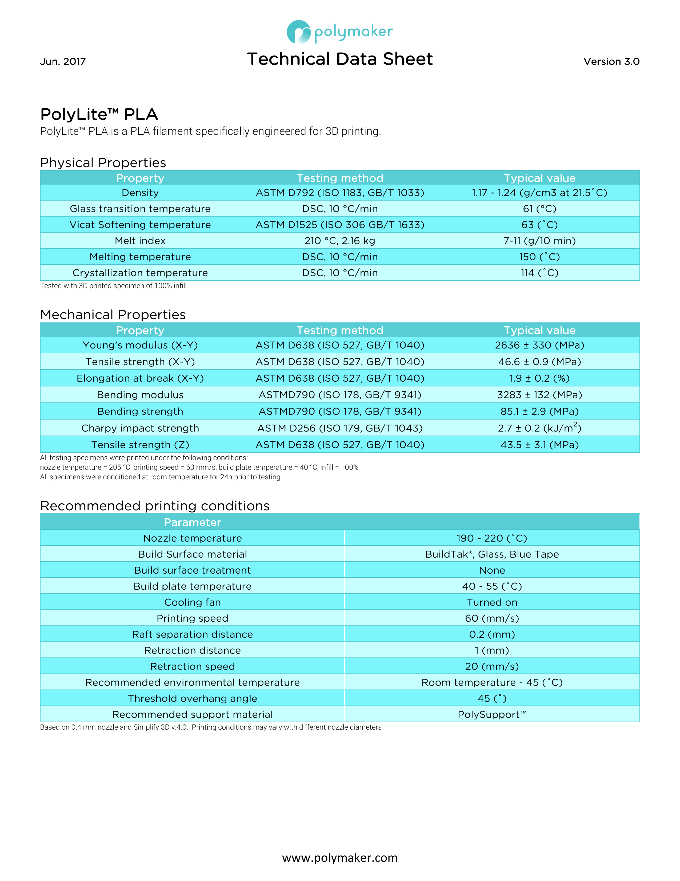

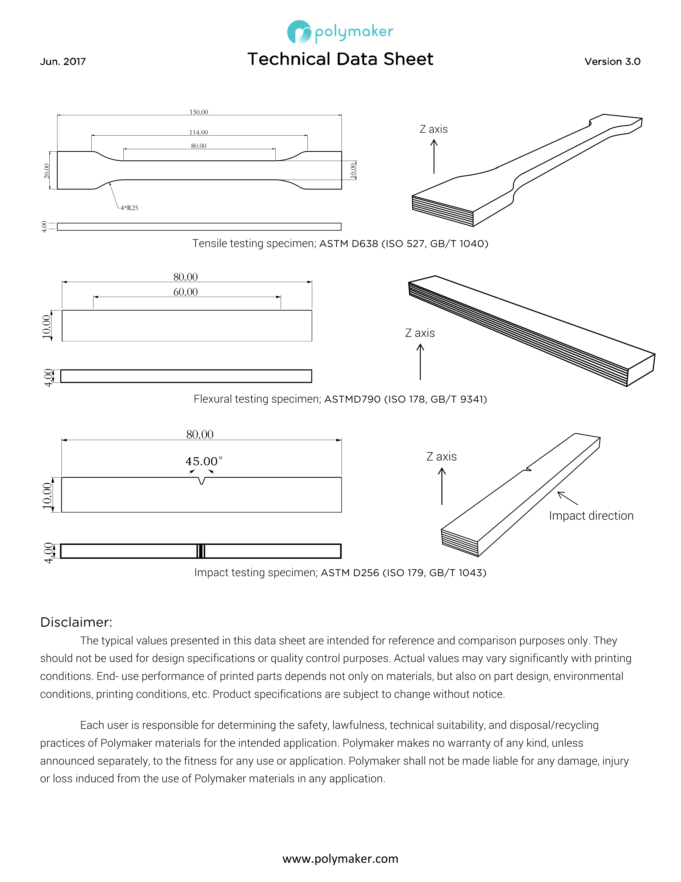

Dokument A -

